01-25 | ЗАТВЕРДЖЕНО  на засіданні Ради Сарненського районного  ліцею «Лідер»  Сарненської міської ради Сарненського району Рівненської області  спільно з адміністрацією закладу  (протокол від 31.08.2021 № 1)  Голова Ради школи _________ Сергій СИМОНЧУК  Директор ліцею «Лідер» _________ Тамара КОЛОЇЗ

РІЧНИЙ ПЛАН РОБОТИ
САРНЕНСЬКОГО РАЙОННОГО ЛІЦЕЮ «ЛІДЕР» САРНЕНСЬКОЇ МІСЬКОЇ РАДИ САРНЕНСЬКОГО РАЙОНУ РІВНЕНСЬКОЇ ОБЛАСТІ
НА 2021/2022 НАВЧАЛЬНИЙ РІК

ПОГОДЖЕНО
на засіданні педагогічної ради
Сарненського районного ліцею «Лідер»
Сарненської міської ради Сарненського району
Рівненської області
(протокол від 31.08.2020 №1)
Голова педради ___________Тамара КОЛОЇЗ

2021

З М І С Т

Розділ І. | Підсумки діяльності закладу освіти у 2020/2021 навчальному році
1.1. | Аналіз організації системи управління закладом
1.2. | Про підсумки виховної роботи за 2020/2021 н.р.
Розділ ІІ. | Організація роботи навчального закладу, циклограма щомісячної діяльності школи структура внутрішнього управління навчальним закладом
2.1. | Організація роботи навчального закладу
2.2. | Критерії, індикатори оцінювання освітніх і управлінських процесів  та внутрішньої системи забезпечення якості освіти
2.2.1.1. | Забезпечення комфортних і безпечних умов навчання і праці
2.2.1.2. | Створення освітнього середовища, вільного від будь-яких форм насильства та дискримінації
2.2.2.1. | Громадське обговорення
2.2.2.2. | Наявність відкритої, прозорої і зрозумілої для здобувачів освіти системи оцінювання їх навчальних досягнень
2.2.2.3. | Застосування внутрішнього моніторингу, що передбачає систематичне відстеження та корегування результатів навчання кожного здобувача освіти
2.2.2.4. | Спрямованість системи оцінювання на формування у здобувачів освіти відповідальності за результати свого навчання, здатності до само оцінювання
2.2.3.1. | Ефективність планування педагогічними працівниками своєї діяльності, використання сучасних освітніх підходів до організації освітнього процесу з метою формування ключових компетентностей здобувачів освіти
2.2.3.2. | Постійне підвищення професійного рівня і педагогічної майстерності педагогічних працівників
2.2.3.3. | Налагодження співпраці зі здобувачами освіти, їх батьками, працівниками закладу освіти
2.2.4.1. | Стратегія розвитку
2.2.4.2. | Формування відносин довіри, прозорості, дотримання етичних норм
2.2.4.3. | Кадрова політика та забезпечення можливостей для професійного розвитку педагогічних працівників
2.2.4.4. | Організація освітнього процесу на засадах людинцентризму, прийняття управлінських рішень на основі конкурентної співпраці учасників освітнього процесу, взаємодія закладу освіти з місцевою громадою
2.2.4.5. | Формування та забезпечення реалізації політики академічної доброчесності
 | Освітнє середовище
 | ДОДАТКИ 1 (7 аркушів), 2 (4 аркуші)

РОЗДІЛ І. ПІДСУМКИ ДІЯЛЬНОСТІ ЗАКЛАДУ ОСВІТИ У
2020/2021 НАВЧАЛЬНОМУ РОЦІ

Аналіз організації системи управління закладом.
Основна діяльність школи спрямована на створення умов для реалізації державної політики в сфері освіти, виконання Законів України «Про освіту», «Про повну загальну середню освіту», Указів Президента України від 25.06.2013 № 344/2013 «Про Національну стратегію розвитку освіти в Україні на період до 2021 року», від 18 травня 2019 року № 286/2019 «Про Стратегію національно-патріотичного виховання», постанов Кабінету Міністрів України «Про затвердження Державного стандарту початкової загальної освіти», «Про затвердження Державного стандарту базової та повної загальної середньої освіти», Концепції Нової української школи, Стратегії національно-патріотичного виховання, затвердженої Указом Президента України від 18 травня 2019 року № 286/2019, Державної цільової соціальної програми розвитку фізичної культури і спорту на період до 2020 року, затвердженої Постановою Кабінету Міністрів України від 01.03.2017 № 115, Комплексної програми розвитку освіти м. Харкова на 2018-2022 роки та інших законодавчих та нормативно-правових документів із питань виконання законодавства України в галузі «Освіта».
На кожному рівні навчання забезпечується виконання державного стандарту, а також дається теоретична і практична підготовка з дисциплін навчального плану з метою максимального розвитку інтелекту, загальної культури, творчих можливостей, фізичного і морального здоров'я.
Успішність подолання кожного рівня, виконання його освітніх задач гарантується школою тільки за умови усвідомленого й добровільного дотримання всіх норм і правил шкільного життя, активної співпраці з батьками, відкритістю навчального процесу.
У вересні 2021 року школа закінчує свій 20 навчальний рік.
На початок 2020/2021 року у школі навчалося 264 здобувача освіти.
Укомплектовано 13 класів, середня наповнюваність 20 учнів.
У 2020/2021 навчальному році управління закладом було спрямовано на здійснення державної політики в галузі освіти, створення безпечного освітнього середовища, збереження кількісних і якісних параметрів мережі, створення належних умов для навчання і виховання здобувачів освіти, удосконалення змісту освітнього процесу, впровадження нових освітніх технологій, розвиток здібностей дітей і підлітків, подальше впровадження профільного навчання.
Керівництво, підвищення якості та ефективності внутрішньошкільного управління, забезпечувалося документами планування роботи: перспективним, річним, навчальним, місячним та тижневим планами.
Створити цілісну систему інформаційно-аналітичного забезпечення допомагала наявна єдина комп’ютерна мережа та внутрішній телефонний зв’язок.
Принцип доцільності і оперативності прийняття управлінських рішень адміністрації базувався на аналітичних даних, отриманих в ході внутрішньошкільного контролю.
Адміністрацією постійно проводились консультації та спільно розглядалися питання з такими структурними підрозділами закладу, як: Рада школи, Піклувальна рада, батьківські комітети класів.
Основна мета діяльності школи у 2020/2021 навчальному році:
- Створення умов для навчання учнів школи, забезпечення реалізації прав громадян на здобуття базової та повної загальної середньої освіти ;
- Вдосконалення педагогічної системи школи відповідно до запитів батьків та учнів;
- Забезпечення функціонування та розвитку школи , підвищення якості освіти та ефективності виховання і розвитку учнів.
Враховуючи вимоги сьогодення, педагогічна діяльність школи спрямована на всебічний розвиток дитини, формування ключових та предметних компетентностей учнів, утвердження загальнолюдських цінностей, розкриття потенційних можливостей і здібностей учнів.
У 2020/2021 н. р. освітня діяльність педагогічного колективу Сарненського районного ліцею «Лідер» була спрямована на створення сприятливих умов для особистісного розвитку й творчого зростання педагога та учня з опорою на модель компетентісного підходу в освітньому процесі та для максимальної самореалізації кожного учасника процесу шляхом задоволення потреб у самовдосконаленні (додаток №1).
Робота педагогічного колективу була направлена на реалізацію та виконання таких завдань:
- забезпечення необхідних умов щодо поетапної реалізації нових Типових навчальних планів та програм, реалізації освітньої програми ліцею «Лідер»;
- професійне вдосконалення вчителів через систему атестації, курсову підготовку, долучення до творчих конкурсів, онлайн-зустрічей, конференцій тощо;
- залучення всіх педагогів ліцею до участі в роботі вебінарів, районних методичних об’єднань, творчих груп, до проведення методичних тижнів, днів, навчальних семінарів, тренінгів;
- впровадження експериментальних інтегрованих курсів в 10-х та 11-х класах;
- вивчення потреб і надання практичної допомоги молодим спеціалістам та іншим педагогічним працівникам, у тому числі, в період підготовки їх до атестації;
- сприяння поширенню педагогічного досвіду вчителів ліцею у фахових виданнях, на освітніх порталах, блогах, сайтах;
- організація внутрішкільного контролю;
- підвищення якості знань учнів з базових предметів;
- поглиблення змісту загальноосвітньої підготовки учнів з окремих предметів навчального плану шляхом організації роботи факультативів, гуртків, виділення годин на підсилення предметів;
- забезпечення якісного моніторингу рівня навчальних досягнень учнів ліцею;
- подальше вдосконалення системи підготовки випускників до виконання тестових завдань під час проведення кампанії ЗНО-2021;
Впродовж року на засіданнях педагогічної ради обговорювалися такі питання:
- особливості організації освітнього процесу в 2020-2021 н.р., впровадження інноваційних технологій у формуванні компетентного ліцеїста;
- підготовка та проведення моніторингу навчальних досягнень випускників ліцею;
- аналіз навчальних досягнень учнів за ІІ семестр та рік;
- вивчення та обговорення нормативних документів з питання організованого закінчення навчального року, підготовки і проведення державної підсумкової атестації, ДПА (у формі ЗНО);
- підсумки атестації вчителів;
- результати внутрішкільного контролю за станом викладання навчальних предметів, виконання навчальних планів та програм у 2020-2021 навчальному році, освітньої програми ліцею;
Також одним із головних завдань роботи було: підтримка інноваційної діяльності вчителів, забезпечення професійною інформацією, підтримка в підготовці до атестації, організація підвищення кваліфікації вчителів, діагностична діяльність щодо якості навчання на уроках та факультативах.
Система внутрішньошкільної методичної роботи реалізовувалась через різноманітні форми а саме: тренінги, практичні-консультації, консультації фахівців, навчальні семінари, огляд методичної літератури з проблемної теми, аналіз конкретних педагогічних ситуацій, психологічні розвантаження. Усе це сприяло розвитку в педагогів комунікативних навичок, регулюванню самооцінки особистості, підтримувало діловий тонус учителя.

За результатами реалізації навчально-методичної роботи досягнуто:
- створення належних умов для розроблення й застосування педагогічних інновацій, а саме: ліцей «Лідер» є учасником
- Дослідно-експериментальної роботи регіонального рівня з теми «Компетентнісно зорієнтовані технології розвитку особистості в контексті Нової української школи»;
- Всеукраїнського фестивалю «STEM – весна – 2020» у Рівненській області;
- налагоджено проведення річного циклу загальношкільних заходів з використанням інформаційних технологій: методичних, виховних, ЦЗ; батьківських зборів; консиліумів, олімпіад; друк додатків до свідоцтв 9-х, 11-х класів; реєстрація учнів на ЗНО; організація вступу в ліцей;
- забезпечено посеместровий і річний: діаграмний аналіз рівня навченості учнів (моніторинг); статистичні звіти, система ІСУО;
- використання в освітньому процесі педагогічних технологій( інформаційні технології; креативне виховання, розвиток творчих здібностей, інформаційні технології в управлінській діяльності, особистісно зорієнтована технологія навчання, проектна технологія, технологія розвитку критичного мислення, технологія діалогу культур, технологія розвитку критичного мислення завдяки читанню й письму, інтерактивні технології).
Упровадження інноваційних технологій в освітній процес найбільш підходить для реалізації стратегічних завдань ліцею, так як вони спрямовані на реалізацію діяльнісного, компетентнісного, та особистісно-зорієнтованого підходів. Важливою умовою створення інноваційного освітнього середовища є використання вчителями здобутків педагогічного досвіду та досягнень психолого-педагогічної науки, а також презентація свого досвіду на рівні ліцею, регіону, України.
З метою виявлення рівня ефективності навчального процесу адміністрацією ліцею щорічно здійснюється моніторинг якості освітнього процесу на шкільному рівні, результати узагальнюються у підсумкових наказах по ліцею, розглядаються педагогічною радою.
Основними напрямками моніторингових досліджень в цому році визначено: якість освітнього процесу, забезпечення послідовності навчання в 8,9-х класах, готовність вчителів до інноваційної діяльності, рівень сформованості ключових компетентностей учнів, результативність участі випускників у зовнішньому незалежному оцінюванні у порівнянні з річним оцінюванням навчальних досягнень учнів, рівень діагностико-корекційної роботи, зорієнтованість учнів 8-х класів у виборі профілю навчання.
Щорічно видаються накази про рівень навчальних досягнень учнів за І семестр, ІІ семестр та навчальний рік; розробляється рейтинг класів, учнів ліцею в цілому.
Порівняльний аналіз успішності за І семестр 2020-2021 н.р.

Якісний показник успішності учнів по ліцею
за результатами ІІ семестру 2020-2021 н.р.
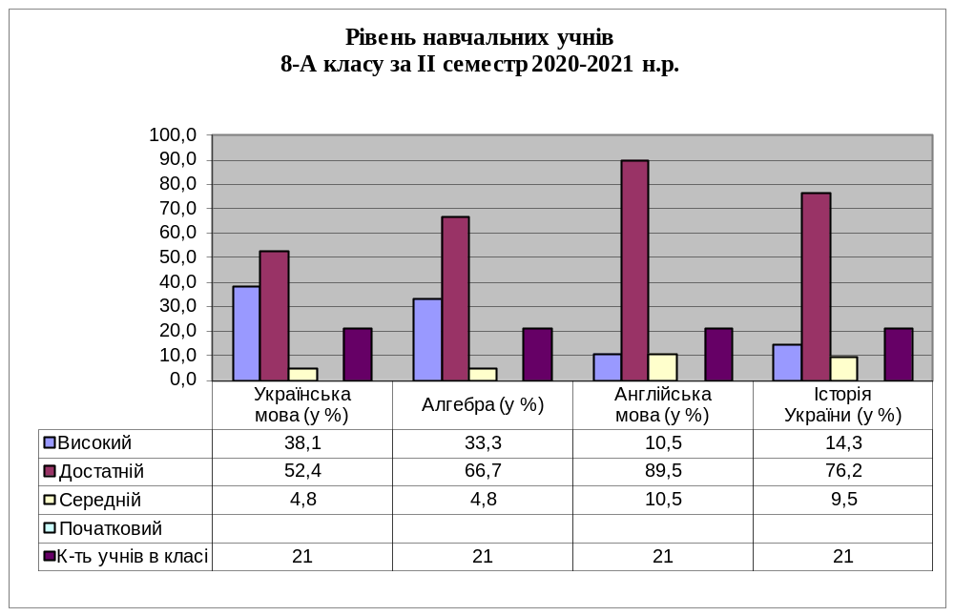
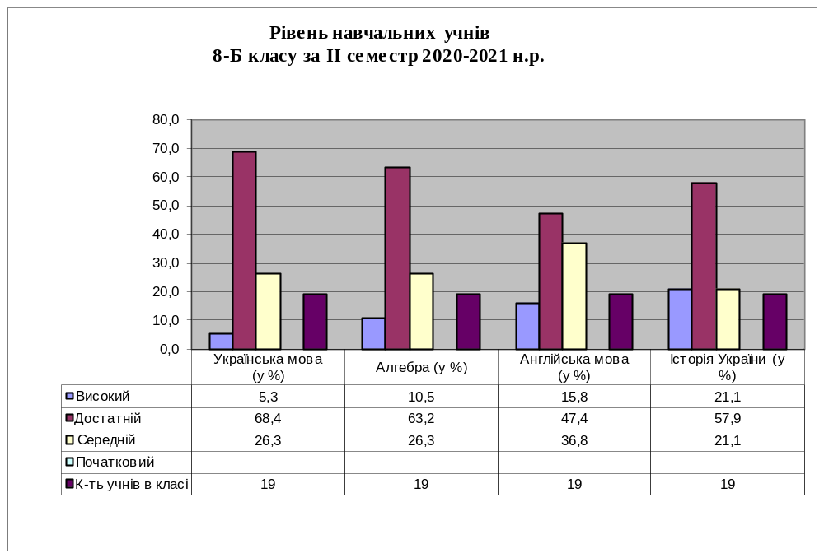
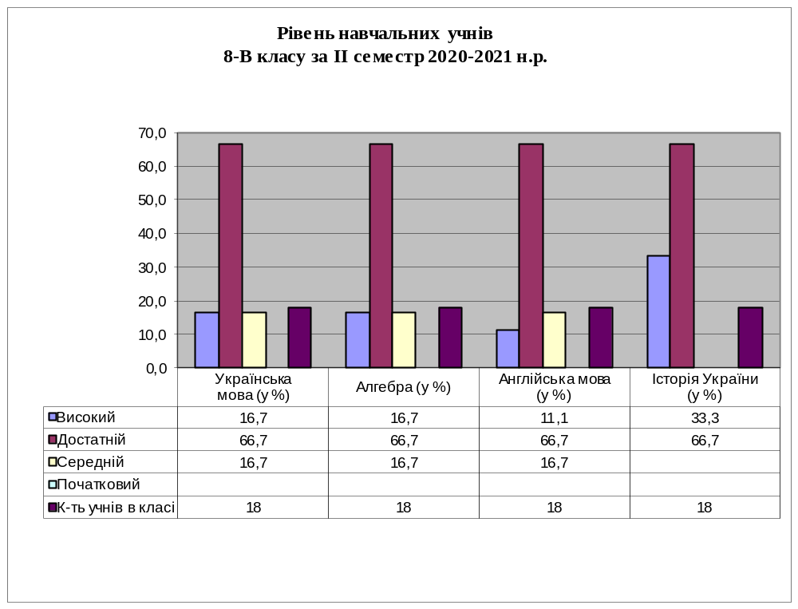
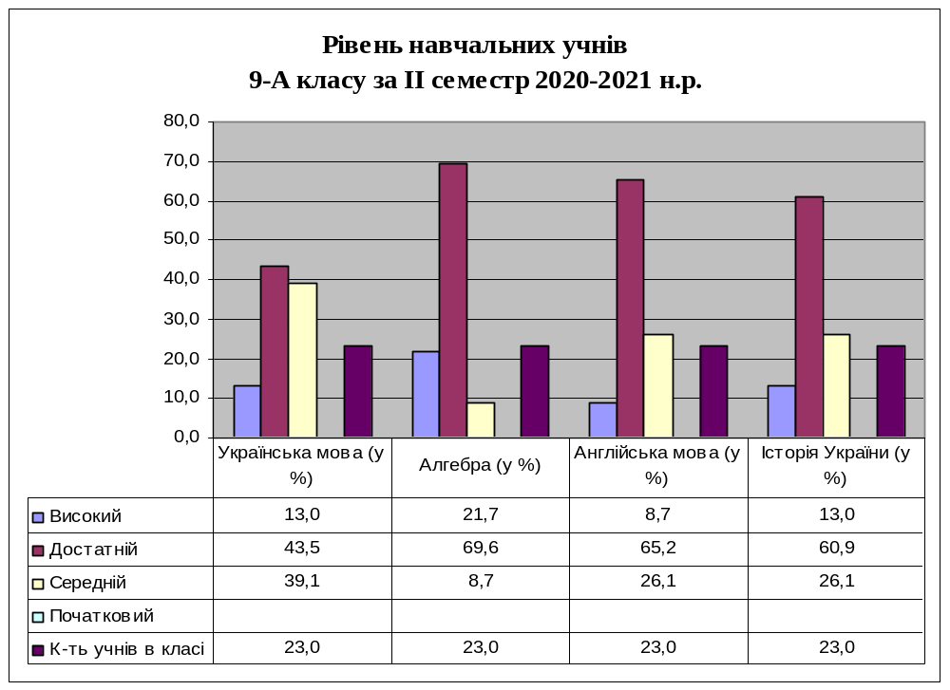

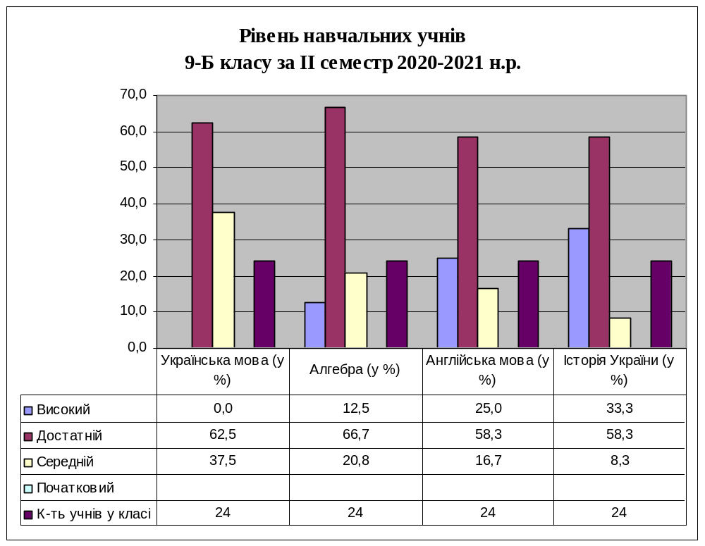
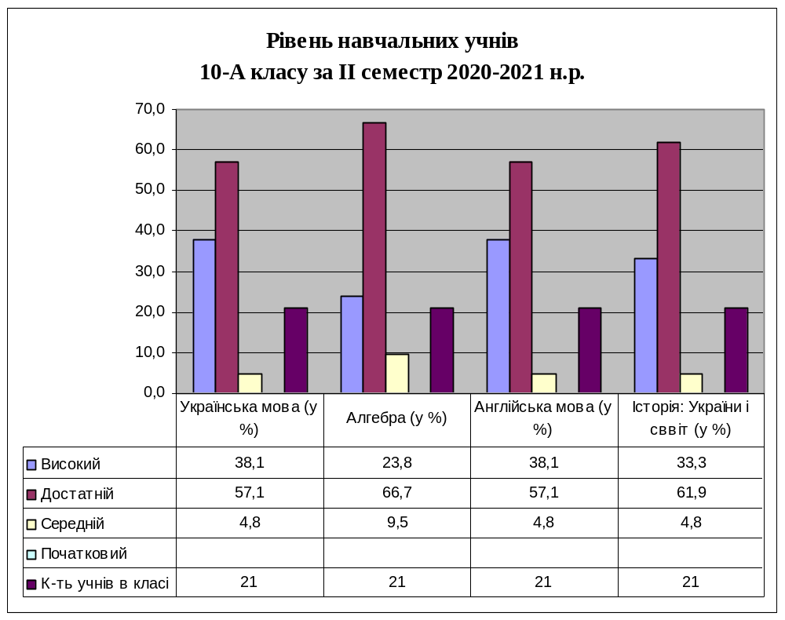
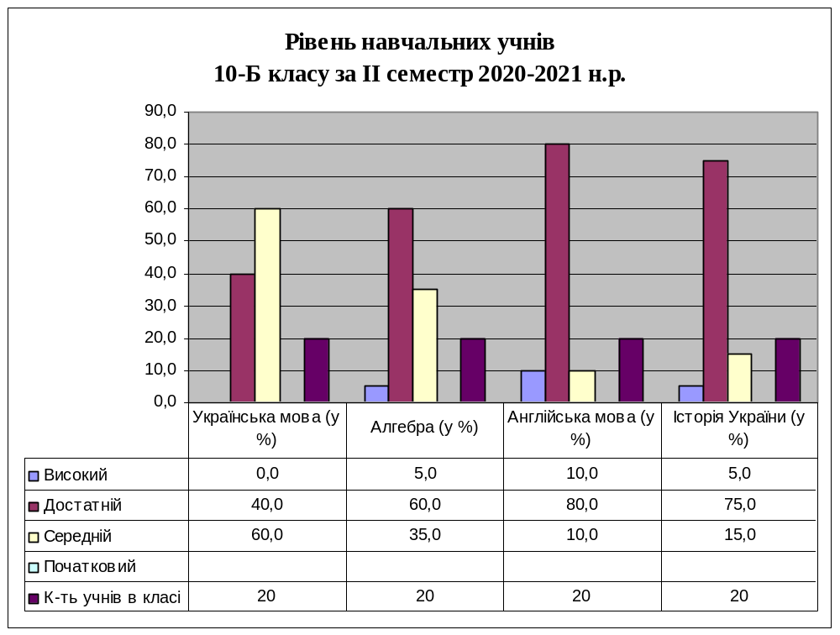
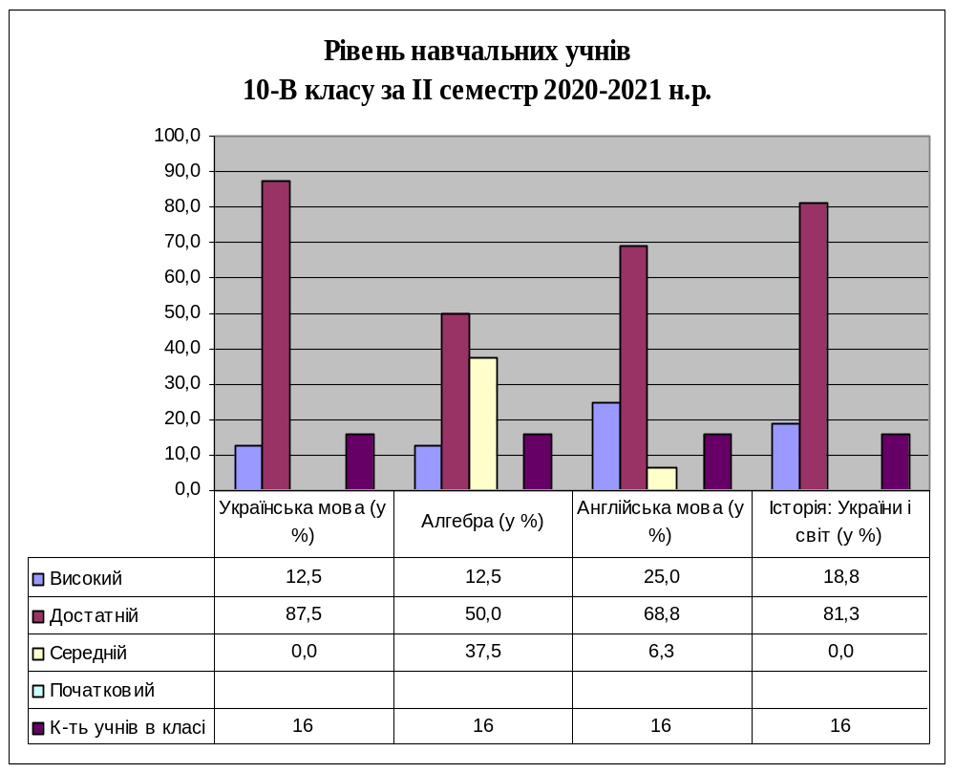
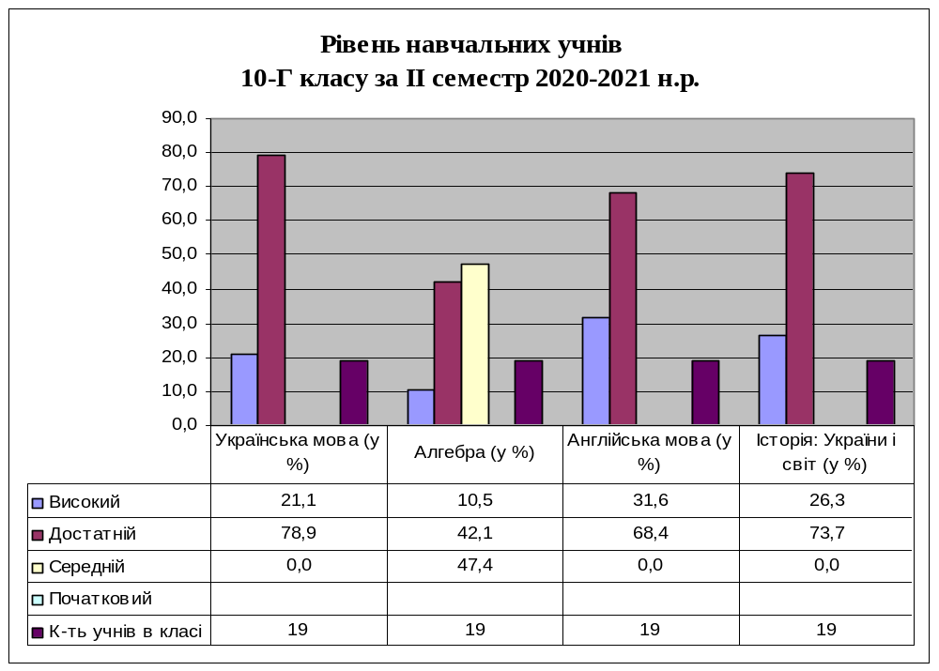
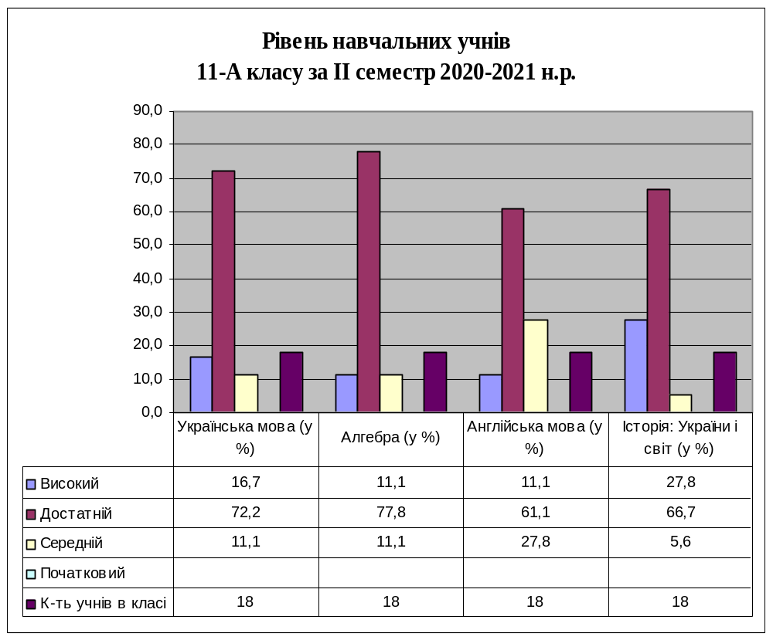

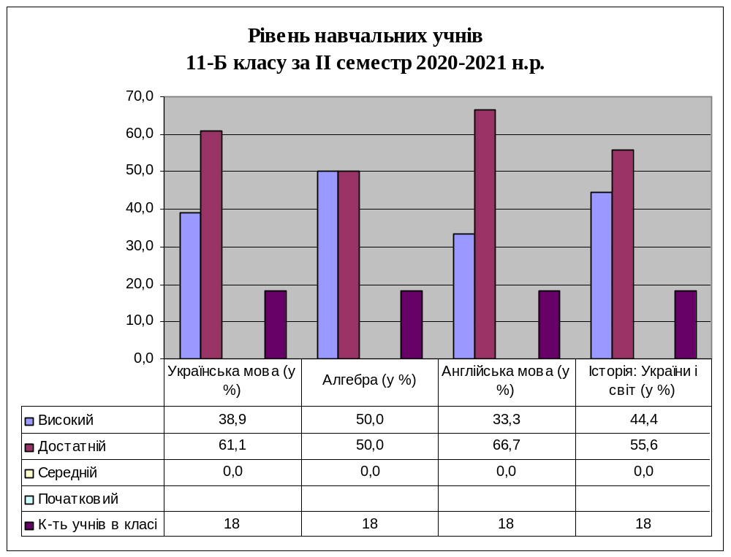
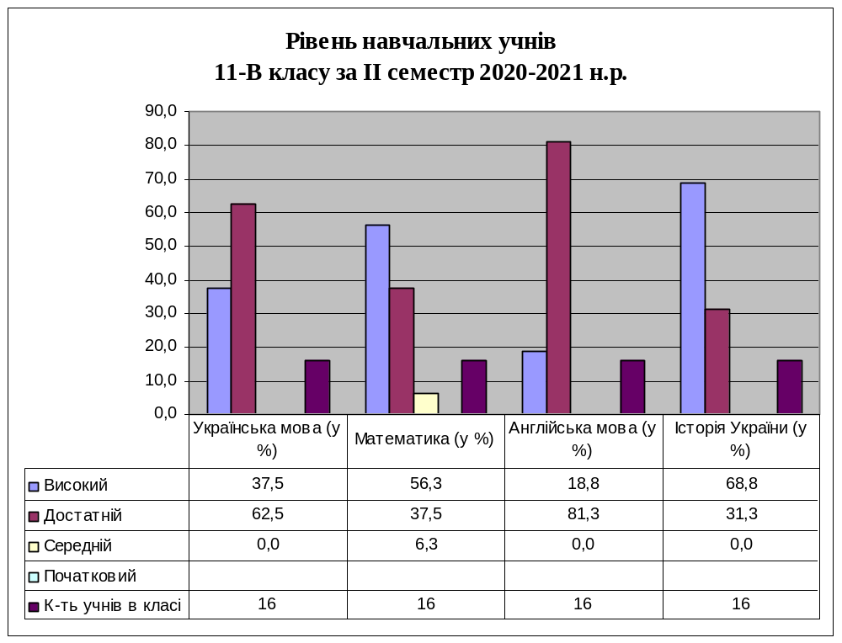

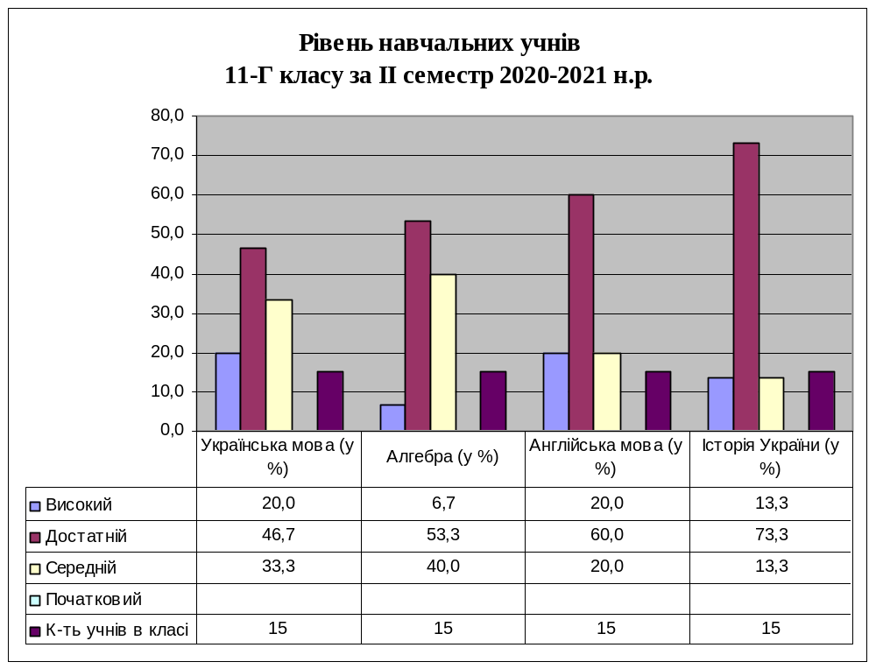
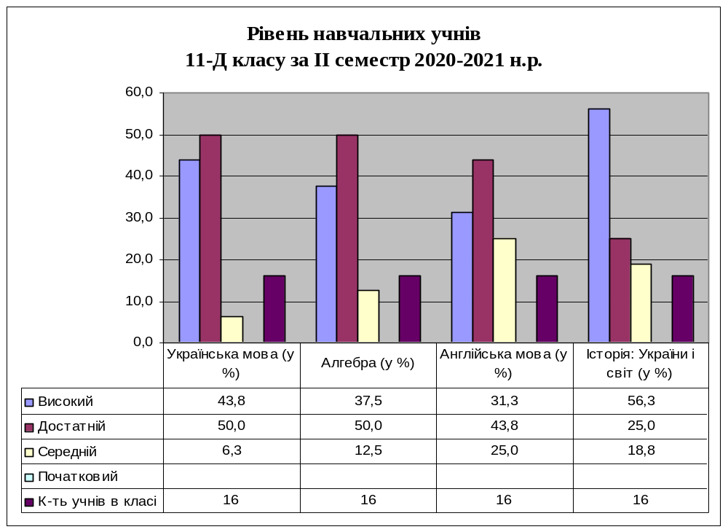
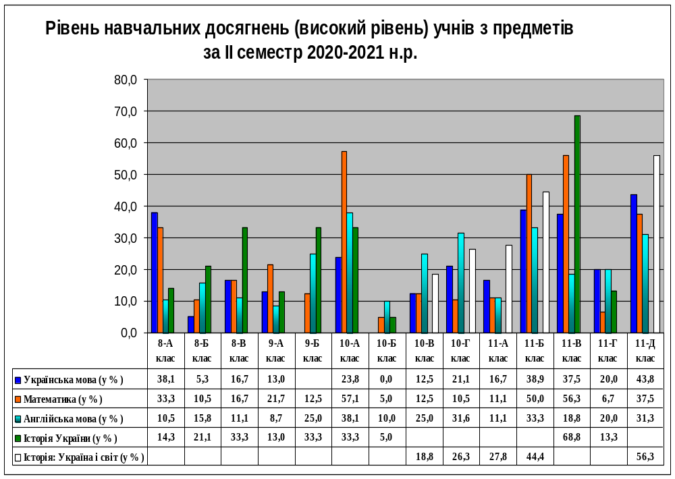
З метою вивчення якісного рівня засвоєння учнями знань з різних предметів в ліцеї проводиться моніторинг рівня навченості учнів з чотирьох базових предметів інваріантної складової навчальної частини визначених дирекцією для кожного класу на 2020-2021 н.р.
У ліцеї проводиться щорічна робота щодо підготовки випускників до зовнішнього незалежного оцінювання навчальних досягнень з базових предметів, яка передбачає ознайомлення учнів з методичними порадами та інформаційними матеріалами, програмами з предметів, проведення консультацій, забезпечення участі у пробному тестуванні. Видаються всі необхідні накази з питань організації ЗНО, призначаються відповідальні особи, проводиться моніторинг участі учнів 11-х класів у ЗНО. В цьому навчальному році розроблено заходи по підготовці до ЗНО-2021, постійно оновлюються матеріали на сайті ліцею, своєчасно та якісно проведено реєстрацію учнів для участі в ЗНО-2021.
В І семестрі в 11-х класах були проведенні контрольні зрізи із предметів: українська мова, математика, історія України, англійська мова.
Узагальнення якісної успішності результатів контрольних зрізів учнів 11-х класів за І семестр 2020-2021 н.р.
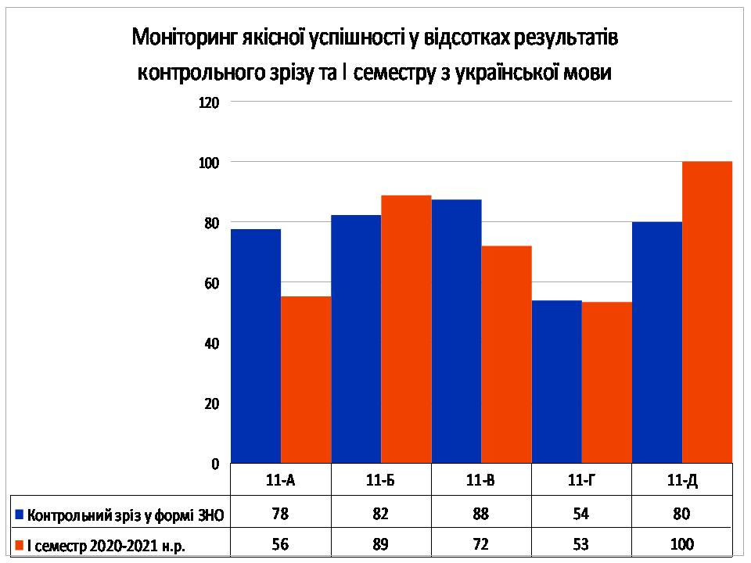
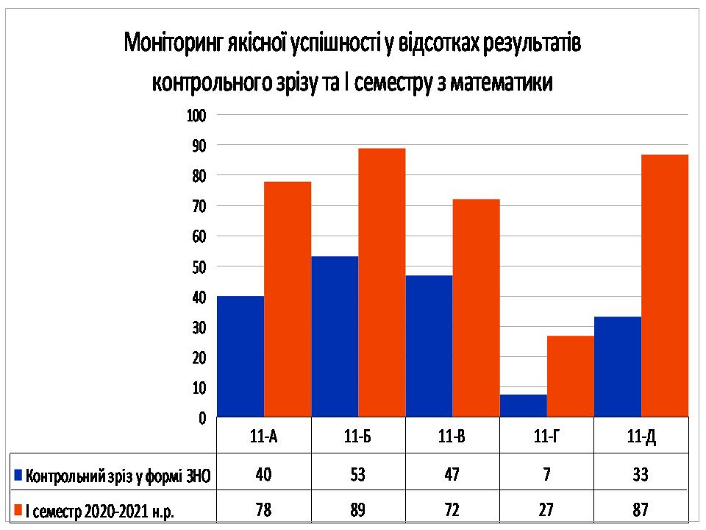
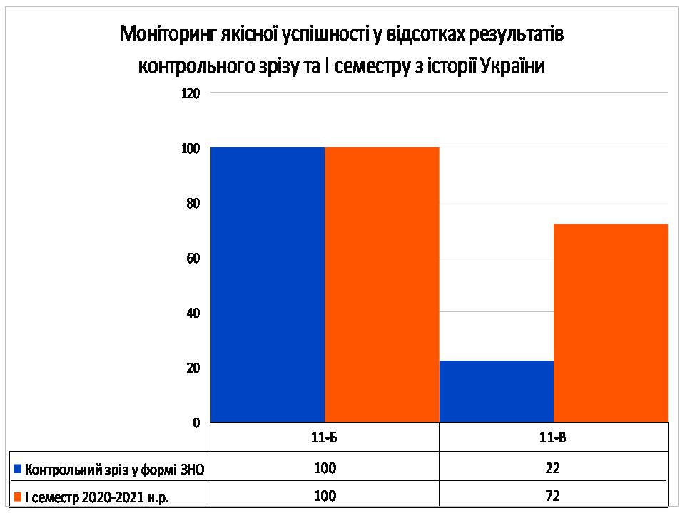
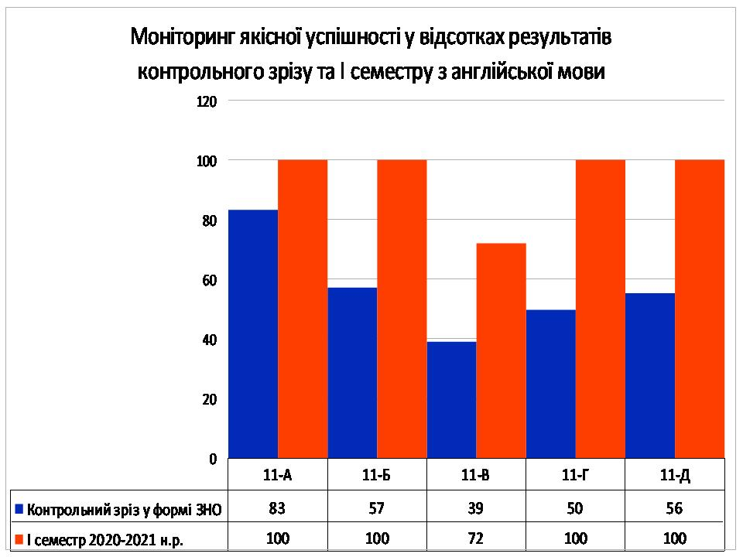
Моніторинг якості навчальних досягнень учнів ліцею за підсумками 2020-2021 н.р. показав, що 50 % учнів ліцею мають високий і достатній рівень навчальних досягнень.
Учнів | Клас | К-ть учнів | Високий  рівень |  | Достатній  рівень |  | Середній рівень
264 | 8 | 58 | 1 |  | 23 |  | 34
264 | 9 | 47 | 1 |  | 23 |  | 23
264 | 10 | 76 | 4 |  | 31 |  | 41
264 | 11 | 83 | 6 |  | 43 |  | 34
Всього: |  | 264 | 12 |  | 120 |  | 132

Упродовж кількох років одним із основних напрямків роботи педагогічного колективу школи є створення умов для виявлення та розвитку здібностей кожної дитини в умовах упровадження профільного навчання. Профілізація навчання передбачає розширення науково-освітнього простору для здобувачів освіти та педагогів; здійснює цілеспрямовану підготовку випускників до участі в ЗНО; підсилює мотивацію учнів і підвищує інтерес до вивчення предметів тощо.
У 2020/2021 навчальному році в школі функціонували 9 профільних класів:
Профільний предмет: історія України (10 кл. – 20 учнів, 11 кл. – 31 учень, всього – 51 учень); математика (10 кл. – 23 учні, 11 кл. – 36 учнів, всього – 59 учнів); українська мова (10 кл. – 34 учні, 11 кл. – 16 учнів, всього – 50 учнів).
Предмети, які вивчаються поглиблено: математика (8 кл. – 21 учень, 9 кл. – 23 учні, всього – 44 учні).
Кількість класів з профільними предметами – 9, у них учнів – 160, з поглибленим вивченням математики – 2, у них учнів – 44.
Управлінська діяльність адміністрації закладу, щодо викладання предметів відповідно до основних положень Державного стандарту, в достатній мірі відповідає вимогам чинного законодавства.
Внутрішкільний контроль та перевірки свідчать про те, що особливу увагу педагогічний колектив ліцею приділяє підвищенню результативності уроку, забезпеченню усвідомлення учнями необхідності отримання знань, системності знань учнів, виробленню на уроках, різних заняттях практичних і пізнавальних умінь, здійсненню самостійної роботи та організації виконання домашніх завдань, здатності до самоорганізації, саморозвитку, застосуванню прийомів, що сприяють підвищенню навчальних досягнень ліцеїстів, розвитку творчих нахилів, зокрема, під час дистанційного навчання.
З метою з’ясування рівня виконання завдань Державного стандарту було проведено тематичні перевірки щодо дотримання принципу наступності при переході учнів з 7-го до 8-го класу, щодо створення комфортних умов для навчання в ліцеї восьмикласників.
Все це обговорюється на психолого-педагогічному консиліумі.
На постійному контролі знаходиться стан виконання затвердженого навчального плану (розділ освітньої програми), ведеться щоденний облік проведених занять інваріантної та варіативної складової у класних журналах (паперовий та електронний).
Педагогічний колектив школи постійно працює над підвищенням рівня фахової майстерності. У 2020/2021 навчальному році всі вчителі пройшли курси підвищення кваліфікації на базі РОІППО.
Особлива увага приділялася самоосвіті педагогів. Курсова підготовка здійснювалась у 2020-2021 н.р. згідно з планом підвищення кваліфікації. Всі курси підвищення кваліфікації вчителі проходять в режимі онлайн на платформі https://meet.google.com/, які проводять методисти РОІППО. Також свою фахову майстерність вчителі підвищують, проходячи онлайн-навчання на інших освітніх платформах, про що свідчать їх сертифікати:
Колоїз Т.Г. | Вебінар “Створення онлайнового освітнього середовища під час карантинних заходів” | https://naurok.com.ua/webinar/organizaciya-  distanciynogo-navchannya-u-krizovih  -umovah-za-rezultatami-1-go-tizhnya
 | Участь в онлайн – конференції «Мислення логічне, креативне, критичне.» | https://naurok.com.ua/conference/thinking/study
 | Вебінар “Онлайн – тести як інструмент перевірки знань в умовах дистанційного та стаціонарного навчання. Як зробити свої тести надсучасними.” | https://vseosvita.ua/webinar/onlajn-testi-ak-instrument-perevirki-znan-v-umovah-distancijnogo-ta-stacionarnogo-navcanna-ak-zrobiti-svoi-testi-nadsucasnimi-185.html
Іщук О.Р. | Вебінар «Використання проектних технологій на уроках гуманітарного циклу» | Платформа журналу «Зарубiжна лiтература в школах України»
 | Вебінар «Як знайти себе в іншосвіті, або Фентезі в школі» | Платформа журналу «Зарубiжна лiтература в школах України»
 | Вебінар Лариси Ціпов’яз «Як ігри допоможуть організувати ефективне навчання після карантину». | Платформа журналу «Зарубiжна лiтература в школах України»
 | Вебінар «Інтегроване навчання: заборонити неможна впроваджувати» | платформа «Всеосвіта»
 | Інтернет-конференція «Мислення логічне, креативне, критичне» | https://naurok.com.ua/conference/thinking/study
 | Вебінар «Від "А"до "Я": використання освітніх онлайн-інструментів як ефективна організація навчального співробітництва» | платформа «На урок»
Карпюк Г.П. | Вебінар. На урок.Організація дистанційного навчання в кризових умовах за результатами 1-го тижня. | https://naurok.com.ua/webinar/organizaciya-distanciynogo-navchannya-u-krizovih-umovah-za-rezultatami-1-go-tizhnya
 | Вебінар. На урок. Як організувати дистанційне навчання за допомогою найпростіших онлайн- ресурсів. | https://naurok.com.ua/webinar/yak-organizuvati-distanciyne-navchannya-za-dopomogoyu-nayprostishih-onlayn-resursiv
 | Вебінар. Всеосвіта.  Підвищення рівня цифрової грамотності педагогічних працівників. Можливості платформи "Всеосвіта" для дистанційного навчання | https://vseosvita.ua/webinar/pidvisenna-rivna-cifrovoi-gramotnosti-pedagogicnih-pracivnikiv-mozlivosti-platformi-vseosvita-dla-distancijnogo-navcanna-184.html.
Майданець  meet.google.com/aca-szno-bfn  Н.С. | - Конференція « Інтернет -ресурси у навчальному процесі» (14 березня).  - Вебінар « Як організувати дистанційного навчання за допомогою найпростіших онлайн - ресурсів»  - Вебінар «Використовувати сервісу Zoom для проведення дистанційних занять» ( 25 березня).  - Вебінар « Інтернет – середовище для професійного розвитку вчителів математики» (7 квітня).  - Вебінар « Підвищення рівня цифрової грамотності педагогічної працівників. Можливості платформи «Всеосвіта» для дистанційного навчання» ( 4 травня).  - Вебінар « Як організувати дистанційне узагальнення знань та підбити підсумки навчального року» (20 травня).  - Вебінар із теми “Медіаграмотність: соціальні мережі в саморозвитку учасників освітнього процесу”.  - Курси підвищення кваліфікації з використанням сервісу Meet . Онлайн – лекція «Підвищення  - професійного рівня та педагогічної майстерності» (Крутова Н. І.), онлайн – лекція « Розвитокінформаційно – цифрової компетентності» ( Марченко О. М.), онлайн – лекція « Методика використання прикладних задач у шкільному курсі математики» ( Королюк А. П.), онлайн – лекція « Сучасні підходи з використанням наскрізних змістових ліній на уроках математики» ( Крутова Н. І.).  - Онлайн – семінар для вчителів – екзаменаторів, які перевірятимуть відкриту частину робіт учасників ЗНО з математики ( за участю заступника директора ЛРЦОЯО Миляника А.І.).  - Онлайн-зустріч обласної творчої групи учителів математики з теми: "ЗНО з математики: підготовка, типові помилки та рекомендації" .
Кузьмич Н.Є. | Вебінар “Як організувати дистанційне узагальнення знань та підбити підсумки навчального року” (Кузьмич Н.Є., учасник) | Освітня платформа “На урок”
 | Вебінар “Скринкасти, або форму і методи подачі навчального матеріалу під час дистанційного навчання (Кузьмич Н.Є., учасник) | Освітня платформа “На урок”
Басова О.М.  Климчук В.П. | Онлайн-тести: варіанти завдань для ефективної взаємодії | https://naurok.com.ua/webinar/onlayn-testi-varianti-zavdan-dlya-efektivno-vzaemodi
 | Як налагодити ефективне онлайн-навчання та покращити комунікацію з учнями в умовах карантину | https://naurok.com.ua/webinar/yak-nalagoditi-efektivne-onlayn-navchannya-ta-pokraschiti-komunikaciyu-z-uchnyami-v-umovah-karantinu
 | Онлайн-тести «На Урок» для дистанційної роботи | https://naurok.com.ua/webinar/onlayn-testi-na-urok-dlya-distanciyno-roboti
 | Використання сервісу Zoom для проведення дистанційних занять | https://naurok.com.ua/webinar/vikoristannya-servisu-zoom-dlya-provedennya-distanciynih-zanyat
 | Створення онлайнового освітнього середовища під час карантинних заходів | https://naurok.com.ua/webinar/stvorennya-onlaynovogo-osvitnogo-seredovischa-pid-chas-karantinnih-zahodiv
 | Використання онлайн-тестів для організації дистанційного навчання в умовах карантину | https://vseosvita.ua/webinar/vikoristanna-onlajn-testiv-dla-organizacii-distancijnogo-navcanna-v-umovah-karantinu-166.html
 | Практичні поради щодо організації дистанційного навчання під час карантину | https://vseosvita.ua/webinar/prakticni-poradi-sodo-organizacii-distancijnogo-navcanna-pid-cas-karantinu-163.html
Крат Н.В. | Вебінар з теми «Як розробити систему якості освіти у школі» | MCFR Цифрове видавництво
 | Вебінар з теми «Організація роботи школи в умовах карантину: нормативні орієнтирі | MCFR Цифрове видавництво
 | Вебінар з теми «Як організувати освітній процес у школі під час карантину: досвід роботи» | MCFR Цифрове видавництво
 | Вебінар з теми «Підвищуємо кваліфікацію» | MCFR Цифрове видавництво
Дибач Т.А | Вебінар на тему «Рефлексивне оцінювання в освітньому процесі як ресурс особистого розвитку» | Освітній портал «Всеосвіта»
Кудінова Ю.В. | Онлайн-курс з теми «Робота з mozaBook та mozaWeb»
Мороз Л.Ф. | ІКТ-курс з теми «Апробатор електронних освітніх технологій» | Освітній портал «Мій клас»
 | Вебінар на тему «Практичні поради щодо організації дистанційного навчання під час карантину» | Освітній портал «Всеосвіта»
Лежавська О.М. | Інтернет-конференція з теми «Інтернет-ресурси у навчальному процесі» | Освітній портал «На урок»
Любиш М.М. | Інтернет-конференція з теми «Мислення логічне, креативне, критичне» | Освітній портал «На урок»
 | Інтернет-конференція з теми «Інтернет-ресурси у навчальному процесі» | Освітній портал «На урок»
 | Інтернет-конференція з теми «Українська мова і література: ідеї та досвід викладання» | Освітній портал «На урок»
 | Вебінар на тему «Формувальне оцінювання як засіб підвищення ефективності освітнього процесу» | Освітній портал «Всеосвіта»
Зозюк К.Л. | Сертифікат за організацію участі учнів у Міжнародному освітньому конкурсі «Олімпус 2020 – Весняна сесія»
Велику стимулюючу роль у професійному зростанні педагогічних кадрів відіграє атестація, яка сприяє моральному і матеріальному заохоченню педагогічних працівників, узагальненню та впровадженню досвіду кращих вчителів у практику навчання та виховання учнів.
Робота з атестації педагогічних працівників навчального закладу була організована відповідно до Типового положення про атестацію педагогічних працівників, затвердженого наказом Міністерства освіти і науки від 06 жовтня 2010 року №930, зареєстрованого у Міністерстві юстиції 14 грудня 2010 року за №1255/18550 та наказу Міністерства освіти і науки, молоді та спорту України від 20.12.2011 № 1473 «Про затвердження Змін до Типового положення про атестацію педагогічних працівників», зареєстрованого в Міністерстві юстиції України 10 січня 2012 р. за № 14/20327 .
Щорічно наказом по ліцею встановлюється склад атестаційної комісії, яка здійснює свої повноваження протягом навчального року. Документація та планування роботи атестаційної комісії ведуться на високому рівні. Атестація відбувається демократично і відкрито.
У 2020-2021 н.р. згідно з перспективним планом було проатестовано 5 педагогів закладу. За результатами атестації усі працівники відповідають займаній посаді.
- Басова Ольга Миколаївна, вчитель історії, підтверджено кваліфікаційну категорію «спеціаліст вищої категорії» та педагогічне звання «учитель-методист»
- Конончук Людмила Степанівна, вихователь пришкільного інтернату, підтверджено кваліфікаційну категорію «спеціаліст вищої категорії»;
- Зіневич Оксана Петрівна, соціальний педагог, підтверджено кваліфікаційну категорію «спеціаліст першої категорії»;
- Прокопчук Олена Дмитрівна, вчитель фізичної культури, присвоєно кваліфікаційну категорію «спеціаліст вищої категорії»;
- Рибачек Світлана Іванівна, вчитель хореографії, підтверджено 11 тарифний розрядк та підтверджено педагогічне звання «старший вчитель».
Адміністрація Сарненського районного ліцею «Лідер» здійснює кадрову політику відповідно до нормативно-правових актів України про працю та на вимогу ст.54 і 24 Законів України «Про освіту» і «Про загальну середню освіту». Забезпечення закладу педагогічними кадрами відповідає вимогам чинних нормативних документів.
З 31 педагогічного працівника (30 вчителів та бібліотекар) мають освіту: повну вищу – 29 (93,5%); середню спеціальну педагогічну – 2 (6,5%).
На травень 2021 року кваліфікаційний склад педагогічного колективу має такий вигляд (працюючі):
- всього педагогічних працівників | 31
- спеціаліст вищої категорії | 21
- спеціаліст І категорії | 3
- спеціаліст ІІ категорії | 1
- спеціаліст | 4
- педагогічне звання «вчитель-методист» | 10
- педагогічне звання «вихователь-методист» | 1
- педагогічне звання «старший вчитель» | 4
- звання «Заслужений вчитель України» | 1
- нагрудний знак «Відмінник освіти України» | 4
- нагрудний знак «О.А.Захаренко» | 1
- нагрудний знак «Василь Сухомлинський» | 2
Працевлаштування випускників
 | 2016-2017 | 2017-2018 | 2018-2019 | 2019-2020 | 2020-2021
бюджет | 56 | 38 | 23 | 33 | 51
контракт | 14 | 17 | 24 | 29 | 32
всіх | 73 | 52 | 47 | 62 | 83
Аналіз працевлаштування свідчить про те, що високий відсоток випускників 11- х класів, а це 98%, вступають до вищих навчальних закладів. Випускники 9–х класів 100% продовжують навчання, про що наявні довідки.
Протягом наступного року необхідно продовжувати роботу щодо залучення випускників 9-х класів до навчання для здобуття ними повної загальної середньої освіти, а також посилити контроль за профорієнтаційною роботою серед дев`ятикласників щодо продовження навчання в 10-х класах та проводити відповідну роботу щодо забезпечення наступності у навчанні. Крім того, слід активізувати профорієнтаційну роботу серед випускників школи для залучення їх до здобуття вищої освіти.

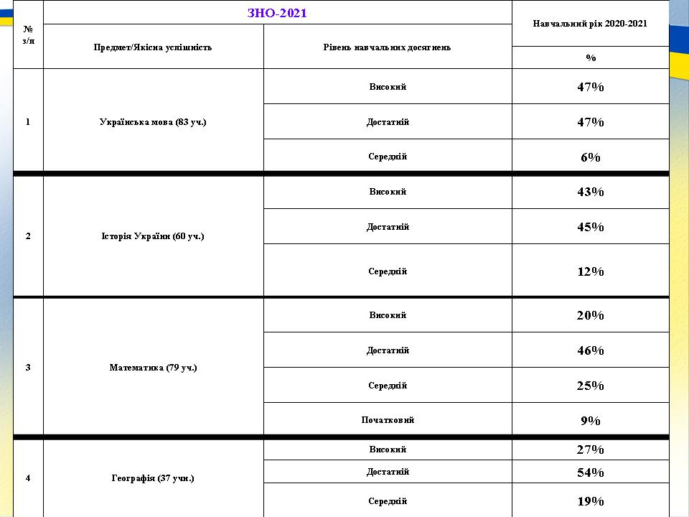
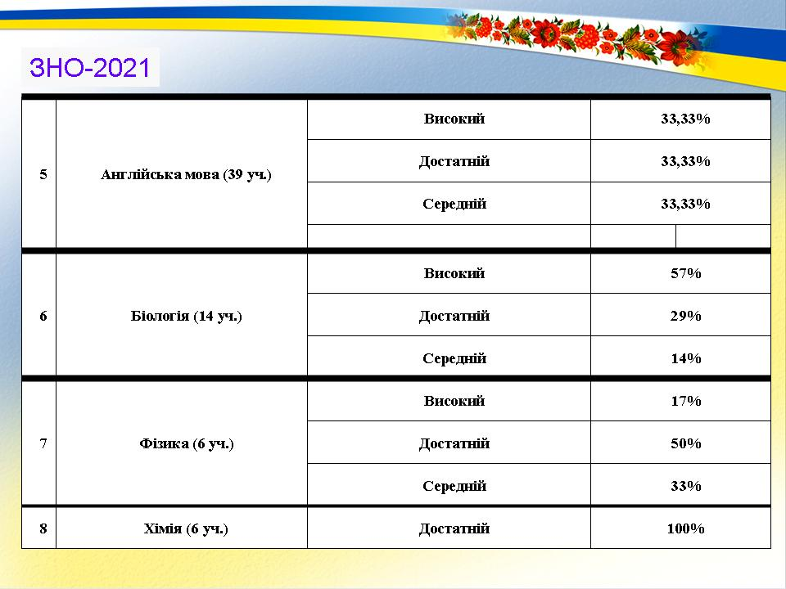
  - Про підсумки виховної роботи за 2020/2021 н.р.
На виконання Закону України «Про освіту», Указів Президента України від 25.06.2013 №344/2013 «Про національну стратегію розвитку освіти в Україні на період до 2021 року», від 18.05.2019 №286/2019 «Про стратегію національно-патріотичного виховання», Концепції реалізації державної політики у сфері реформування загальної середньої освіти «Нова українська школа» на період до 2029 року, схваленої розпорядженням Кабінету Міністрів України від 14.12.2016 №988-р, наказів Міністерства освіти і науки України від 31.10.2011№1243 «Про Основні орієнтири виховання учнів 1-11 класів загальноосвітніх навчальних закладів України», від 08.04.2016 № 405 «Про затвердження плану заходів Міністерства освіти і науки щодо протидії торгівлі людьми на період до 2020 року», від 02.10.2018№ 1047 «Методичні рекомендації щодо виявлення, реагування на випадки домашнього насильства і взаємодії педагогічних працівників із іншими органами та службами», листів Міністерства освіти і науки України від 18.05.2018 № 1/11-5480 «Методичні рекомендації щодо запобігання та протидії насильству», від 29.01.2019 № 1/19-881 «Рекомендації для закладів освіти щодо застосування норм Закону України «Про внесення змін до деяких законодавчих актів України щодо протидії булінгу (цькуванню)» від 18 грудня 2018 р. № 2657-VIII, від 27.06.2019 № 1/9-414, Програми національного виховання в закладах освіти Рівненщини на 2020 – 2025 роки (протокол №5 від 25.09.2020 року) та завдань школи на 2020/2021 навчальний рік організація виховної діяльності здійснювалась через роботу у центрах діяльності (ХАБах): історичному, мовно –літературному, інженерному, математичному, природничому, спортивному, хабі соціально-психологічного здоров’я, хабі роботи з батьками, творчому, «Безпека життєдіяльності», медіа-хабі, хабі по роботі з партнерами, в межах діяльності яких реалізовувались пріоритетні напрями виховання: національно-патріотичний, формування громадянських компетентностей, духовний, екологічний, превентивний напрями виховання, формування здорового способу життя, сприяння творчому розвитку особистості та напрям родинного виховання.
Майже 5 років команда Сарненського районного ліцею «Лідер» була учасником програми «Демократична школа», яка націлена на підтримку реформ з децентралізації та демократизації середньої освіти в Україні. А цього річ команда закладу завершила роботу у Всеукраїнському проєкті «Формування й оцінювання громадянських компетентностей у базовій школі», над яким працювала більше двох років. За цей час педагоги закладу відвідали майстер-класи відомих педагогів України, обмінялися власним досвідом роботи із колегами інших шкіл України, навчилися розробляти авторські вправи для формування громадянських компетентностей, що були розміщені на Тулбоксі програми «Демократична школа», адаптували їх до свого предмету, навчилися, як застосовувати формувальне оцінювання на уроках. Вчителі ліцею стали учасниками онлайн-конференція «Компетентнісне навчання у базовій школі» програми підтримки освітніх реформ в Україні «Демократична школа» В перший день роботи долучилися до офіційного відкриття конференції за участі Олени Гайдамаки (Інститут модернізації змісту освіти), Христини Чушак, координаторки програми підтримки освітніх реформ в Україні «Демократична школа». До зустрічі долучилися Ерік Сведал, посол Норвегії в Україні, Ана Перона-Ф’єльдстад, виконавча директорка Європейського Центру Вергеланда, Раїса Євтушенко, Міністерство освіти і науки України, Ахмет Мурат Кіліч, Рада Європи, керівник проекту «Цифрове громадянство», Коріна Лунгу, старша консультантка Міністерства освіти, культури та досліджень Республіки Молдова. Міжнародна команда обговорювала виклики, здобутки та уроки, які виникли внаслідок пандемії. Корисний та емоційний обмін досвідом і взаємозбагачення різних освітніх систем лише підтвердили важливість подібних подій та навчання впродовж життя. Педагоги ліцею «Лідер» також відчули свою причетність до глобальних змін у освіті, взявши участь у дискусії “Цифрове громадянство та громадянські компетентності в школі. Досвід України, Грузії та Молдови”. Надзвичайно цікаво було побувати на онлайн-зустрічі із зірковими гостями, які відповідали на запитання “Як розвивати громадянські компетентності в школі” (Z00m кімнати). Серед запрошених зірок були: Лілія Гриневич, міністерка освіти та науки у 2016-2019 рр., натхненниця Нової української школи; Леся Юрчишин, вчителька, переможниця Global Teacher Prize Ukraine 2020 у номінації «вчитель громадянської освіти»; Василь Дяків, вчитель, переможець національної премії Global Teacher Prize Ukraine (2020); Наталя Кідалова, вчителька, переможниця національної премії Global Teacher Prize Ukraine (2019); Ірина Сабор, старша радниця Європейського Центру Вергеланда, керівниця програми Демократична школа. Під час зустрічі були обговорені складні виклики, з якими зіткнулася освіта в часи пандемії та анонсовані важливі проєкти й задуми, покликані допомогти нам усім стати сильнішими. Педагоги ліцею взяли участь у конференції з розвитку громадянських компетентностей за участі України, Молдови та Грузії, де презентували свої проєкти й напрацювання. Це були дві години відкриттів, натхнення й взаємозбагачення. Кожна команда поділилась власним досвідом роботи, демонструючи презентації проєктів, щоб кожен з учасників міг підшукати для себе нові ідеї, які були б цікаві й доречні у роботі.
Річний план виховної діяльності 2020/2021 передбачав діяльність кількох ХАБів (центрів діяльності) різного спрямування. У нашому випадку ХАБ- «вузол»,«точка збору»,«майданчик зустрічей». ХАБи – результат діяльності спільноти однодумців. Робота ускладнювалась перебуванням на дистанційному навчанні та карантинними вимогами до діяльності офлайн.

Інженерний ХАБ
Ліцейська родина (8- 11 кл) створила та презентувала власний проєкт «Друге життя картону», метою якого було збільшити кількість цікавих заходів у сфері науки, надати перевагу активним та інтерактивним методам навчання для розвитку громадянських компетентностей. Завданнями проєкту було формувати громадянські компетентності; створити динамічний простір в освітньому процесі; залучати учнів, батьків громаду до ініціювання, співпраці, до вирішення проблем спільноти. Протягом трьох місяців і батьки, і вчителі, і учні ліцею активно долучалися до реалізації проєкту, беручи активну участь у всіх запланованих заходах: визначення проблеми проєкту; організаційна зустріч з учасниками проєкту, максимальне інформування учасників проєкту; майстер-клас для учасників проєкту з метою демонстрації практичних дій і творчого вирішення завдань. Підсумком роботи проєкту став захід «Фестиваль інженерних виробів «Крафтові викрутаси», де представлено 16 рухливих картонних виробів.
Спортивний ХАБ
Ліцеїсти 8-9 кл стали учасниками соціального проекту: «Не лінуйся! Рухайся!». Разом із чемпіонкою обласних та всеукраїнських змагань з вільної боротьби Наталією Белаш, відвідали олімпійський урок та стали учасниками вікторини про історію спорту.
Літературно-мовний ХАБ
Щороку ліцеїсти долучаються до написання Всеукраїнського радіодиктанту національної єдності. Ліцеїстами 9 кл був організований марафон "Книжкова поличка", за яким учні мали можливість лишити вже прочитану книгу для інших учнів, й одночасно взяти ту, яку ще не читали. Для учнів 11 класу відбувся онлайн-захід літературна кавалЄрка «Я дарую вам срібні рядки…», в ході якого учні презентували твори письменників «срібного століття» російської поезії, які найбільше сподобалися. Кожна ініціативна група мала своїх читців-декламаторів і своїх відео-мейкерів. Традиційні «зустрічі на канапі» відбулися для мешканців ліцейського гуртожитку під девізом: «Читати - це модно!» ( вихователь Конончук Л.С.) Мета: показати учням, що читання книг є завжди актуальними та гарним способом розширити власний світогляд, виховати шанобливе ставлення до літературної спадщини людства, розвити шанобливе ставлення до смаків та світогляду між учнями. В межах літературного ХАБу для учнів 8-9 класів відбувся читацький марафон «Прихована книга». Найактивнішими «марафонцями» були учні 8-А та 8-Б класів. Для учнів 8 класу, відбувся «Шекспірівський фестиваль». Дійство відбулося у форматі мовно - літературного змагання, під час якого учні демонстрували знання з англійської мови та зарубіжної літератури.
Традиційно ліцейська родина вшановувала генія Т.Шевченка. Старшокласники працювали над відеокомпозицією «Тарас Шевченко у сучасному світі». Роботи склали літературний челендж «Популяризуємо творчість Шевченка». Для учнів 8-9 кл відбувся конкурс малюнків «Твори Шевченка очима учнів». Найактивнішими були учні: Шевня А. (8-В кл.), Карпович І. (11-Г кл.), Капітула О. (10-Б кл.), Климець Ю. (10-Б кл.), Бугай Б. (9-Б кл.), Карпович О. (8-Б кл.), Василевська С. (8-Б кл.), Ковтунович О. (8-А кл.), Лоза П. (8-А кл.), Шибецька А. (11-Д кл.), Гавдьо С. (10-Г кл.)
''Неповторний та чарівний світ поезії''... так називався вечір поетичного слова, що проходив 17 березня 2021 року у гуртожитку Сарненського ліцею ''Лідер'' (вихователь Конончук Л.С.). На вечорі були присутні представники установи - партнера МЦ безоплатної правової допомоги: Аліна Харченко, Оксана Заєць та Анастасія Новацька, які разом з учнями читали улюблені поезії Т.Г. Шевченка, Лесі Українки та Ліни Костенко

Математичний ХАБ
З 01.12 по 08.12 у нашому навчальному закладі проходив математичний онлайн конкурс "Math craft", у якому взяли участь учні 9 - х класів. Учасники створювали геометричні фігури та будинки , використовуючи деревину, залізні прутики, палички деревяні, пластмасові трубочки, сірники , картон та папір. За результатами голосування на ліцейській instagram спільноті lizeumbeehive серед 15 учасників з кількістю голосів 190 перемогу здобув Бакунець Владислав, учень 9- А класу із своєю фігурою "Гравітаційний куб", яку майстрував разом з татом. На другому місці з кількісю голосів 70 - Велисейко Анна, учениця 9 -Б класу зі своїм будинком з екоматеріалів. Третє , призове місце ( 39 голосів) отримала Шапірко Віталіна , учениця 9 - А класу, створивши свій казковий будинок. Але переможцями є усі 15 учасників, адже кожен з них доклав максимум зусиль аби створити бажану модель, використовуючи при цьому математичні обчислення та вимірювання.
Історичний ХАБ
В межах цього центру діяльності були організовані заходи до Дня Українського козацтва": організував бесіду за круглим столом 11Б , годину спілкування " Слава незламним захисникам" 11А , урок звитяги «ОУН УПА – борці за незалежність чи карателі» 11В. Учні 10кл. побували у заочній мандрівці у козацькі часи. 9-А,Б кл підготували годину спілкування "Свято Покрови і День українського козацтва". Робота над формуванням в учнів почуття гідності пройшла під девізом «Гідність у маленьких вчинках» та з метою сприяти усвідомленню учнями значимості гідної поведінки, прагнення до особистісного зростання для життєвого благополуччя, навчити дітей ідентифікувати почуття власної гідності; дати можливість відчути вагомість своїх переконань та життєвих цінностей; сприяти формуванню навичок впевненої поведінки та усвідомленого бажання до змін; аналізувати особистісний потенціал учасників для самовдосконалення, саморозвитку; показати шляхи особистісного зростання. У закладі відбулись ряд заходів: онлайн - години спілкування "День Свободи та Гідності."( 8-В, 11А, 10 А, 10Г), знято відеоролик до Дня Гідності та Свободи учнями 11В кл. Учні вчилися керуватися почуттям власної гідності у своїх повсякденних діях і вчинках, аналізували події історії України пов’язані із Днем Свободи та Гідності. У цю річницю бою під Крутами кл.керівник Кудінова Ю.В. організувала естафету роздумів «Що для Вас означає день пам’яті Героїв Крут» для учнів 11-А класу. Метою заходу слугувала передусім пам'ять про боротьбу українського народу, його свободу та національні ідеали. Класні керівники Зіневич О.П., Михайлицька, Дубовик О. В. провели години спілкування "Незабутня сторінка в історії - Крути!?" з метою виховувати в учнів повагу до історичного минулого своєї країни, вчити шанувати борців за волю та Незаліжність України. До Дня пам’яті Героїв Небесної Сотні відбулися виховні години «Герої не вмирають» для всіх ліцеїстів 8-11кл.
Природничий ХАБ
Активно працював екологічний клуб «Еко-Лідер», залучаючи до екологічної роботи всіх учнів ліцею. Проведено акцію «Озеленння планети», в ході якої було висаджено 35 саджанців берези. Учениці 8-10класів взяли участь в Всеукраїнському проєкті "Мішечок" " та створили еко-сумки. Мета проєкту: виховання дбайливого ставлення громадян до довкілля та розвиток екологічного волонтерського руху в Україні. На уроці трудового навчання у 8 класах (керівник Зіневич О.П.) був організований проект «Створення клумби з елементами ландшафтного дизайну». Мета проєкту: ознайомити з основними елементами ландшафтного дизайну, розвивати естетичний смак; вміння створити власний квітник, формування ціннісного ставлення до праці, до природи. У ліцеї для 8-11 кл були проведені онлайн заходи до 35-річчя аварії на ЧАЕС, метою яких було нагадати про Чорнобильську трагедію, наголосити про потенційну небезпеку радіації для усього живого, розповісти про ліквідаторів аварії на Чорнобильській АЕС, показати, що чужої біди немає, вчити застосовувати у повсякденному житті елементарні радіаційно-гігієнічні навички, виховувати любов до рідного краю, природи; виховувати у дітей людяність, доброту та згуртованість. Під час заходів учні мали змогу відвідати віртуальний тур у Національний музей Чорнобилю, переглянути відеофрагменти подій та створити віртуальні плакати на тему "Німа печаль на вустах України", обговорити причини виникнення катастрофи та її наслідки, створити дошки - пам'яті подій, відео – презентацію «Ті, що ввійшли в полум’я» - про пожежних, які першими вийшли на лінію вогню й отримали смертельну дозу радіації, віртуально відвідати екскурсію в «Зону відчуження» тощо. Команда «Еко Лідер» стала переможцем конкурсу екологічних агітбригад « Земля – наш спільний дім» ( обласний етап)
Хаб соціально-психологічного здоров’я
В рамках роботи цього Хабу відбулись години спілкування у 9-10 кл «Вчимося толерантному спілкуванню». Соціальним педагогом Зіневич О . П. було проведено заняття з елементами тренінгу «Маски булінгу», учасниками якого були учні 8-11 класів. Разом із інспектором сектору ювенальної превенції відділу превенції Сарненського РВП ГУНП в Рівненській області старшм лейтенантом поліції Кіркова Альона Борисівна у 8 кл відбулась з лекція «Булінг та залежність від азартних ігор». За ініціативи шкільного психолога Лешкевич О.Й. 3 лютого 2021 р. у ліцеї "Лідер"розпочала свою роботу "Програма 15"."Програма 15" - це ефективна, сучасна технологія групової роботи з підлітками та їх батьками, метою якої є створення умов для підвищення якості життя та запобігання розповсюдження соціально-небезпечних явищ і захвонювань у суспільстві. Роботу в групах розпочато! 15 занять програми проходило за підтримки Українського Фонду "Блігополуччя дітей", Protestant Agency for Diakonia and Development - Bread for the World – Protestant Development Service (Німеччина). Участь прийняли учні та батьки ліцею.
ХАБ роботи з батьками
Спільна робота з батьками у цьому навчальному році розпочалась із загальношкільної батьківської конференції, де розглядались нагальні питання організації освітньої діяльності. Традиційно протягом року проходили батьківські збори у новому форматі: окремо для кожної ліцейської родини «Віч-на - віч з родиною», де батьки могли індивідуально поспілкуватись з вчителями – предметниками, адміністрацією, психологічною службою закладу. Карантині обмеження у квітні 2021 змусили також розробити нову форму проведення батьківських зборів: збори-онлайн у застосунку GOOGLE -MEET
Медіа ХАБ
Ініціативною групою старшокласників створено ряд пізнавальних відеороликів та відео шкільного життя. Ведеться активно підготовка до ювілею закладу, готуються відео сторінки про історію ліцею «Лідер»
ХАБ «Безпека життєдіяльності»
У 8-В класі відбулася зустріч з Інспектором зв'язків з громадськістю ВОНС в м.Сарни лейтенантом поліції - Оксаною Миколаївною Рабош. Учні закладу під керівництвом вчителя Михайлицької І. В. взяли участь в акції "16 днів проти насильства"."Безпека пішоходів на першому місці!" під таким гаслом відбувся майстер-клас для ліцеїстів по виготовленню світловідбиваючих стрічок для пішоходів. 15 вихованців - старост у дружньому колі робили гарну справу, виготовляли флікери для всіх, хто живе поруч. Майстер- клас проводили: начальник сектору ювенальної превенції відділу превенції Сарненського районного відділу поліції, майор поліції Кирковська Наталія Миколаївна, інспектор сектору ювенальної поліції, ст. лейтенант поліції Кіркова Альона Борисівна та голова правління ГО МГО ''Смарт'' Абрамович Олена Іванівна Тема "Безпечний Інтернет"стала надзвичайно актуальною сьогодні для 8 кл відбулись зустрічі з інспектором сектору ювенальної превенції відділу превенції Сарненського РВП ГУНП в Рівненській області старший лейтенант поліції Кіркова Альона Борисівна. Вона розповіла як не стати жертвою шахраїв в соціальних мережах. Була організована година спілкування для учнів 9-10 класів (кл.керівник Зіневич О.П.) з Корзуном Сергієм Володимировичем - інженером з пожежно-рятувальних робіт ДПРЧ-8 ДПРЗ-5 ГУДСНС у Рівненській області, старшим лейтенантом служби ЦЗ. Під час зустрічі обговорили дотримання правил з протипожежної безпеки, а також, як діяти у складних, нестандартних ситуаціях. 29 березня 2021р. з учнями 8-А класу пройшов онлайн-урок "Правила дорожнього руху. Небезпека керування транспортним засобом (мотоцикл, скутер)", який організувала соціальний педагог ліцею. Традиційними Є щорічні Дні безпеки у ліцеї, які проводимо разом з установами – партнерами.. Ліцеїсти стали учасниками єдиного уроку з безпеки дорожнього руху.
Робота з партнерами
Співпраця із Сарненським історико-етнографічним музеєм цього річ була тісною. Дівчатка - вишивальниці закладу мали змогу відвідати виставку вишиванок почути про магію символів і знаків в орнаментах у вишивці від давніх часів до сьогодення, спробувати техніки поліської вишивки "білим по білому", "занизування", "хрестиком", "гладдю». Для всіх ліцеїстів відбулися екскурсії у музей. Учні відвідали ретро - кімнату "Сарни на початку 20ст." , екскурсію виставку "Сарни. Погляд крізь століття", з презентацією нового механічного експоната - макета "Сарни, лютий 1918". 17 березня 2021 р. в музеї учні 8-А класу (кл.керівник Щигель Н.В.) мали можливість познайомитись із талановитою особистістю Петром Миколайовичем Гольонком та ознайомитись з його яскравою творчістю художника. Група ініціативних ліцеїстів 10 А кл стали учасниками унікальної програми «Ніч в музеї» за темою «Стежками Шведа»
Також відбулася зустріч з провідним фахівцем профорієнтації Сарненського Центру зайнятості (установи – партнера) Власюк Іриною Василівною. Тема розмови "Обирай майбутнє, живи та працюй в Україні!"
Творчий ХАБ
Ліцеїсти стали учасниками багатьох творчих конкурсів, зокрема: обласному конкурсі дитячого малюнку "Україна без корупції", Міжнародній виставці художніх робіт дітей Лідіце (МВХПД Лідіце) "Штучний інтелект", конкурсу фото-арту "Зав'яжи українську хустку", фотовиставці малюнків "Україна Соборна", конкурсі малюнків, що був організований ГО “Асоціація Ноосфера" з теми: “30 років космічної незалежності”, конкурсі-фотоарту «У сім’ї вольній, новій…», тематичній виставці «Кобзар в моїй родині». в конкурсі "Намалюй свою МРІЮ", що був присвячений літакобудівельному заводу "Антонов". Учням необхідно було зобразити літак АН-225 "Мрія".
Протягом року була проведена діагностика утруднень класного керівника під час виховної діяльності та анкетування учнів про роботу учнівського самоврядування

Таблиця результатів позакласної та позашкільної діяльності
№ | Назва конкурсу | Результат | Керівник та учасник
 | Конкурс-захист наукових робіт МАН | ІІІ м. обласного етапу | Мороз А., Лоренц А., керівник Дибач Т.А.
 | Олімпіади з математики | ІІІ м. обласного етапу | Бриж М., керівник Мороз Л.Ф.
 | Всеукраїнський юнацький фестиваль «В об’єктиві натураліста» номінація «Кращий відеоролик» «Кращий слайд-шоу» | ІІ м. в обласному конкурсі  ІІІ м. в обласному конкурсі | Лежавська О.,  керівник Рибачек С.І.  Опалько К.,  керівник Рибачек С.І.
 | Всеукраїнська новорічно-різдвяна виставка «Новорічна композиція» | І м в обласному конкурсі , номінація «Новорічний подарунок» | Дашко С.,  керівник Зіневич О.П.
 | Конкурс на краще есе «Законність чи справедливість: що більш важливе в судочинстві?» | Участь | Робейко, Конько Б.,  Мосійчук В., Конончук С. керівник Басова О.М.
 | Міжнародна виставка художніх робіт Лідіце (МВХПД Лідіце) «Штучний інтелект» | Участь | 10 робіт,  керівник Дубовик О.Ю.
 | Всеукраїнський конкурс художньо-декоративного мистецтва «Знай і люби свій рідний край» Номінація «Художня виставка» | Участь | Конончук Л.С.
 | Поліський пересмішник | Участь | Скроб, керівник Рибачек С.І.
 | Конкурс патріотичної пісні «Поліська Січ» | Участь | Вакулко О., Рибачек С.І.
 | Конкурс «Віфлеємська зірка» | Участь | Комар М., Рибачек С.І.
 | Конкурс екологічної агітбригади «Земля – наш спільний дім» | І м в обласному конкурсі | Команда «Еко-Лідер» керівник Рибачек С.І.
 | Інтернет-фестиваль шкільних музеїв «Музей – жива пам'ять народу» | Участь | Дашко С., керівник Іщук О.Р.
 | Конкурс естрадної пісні «Юна зірка» | І м в районному конкурсі, номінація «Солісти» | Гавдьо С., керівник Іщук О.Р.

Участь Сарненського районного ліцею «Лідер» у Міжнародній Програмі підтримки освітніх реформ в Україні «Демократична школа»
Згідно з наказом МОН № 340 "Про реалізацію інноваційного освітнього проекту всеукраїнського рівня за темою «Формування та оцінювання громадянських компетентностей в освітньому процесі на рівні базової середньої школи» від 13 березня 2019 у закладі розпочалася реалізація плану проекту. Освітній проект «ФОРМУВАННЯ Й ОЦІНЮВАННЯ ГРОМАДЯНСЬКИХ КОМПЕТЕНТНОСТЕЙ В ОСВІТНЬОМУ ПРОЦЕСІ НА РІВНІ БАЗОВОЇ СЕРЕДНЬОЇ ШКОЛИ» у рамках ПРОГРАМИ ПІДТРИМКИ ОСВІТНІХ РЕФОРМ В УКРАЇНІ «ДЕМОКРАТИЧНА ШКОЛА» має за мету пілотувати матеріали та інструментарій для формування та оцінювання громадянських компетентностей в освітньому процесі на рівні базової школи; підтримати педагогічну спроможність вчителів та школи загалом для розбудови демократичного, безпечного, інклюзивного і якісного освітнього середовища. Теоретико-методологічною основою інноваційного освітнього проекту всеукраїнського рівня є «Рамка компетентностей для культури демократії» – набір інструментів для формування та оцінювання громадянських компетентностей, схвалений Радою Європи після апробації у 16-ти країнах й опублікований у квітні 2018 року.
Теоретичне значення інноваційного освітнього проекту полягає у розробленні на основі дескрипторів Рамки компетентностей для культури демократії Ради Європи придатних для української системи освіти моделей та інструментів із розвитку й оцінювання громадянських компетентностей за такими кластерами: «Громадянська свідомість» (зокрема компетентності та їх компоненти «Відчуття належності до громади», «Вирішення проблем спільноти», «Участь в ухваленні рішень», «Ініціювання», «Співпраця для досягнення спільної мети»), «Повага» (зокрема ставлення «Сприйняття поглядів інших», «Виявлення поваги до тих, хто відрізняється від нього/ неї») та «Відповідальність» (зокрема «Дотримання обіцянок і зобов’язань», «Дотримання правил», «Відповідальне навчання»).
6-7 травня 2019 р. в м.Ірпінь пройшов перший вступний тренінг для шкіл-учасниць проекту «Формування та оцінювання громадянських компетентностей в освітньому процесі на рівні базової середньої школи». Від ліцею у тренінгу брала участь фокус – група у складі Колоїз Т.Г., Дибач Т.А., Крат Н.В., Іщук О.Р.. У педагогів була можливість поспілкуватися з тренерами програми з питань формування громадянських компетенцій в школі, ознайомитися із завданнями, що потрібно буде донести до педагогічного та учнівського колективів, які потрібно реалізовувати в закладі.
Педагоги ліцею «Лідер» розпочали новий навчальний рік з урахуванням завдань проєкту, створюючи річний план роботи педагогічного колективу в рамках програми «Демократична школа. Формування та оцінювання громадянських компетентностей у базовій школі» на 2019-2020 н.р. Враховуючи той факт, що колектив ліцею «Лідер» був учасником другої хвилі «Демократична школа» і педагоги уже частково знайомі із посібниками Ради Європи, тому опрацьовували лише нові методичні посібники, запропоновані проектом. На засіданні ініціативної групи педагоги поділилися досвідом, як на конкретних прикладах можна застосовувати вправи з формування громадянської відповідальності на своїх уроках. Обговорили питання, як можна використати навчальні матеріали програми «Демократична школа» для формування громадянських компетентностей.
Серед восьмикласників Сарненського районного ліцею «Лідер» було проведено моніторингове дослідження, як компонент інноваційного освітнього проекту «Формування та оцінювання громадянських компетентностей в освітньому процесі на рівні базової середньої освіти». Метою дослідження було з’ясувати, як впливають діяльність педагогічного колективу та розроблені Програмою матеріали на формування громадянських компетентностей учнів. Також в рамках проекту відбулась зустріч – тренінг педагогічного колективу ліцею із тренером програми «Демократична школа» Володимиром Зилем. Учителі брали активну участь у всіх тренінгових вправах на формування громадянських компетентностей учнів, говорили про труднощі та успіхи, які виникають у процесі роботи школи під час реалізації першої фази пілотування проекту. Окрім того, педагоги ділилися власними напрацюваннями щодо використання вправ із посібників «Громадянська відповідальність (80 вправ для формування громадянської та соціальної компетентностей під час вивчення різних шкільних предметів», «Компас» та «Рамка компетентностей для культури демократії», обговорили, як ці вправи можна модифікувати і застосовувати на власних уроках. За результатами роботи була створена Мапа вправ, яка дозволяє ознайомитися із проведеними вправами.
Так, вчитель Крат Наталія Володимирівна на уроці української мови у 9-А класі з теми « Урок мовленнєвого розвитку. Усний переказ тексту художнього стилю із творчим завданням.» використала вправу «Що, якщо …» ,вчитель Іщук Олена Романівна на уроці зарубіжної літератури у 9 класі з теми « Джонатан Свіфт «Мандри Лемюеля Гулівера» використала вправу «Хороший закон- поганий закон. Що робить закон хорошим? Поради людині, яка йде до влади». Як наслідок, учні розуміють роль ініціативи в суспільстві, набувають вмінь брати участь у процесі ухвалення рішень і нести відповідальність за них, обстоюють демократичні цінності. У даній вправі формувалися усі складові громадянської компетентності: відповідальність, усвідомлення важливості дотримання законів, громадянська свідомість. Вчитель фізики Кудінова Юлія Віталіївна на уроці фізики у 9 класі з теми «Промислові джерела електричної енергії. Їх вплив на навколишнє середовище» використала вправу « Наше майбутнє», в результаті якої було створено плакат на тему: «Альтернативні джерела енергії», «Використання альтернативних джерел енергії», «Вплив промислових джерел енергії (ТЕС, ГЕС, АЕС) на навколишнє середовище». Вчитель Мороз Людмила Федорівна на уроці алгебри у 8 класі з теми «Раціональні вирази» використала вправу «Де Ви стоїте?», під час якої формувалося вміння аналізувати власну економічну ситуацію, родинний бюджет, користуючись математичними методами. У даній вправі формувалися усі складові громадянської компетентності: відповідальність, повага і громадянська свідомість. Вчителі Любиш Марія Миколаївна та Дибач Тетяна Антонівна на уроках української літератури з тем «Т. Шевченко. Життєпис поета (участь у Кирило-Мефодіївському братстві, арешт, перебування в казематі, заслання)» та «Притча про блудного сина. Використання біблійних тем в українській літературі» використали вправу « Хто я?», в результаті якої учні усвідомлюють необхідність виявляти активну життєву позицію та прагнуть самореалізації (вчаться використовувати комунікативні стратегії для формування власної позиції); усвідомлюють свою унікальність як особистості, почуття власної гідності. Вчитель Зіневич Оксана Петрівна на уроці трудового навчання з теми «Виготовлення спроектованого виробу, дотримуючись правил безпечної праці» використала вправу «Яка професія мені підходить?». Діти відчували відповідальність у виборі професії, критично ставилися до власного вибору; ухвалювали самостійні рішення. Також педагогами закладу було проведено педагогічну раду "Організація експериментальної роботи в ліцеї: реалії та перспективи". Одним із питань, які розглядалися на засіданні, був звіт про роботу вчителів - предметників, учасників Всеукраїнського проекту «Формування та оцінювання громадянських компетентностей в освітньому процесі на рівні базової школи». Педагоги, які викладають у 8-9 класах, поділилися досвідом використання вправ для формування громадянських компетентностей на своїх уроках. Авторські вправи для формування громадянських компетентностей, які можна використовувати при викладанні навчальних дисциплін, педагогів Крат Н.В, Дибач Т.А., Іщук О.Р., Климчук В.П. Мороз Л.Ф., Кудінової Ю.В., Зозюк К.Л.,Тишкової А.Л, Лежавської О.М., ЗіневичО.П., Майданець Н.С., опубліковані на сайті Всеукраїнської програми «Демократична школа» в розділі ТУЛБОКС для загального користування.
У період з 22 по 26 червня 2020 року педагоги ліцею Дибач Т.А., Іщук О.Р., Крат Н.В., Майданець Н.С., Щигель Н.В., Мороз Л.Ф. взяли участь в творчій онлайн майстерні «Формування та оцінювання громадянських компетентностей. Розробка вправ». Мета творчих майстерень – напрацювати навчальні вправи та/або завдання, які б сприяли формуванню громадянських компетентностей здобувачів освіти як в системі формальної, так і неформальної освіти. Творчі майстерні відбувалися в рамках проекту "Підвищення компетенцій демократичного громадянства через формальну, неформальну та інформальну освіту".
Заняття майстерень були присвячені розробці вправ, що допомагають формувати громадянські компетентності. У них брало участь 40 учасників з усієї України. Зважаючи на те, що дистанційне навчання стає все більш інтерактивним, тренери урізноманітнили заняття різними онлайновими інструментами, прийомами і навіть руханками. Робота виявилася цікавою, дієвою, продуктивною: кожен з учасників розробив по дві вправи, за які всі отримати сертифікати. За відгуками учасниць майстерні, навчання було дуже корисним: з точки зору і змісту, і застосунку вправ, і позитивної та продуктивної співпраці в групах, різноманіття онлайн інструментів, змістової та емоційної підтримки тренерів. А найголовніше, це дало можливість ще раз переконатися, що громадянські компетентності - то не гра, не вправа заради вправи, а унікальна можливість здобути певний багаж знань, щоб допомагати формувати ці компетентності в учнів.
15 жовтня 2019р. у Сарненському районному ліцеї «Лідер» у рамках діяльності навчального закладу в освітньому проекті «Формування й оцінювання громадянських компетентностей в освітньому процесі на рівні базової середньої школи» відбулась чергова зустріч – тренінг педагогічного колективу ліцею із тренером програми «Демократична школа» Володимиром Зилем, під час якої педагоги складали свою мапу вправ для формування громадянських компетентностей.
Підсумком роботи в проекті педагоги ліцею реалізували проєкт «Розвиток громадянських компетентностей через проєктний підхід», у ході якого вчителі разом із батьками та учнями школи спланували і втілили освітній проєкт з розвитку громадянських компетентностей. Цей проєкт містив усі етапи (включаючи моніторинг), із залученістю учнів на кожному, а також відповідав критеріям проєкту. Педагоги та учні зібралися великою шкільною командою і попрацювали над ідеєю щодо проєкту. Згодом було долучено ініціативну групу, яка допомогла доопрацювати проект та зробити його доступним для усіх бажаючих для ознайомлення онлайн (на гугл-диску). Після редагування усіх неточностей та внесення необхідних правок було розпочато роботу над реалізацією проекту:
- кожен клас обрав ідею по виготовленню картонного виробу.
- зробили проект, схему, шаблон, те за чим можна буде вирізати складові деталі виробу
- придумали дизайн виробу
- зробили виріб із картону та підготували презентацію його для ліцеїстів на інженерному фестивалі – конкурсі виробів із картонних коробок «Крафтові викрутаси»
З вересня по грудень усі класи активно працювали і 23 грудня 2000 р. презентували батькам, громадськості проєкт «Друге життя картону», який пройшов у формі фестивалю – конкурсу інженерних виробів із картонних коробок «КРАФТОВІ ВИКРУТАСИ», в основі якого було закладено концепцію STEM-освіти - візуалізація наукових явищ, практичне вирішення проблем та виконання завдань, побудованих на перетині науки, техніки, інженерії, математики та мистецтва.
З 2 по 5 лютого 2021 року освітяни України, а в їх числі і педагоги ліцею,які працювали в Програмі «Демократична школа», активно долучалися до розробки й пілотування нових підходів до розвитку громадянських компетентностей у школі, взяли участь у підсумковій конференції програми Демократична школа "Формування та оцінювання громадянських компетентностей». Одним із завдань конференції була презентація широкому загалу освітян опрацьованих матеріалів та інструментів для формування й оцінювання громадянських компетентностей у 5-9-х класах у контексті Нової української школи. Координаторка програми підтримки освітніх реформ в Україні «Демократична школа» Христина Чушак презентувала попередні результати проєкту “Формування й оцінювання громадянських компетентностей у 5-9-х класах”.
Наступною подією конференції стала Zооm-сесія «Зірки відповідають на питання «Як розвивати громадянські компетентності в школі». Зірковими спікерками були: натхненниця Нової української школи Лілія Гриневич, переможиці Global Teacher Prize Ukraine Леся Юрчишин та Наталя Кідалова, які розповіли не лише про досвід роботи в програмі «Демократична школа», про досвід розробки вправ, а й про переваги і виклики їх використання в школі, реакцію колег та учнівства, можливості користування Тулбоксом для всіх охочих.
Підсумки роботи міжнародного компоненту програми разом з учасницями й учасниками підводила експертка Ради Європи з освіти для демократичного громадянства і прав людини Паскаль Момпуа-Ґайяр. За допомогою технології відкритого простору учасниці й учасники заходу обговорили виклики освітнього процесу онлайн, особливості командної роботи та розвитку співпраці та ін.
Серед учасників конференції були і педагоги ліцею Дибач Т.А., Іщук О.Р., Мороз Л.Ф., Кудінова Ю.В., які поділилися з усіма присутніми напрацюваннями педагогів Сарненського районного ліцею «Лідер», розповіли про власний досвід роботи у реалізації проекту, а потім шкільна команди разом зі своїми тренерами підбили підсумки дворічної співпраці, обмінялися враженнями й обміркували перспективи подальшої співпраці, поділилися ідеями для нових зустрічей.
Отже, майже 5 років команда Сарненського районного ліцею «Лідер» була учасником програми «Демократична школа», що націлена на підтримку реформ з децентралізації та демократизації середньої освіти в Україні:
- з 2018 по 2021 рік ми брали участь у реалізації ІІ етапу інноваційного освітнього проекту Всеукраїнського рівня за темою «Формування та оцінювання громадянських компетентностей в освітньому процесі на рівні базовою середньої освіти». Участь у Програмі дала нам чітке розуміння подальшої місії школи для демократичних перетворень в українській освіті та суспільстві загалом.
- педагоги доклали максимум зусиль, щоб ліцей вийшов на новий сучасний шлях розвитку, і саме участь в Програмі допомогла побачити той шлях змін, яким сьогодні йдуть учителі України, будуючи Нову українську школу.
- дякуючи Програмі «Демократична школа», сьогодні ліцей «Лідер» – це: активні та відповідальні учні, мотивовані та прогресивні вчителі, відкрита адміністрація, зацікавлені та задіяні батьки, розуміюча громада.

Робота психологічної служби.
Завданням психологічної служби на 2020-2021 навчальний рік було:
- сприяти підвищенню соціально-психологічної культури та обізнаності учасників освітнього процесу;
- сприяння соціально-психологічній адаптації учнів;
- здійснення психолого-педагогічного супроводу учнів для створення оптимальних умов формування громадянських компетентностей особистості учня;
- здійснення психолого-педагогічного супроводу учнів під час підготовки до ДПА та ЗНО;
- здійснення соціально-психологічної підтримки підлітків;
- виявлення професійної спрямованості учнів з метою профорієнтації;
- психодіагностика учнів та педпрацівників з метою впровадження програм розвитку;
- здійснення консультативної роботи з учнями, батьками, педпрацівниками;
здійснення корекційно-відновлювальної, розвивальної та профілактичної роботи з метою збереження психічного здоров`я учнів;
У 2020 – 2021 н.р., здійснювалась робота за наступними напрямами: організаційна, психодіагностична, консультативна, корекційно-відновлювальна, розвивальна та профілактична робота, психологічна просвіта.
Організаційний напрям роботи охоплює складання та організацію виконання перспективного плану на рік, оформлення та ведення належної документації, індивідуальних карток, організацію діагностичної роботи (підготовка банку діагностичних методик та бланків), підготовка матеріалів та робота з фаховою літературою для проведення просвітницької, профілактичної, корекційно-відновлювальної та розвивальної роботи. Участь у фахових семінарах з метою професійного самовдосконалення та зростання.
Психодіагностичний напрям роботи.
Дана форма роботи здійснювалась за допомогою психодіагностичних методів та методик діагностики характерологічних та особистісних якостей та властивостей особистості, учнів, педагогів. Дана форма роботи здійснювалась індивідуально (13 учнів) та групова (178 учнів, 16 педагогів).
Детальніше психодіагностична робота в цьому навчальному році включила: вивчення класного колективу за допомогою соціометричної методики в 8 – 10 класах; діагностика загальних розумових здібностей учнів 8 – 11х класів за методикою КОТ (короткий орієнтовний тест), а також за методиками 10 слів, ІV субтест Амтхауера, П’єрона-Рузера; діагностика професійних інтересів учнів 9 та 11х класів; діагностика структури учбової мотивації учнів 8, 9 10ті класи ( Фетискин Н.П., Козлов В.В., Мануйлов Г.М. Соціально-психологічна діагностика розвитку особистості й малих груп. 2005.); діагностика шкільної тривожності учнів за методикою Філіпса – 8мі класи; діагностика форм агресії за методикою А.Басса, А. Дарка – 9ті класи; діагностика суїцидальних тенденцій, а також діагностика психофізичної та соціальної адаптації учнів 8 класів; діагностика рівня тривожності учнів 11х класів за методикою Спілбергера – Ханіна, діагностика екзаменаційної тривожності, вивчення мотивів навчальної діяльності учнів, а також рівня пізнавальної активності за методиками Б. Пашнєва. Моніторинг самопочуття учнів у школі (8 – 10кл.).
Діагностика педагогів була зосереджена на вивченні емоційного самопочуття за методикою Спілбергера – Ханіна; самооцінці фахової компетентності педагогів.
Консультативна робота.
Консультативна робота здійснювалась групова (253 учні, 27 педагогів, 124 батьків) та індивідуальна (53 учні, 10 педагогів, 11 батьків) з тем: труднощі взаємовідносин міжособистісних, в системі батьки – діти, вчитель – учень, учень - вчитель; труднощі навчання та адаптація до навчання та колективу; розвиток особистості; навчальна мотивація; професійне самовизначення; суїцидальні роздуми; розв’язання конфлікту; емоційний самопочуття; психологічна підготовка до ЗНО.
Для педагогів за результатам досліджень, висвітлення загальної картини психічного розвитку учнів, взаємовідносини в класі, адаптація учнів до навчання, а також теми емоційного вигорання та взаємовідносини з колегами, адаптація молодих вчителів.
Для батьків були висвітлені наступні теми в індивідуальних консультаціях: виховання підлітка, взаємовідносини батьки – діти, адаптація до навчання, емоційне самопочуття дитини, спілкування з підлітком, зміна складу сім’ї.
Корекційно-відновлювальна та розвивальна робота.
Корекційно-відновлювальна та розвивальна робота відбувалась за допомогою тренінгових занять, арт-терапевтичних вправ: адаптація новоприбулих учнів у новому колективі (виконання вправ на створення довірливої та сприятливої атмосфери в класі); розвиток спілкування та комунікативних навичок учнів; розвиток згуртованості класу та створення сприятливої атмосфери й позитивних взаємовідносин в класі; вправи на розвиток самооцінки; розвиток пізнавальних процесів учнів; профорієнтаційна робота з учнями; «Планування майбутнього» (профілактика шкідливих звичок та формування безпечної поведінки); емоції в житті людини, способи регулювання; психологічна підготовка до ЗНО; розвиток творчого мислення; використання позитивних афірмацій на формування позитивного ставлення до життя та оточуючих. Робота корекційних груп за програмою «Безпечний простір».
Психологічна просвіта здійснювалась у формі психолого-педагогічного семінару практикуму, виступів на педрадах, семінарах, батьківських зборах, а також висвітлення інформації на сайті закладу. Робота школи лідерства з старостами класів та членами ЛУР «Лідер». Відеолекції на допомогу випускникам у підготовці до ЗНО.
Фізкультурно-оздоровча і спортивно-масова робота

Спортивно-масова робота у школі невід’ємно пов’язана з організацією та проведенням спортивно-масових заходів в позаурочний час. Щорічно перед початком навчального процесу проводяться загальнорозвивальні вправи на свіжому повітрі, позакласні заходи: «Олімпійський тиждень», «Олімпійський урок», «День здоров’я», «Тиждень фізичної культури та спорту».

У дні шкільних канікул учні з захопленням відвідують спортивну залу, де мають можливість пограти у волейбол, футбол. баскетбол та зміцнити здоров’я заняттям фізичними вправами під ретельним наглядом вчителів фізичної культури.
За станом фізичного виховання у навчальному закладі здійснюється постійний контроль з боку адміністрації.

Організація роботи з предмета «Захист Вітчизни» та військово–патріотичного виховання
Вивчення предмета «Захист Вітчизни» у 2019/2020 навчальному році було організовано відповідно до ст. 9 Закону України «Про військовий обов’язок і військову службу», постанови Кабінету Міністрів України від 30.11.2000 №1770 «Про затвердження положень про допризовну підготовку і підготовку призовників з військово-технічних спеціальностей», Указу Президента України від 18.05.2019 №286/2019 «Про Стратегію національно-патріотичного виховання», наказу Міністерства освіти і науки України від 27.12.2000 №625 «Про оголошення постанови інші, 2015 р.) відповідно до Типових навчальних планів загальноосвітніх навчальних закладів ІІІ ступеня, затверджених наказом Міністерства освіти і науки України від 27.08.2010 №834 (зі змінами, внесеними наказом Міністерства освіти і науки України від 29.05.2014 №657) в обсязі по 1,5 години на тиждень за рахунок інваріантної складової навчального плану.
Головні завдання підготовки у сфері цивільного захисту у 2020 році в основному виконані. Були затверджені плани заходів підготовки цивільного захисту на 2021 рік, уточнені Плани дій сил і структурних підрозділів у режимах повсякденної діяльності, підвищеної готовності, надзвичайної ситуації, надзвичайного стану. Основні зусилля у розв’язанні питань ЦЗ спрямовувалися на організацію навчання учнів та постійного складу навчальних закладів згідно з чинними програмами ЦЗ, навчання їх правилам поведінки та основним способам захисту від наслідків надзвичайних ситуацій, прийомам надання першої допомоги тощо. Підготовка з цивільного захисту учнів проводилася під час вивчення курсів «Основи здоров’я» у 8-9-х класах; «Захист Вітчизни» у 10-11-х класах. Протягом навчального року систематично проводились тренувальні евакуації.
Інформатизація НВП.
Відповідно до Закону України «Про Національну програму інформатизації», Указів Президента України «Про невідкладні заходи щодо забезпечення функціонування та розвитку освіти в Україні», «Про першочергові завдання щодо впровадження новітніх інформаційних технологій», «Про додаткові заходи щодо підвищення якості освіти», Концепції розвитку дистанційної освіти в Україні пріоритетними напрямками діяльності закладу освіти у 2020/2021 навчальному році щодо впровадження нових освітніх технологій були:
- впровадження інформаційних та комунікаційних мультимедійних технологій в освітній процес;
- формування інформаційної культури учнів та педагогічних працівників, забезпечення їх інформаційних потреб;
- удосконалення інформаційно-методичного забезпечення освітнього процесу;
- оптимізація освітнього менеджмента на основі використання сучасних інформаційних технології в управлінській діяльності;
- використання інформаційних технологій для розвитку дистанційного навчання.
У своїй діяльності комп’ютер використовували директор, секретар, усі педагогічні працівники ліцею.. Кваліфікація користувачів задовільна. Діловодство велося державною мовою із застосуванням технології електронної підготовки, друку та збереження документів. Працювала електронна пошта. Форми статистичної звітності підготовлені програмними засобами. Відпрацьована технологія автоматизованої передачі даних для розрахунку заробітної плати, проведення тендерних закупівель бухгалтерією ліцею.. Велася база даних у програмному комплексі Реєстр даних про дітей шкільного віку та учнів.
Комп’ютеризація і інформатизація закладу задовольняла потреби освітнього процесу. У школі функціонував комп’ютерний клас, мультимедійне обладнання, усі кабінети та приміщення школи підключені до Всесвітньої мережі Інтернет.
Продовжувалася робота з розширення матеріально-технічної бази школи. У 2020/2021 за рахунок бюджетних коштів було комп’ютеризовано робочі місця учителів -4 ноутбуки, мультимедійні проектори-2, мультимедійні дошки-2, STEM-лабораторію.
Станом на 31.08.2020 року заклад освіти було забезпечено мультимедійною, комп’ютерною технікою та телевізорами з підключенням до мережі Інтернет на 90%:
Процес впровадження ІКТ-технологій в освітній процес у цьому навчальному році значно активізувався. Більшість учителів упродовж року проводили уроки, систематично використовуючи електронні освітні ресурси. Організовано обмін досвідом із використання комп’ютерних технологій через відвідування уроків більш досвідчених колег, проведення майстер-класів. При підготовці та проведенні уроків, групових занять, підготовці учнів до різноманітних конкурсів педагоги використовували мережу Інтернет, власні презентації, медіатеку школи. Для перевірки вивченого матеріалу розроблялись або використовувались готові тести в електронному вигляді. При вивченні окремих тем учні отримували домашні завдання, при виконанні яких використовувався комп’ютер. Активно використовувались комп’ютерні технології при проведенні предметних тижнів, конференцій, конкурсів. Більшість позакласних заходів проводилися із використанням комп’ютерних презентацій.
Моніторинг використання інформаційних технологій в освітньому процесі здійснювався через безпосереднє спостереження, звіти вчителів-предметників, анкетування.
Значна увага приділялася використанню на уроках програмних засобів навчання. Педагогічні програмні засоби допомагали створити активне кероване комунікативне середовище, в якому здійснювалося навчання. Використання електронних засобів навчання давало вчителю необмежену творчу діяльність, учитель раціональніше використовував навчальний час, мав можливість індивідуалізувати навчання та скоротити види роботи, що стомлювали учня.
Упродовж 2020/2021 навчального року було здійснено наступні заходи щодо інформатизації та використання мультимедійних технологій в закладі освіти:
- організовано та проведено практичні семінари для вчителів-предметників «Знавець офісних програм», «Рішення завдань в Exel» (кожного другого вівторка місяця), майстер-класи для вчителів «Створення графічних зображень», «Використання хмарних технологій в роботі».
- використовувалися в освітньому процесі програмно-педагогічні електронні засоби з історії, української мови та літератури, зарубіжної літератури, географії, математики, фізики, хімії, біології.
- введено в практику роботи проведення відкритих уроків та позакласних заходів вчителів-предметників із використанням комп’ютерних технологій;
- проводилася робота з підтримання матеріальної бази та навчально-методичного забезпечення кабінету інформатики у відповідність до нормативів, вимог та державних стандартів;
- впроваджувалася система дистанційної освіти.
Підсумки діяльності закладу за 2020/2021 навчальний рік
Аналіз результатів за минулий навчальний рік показав наступне:
- освітній процес має тенденцію до сталого розвитку;
- діяльність адміністрації закладу спрямована на вдосконалення освітнього процесу та підвищення його ефективності;
- школа підтримує свій позитивний імідж;
- створюються умови для врахування й розвитку навчально-пізнавальних і професійних інтересів, здібностей, потреб учнів;
- значно покращилась ресурсна база (кадровий потенціал, матеріально-технічна база, інформаційно-методичне забезпечення);
- методична робота сприяє модернізації змісту освітнього процесу, втіленню педагогічних інноваційних технологій;
- створюється сприятливий психолого-педагогічний клімат.
Однак залишились певні питання, розв’язання яких слід продовжити, а саме:
- підвищення якості освітніх послуг;
- підвищення результативності роботи з обдарованими дітьми;
- налагодження процесу дистанційної, змішаної форми освіти в умовах адаптивного карантину;
- організація роботи закладу в умовах адаптивного карантину
Завдання на 2021/2022 навчальний рік
З метою реалізації державної політики в сфері освіти, Концепції Нової української школи, створення безпечного освітнього середовища, підвищення якості освітніх послуг, створення умов для особистого розвитку та самореалізації кожного учня пріоритетними напрямками розвитку освіти в Сарненському районному ліцеї «Лідер» на 2021/2022 навчальний рік є:
- забезпечення реалізації права громадян на повну загальну середню освіту;
- використання освітніх інновацій, інформаційно-комунікаційних, здоров’язбережувальних технологій;
- створення умов для зростання професійної майстерності вчителів;
- реалізація принципу академічної свободи в педагогічній діяльності учителя як основи його професійної самореалізації;
- формування в школярів потреби й навичок самоосвітньої роботи, здатності до навчання впродовж усього життя;
- розвиток особистості учня, його здібностей та обдарувань, наукового світогляду;
- створення сприятливих умов для пошуку, підтримки та розвитку обдарованих учнів;
- виховання свідомого ставлення до свого здоров’я та здоров’я інших громадян як найвищої соціальної цінності, формування засад здорового способу життя, збереження й зміцнення фізичного та психічного здоров’я учнів;
- формування людини-патріота з активною життєвою позицією, який діє згідно з морально-етичними принципами, здатний приймати відповідальні рішення, поважає гідність і права людини;
- виховання громадянина України;
- виховання шанобливого ставлення до родини, поваги до народних традицій і звичаїв, державної та рідної мови, національних цінностей українського народу та інших народів і націй;
- формування і розвиток соціально зрілої, творчої особистості з усвідомленою громадянською позицією, почуттям національної самосвідомості, особистості, підготовленої до професійного самовизначення;
- виховання в учнів поваги до Конституції України, державних символів України, прав і свобод людини й громадянина, почуття власної гідності, відповідальності перед законом за свої дії, свідомого ставлення до обов’язків людини й громадянина;
- створення умов, необхідних для успішної самореалізації особистості в соціумі;
- виховання особистості школяра, здатної до самопізнання, життєвого та професійного самовизначення, саморозвитку та самореалізації;
- забезпечення соціального захисту дитини, сприяння встановленню рівного доступу до повноцінної освіти різних категорій учнів відповідно до їхніх індивідуальних нахилів, потреб, інтересів;
- забезпечення психологічного супроводу та моніторингу розвитку особистості учня;
- створення дієвого учнівського самоврядування в школі;
- формування позитивної мотивації учня до навчання шляхом оновлення системи взаємостосунків між учнем та вчителем, активної співпраці з батьками або особами, які представляють інтереси дітей; урахування індивідуальних потреб і можливостей кожного учня;
- зміни в організаційній культурі закладу освіти: утвердження мотиваційної моделі управління, яка орієнтована на потреби, очікування й можливості всіх учасників освітнього процесу;
- оновлення методів і прийомів управління, утвердження гнучкого, динамічного стилю управління, орієнтованого на ефективне й послідовне виконання завдань, що стоять перед колективом;
- створення конкурентоспроможного іміджу закладу загальної середньої освіти;
- створення внутрішньої системи забезпечення якості освіти закладу;
поповнення матеріально-технічної бази школи.

РОДІЛ ІІ. ОРГАНІЗАЦІЯ РОБОТИ НАВЧАЛЬНОГО ЗАКЛАДУ. ЦИКЛОГРАМА ЩОМІСЯЧНОЇ ДІЯЛЬНОСТІ ШКОЛИ
СТРУКТУРА ВНУТРІШНЬОГО УПРАВЛІННЯ НАВЧАЛЬНИМ ЗАКЛАДОМ

МО вчителів гуманітарних дисціплін
МО вчителів природничо-математичного циклу
МО виховників
Секретар-друкарка
Прибиральниці службових приміщень

Рада гімназії
Учнівське самоврядування
Батьківська рада
Директор
Практичний психолог
ЗДНВР
ЗДНВР
Завгосп
Бібліотека
Педагогічний колектив працівників
ліцею
Класні
керівники
Загальні збори колективу
Педагогічна рада
Вихователі

Соціальний педагог
Керівник гуртка
Науково-методична рада
Шкільні методичні об’єднання
Рада школи
Гардеробник

Костелянка

Сторож

Робітник з обслуговування будівель

2.1. Організація роботи навчального закладу
Циклограма дня
Початок роботи: 08.00
Кінець роботи: 18.00
Графік прийому відвідувачів
Посада | ПІП | Дні прийому | Час
Директор школи | Колоїз Тамара Гнатівна | щопонеділка | 14.00 – 17.00
Заступник директора з навчально-виховної роботи | Іщук Олена Романівна | щопятниці | 14.00 - 17.00
Заступник директора з навчально-виховної роботи | Дибач Тетяна Антонівна | щочеверга | 14.00 - 17.00
Практичний психолог | Лешкевич Олена Йосипівна | щосереди | 14.00 - 17.00
Соціальний педагог | Зіневич Оксана Петрівна | щовівторка | 14.00 - 17.00
Медична сестра | Шевчик Марія Миколаївна | щодня | 8.00-16.12

2.2. Критерії, індикатори оцінювання освітніх і управлінських процесів
та внутрішньої системи забезпечення якості освіти

№ з/п | Назва підрозділу | Зміст роботи | Відповідальний | Термін виконання | Відмітка про виконання
1. Освітнє середовище закладу освіти
2.2.1.1. | Забезпечення комфортних і безпечних умов навчання і праці | Опрацювання закладом законодавчого акта та нормативно-технічної документації | Кудінова Ю.В. заступник директора з НВР | Постійно
2.2.1.1. | Забезпечення комфортних і безпечних умов навчання і праці | Затвердження інструкцій з охорони праці | Симончук С.Д, заступник директора з НВР | До 15.09.2021  (за потребою)
2.2.1.1. | Забезпечення комфортних і безпечних умов навчання і праці | Введення в дію посадових інструкцій з охорони праці, безпеки життєдіяльності, робочих інструкцій для працівників закладу | Керівники структурних підрозділів | До 25.10.2020  (за потребою)
2.2.1.1. | Забезпечення комфортних і безпечних умов навчання і праці | Видання наказу «Про організацію роботи з охорони праці» з визначенням відповідальних осіб за пожежну, електробезпеку, безпечну експлуатацію електромеханічного обладнання, будівлі тощо | Колоїз Т.Г., директор школи | До нового навчального року
2.2.1.1. | Забезпечення комфортних і безпечних умов навчання і праці | Перевірка готовності закладу до нового навчального року, оформлення акту готовності закладу, актів-дозволів на заняття в кабінетах підвищеної небезпеки, актів-випробувань спортивного обладнання | Колоїз Т.Г.., директор школи | До 25.08.2021
2.2.1.1. | Забезпечення комфортних і безпечних умов навчання і праці | Підготовка навчального закладу до опалювального сезону | Радько А.М, завгосп | перша декада жовтня 2021
2.2.1.1. | Забезпечення комфортних і безпечних умов навчання і праці | Розробка заходів щодо підготовки навчального закладу до роботи в осінньо-зимовий період | Радько А.М., завгосп | До 15.10.2021
2.2.1.1. | Забезпечення комфортних і безпечних умов навчання і праці | Своєчасне проведення розслідування кожного нещасного випадку (в побуті та під час освітнього процесу) з працівниками закладу згідно з чинним законодавством | Симончук С.Д., заступник директора з НВР, Радько А.М., завгосп. | За потребою
2.2.1.1. | Забезпечення комфортних і безпечних умов навчання і праці | Здійснення аналізу стану травматизму серед учасників освітнього процесу | Зіневич О.П., соціальний педагог | Щоквартально
2.2.1.1. | Забезпечення комфортних і безпечних умов навчання і праці | Проведення навчання з питань охорони праці, безпеки життєдіяльності з новопризначеними працівниками | Керівники структурних підрозділів | За потреби
2.2.1.1. | Забезпечення комфортних і безпечних умов навчання і праці | Проведення вступних інструктажів з новопризначеними працівниками | Керівники структурних підрозділів | Перший день роботи, перед початком роботи
2.2.1.1. | Забезпечення комфортних і безпечних умов навчання і праці | Проведення інструктажів з охорони праці на робочому місці з:  - технічним персоналом;  - педагогічними працівниками;  - учителями предметів підвищеної небезпеки | Симончук С.Д. Керівники структурних підрозділів | 2 рази на рік  1 раз на квартал
2.2.1.1. | Забезпечення комфортних і безпечних умов навчання і праці | Проведення цільових та позапланових інструктажів | Керівники структурних підрозділів | Протягом року
2.2.1.1. | Забезпечення комфортних і безпечних умов навчання і праці | Надання консультативної допомоги працівникам навчального закладу з питань охорони праці, безпеки життєдіяльності | Симончук С.Д. відповідальний за охорону праці | Постійно
2.2.1.1. | Забезпечення комфортних і безпечних умов навчання і праці | Проведення тижнів охорони праці та Всеукраїнського дня охорони праці | Симончук С.Д., заступник директора з НВР | 2 рази на рік
2.2.1.1. | Забезпечення комфортних і безпечних умов навчання і праці | Призначення відповідального за безпечний стан будівель і споруд, ознайомлення з обов’язками | Колоїз Т.Г. директор школи | 01.09.2021
2.2.1.1. | Забезпечення комфортних і безпечних умов навчання і праці | Усунення травмонебезпечних місць у школі та на її території | Радько А.М. завгосп. | До 01.09.2021  До 01.06.2022
2.2.1.1. | Забезпечення комфортних і безпечних умов навчання і праці | Проведення систематичного обстеження стану виробничих будівель і споруд | Радько А.М. завгосп. | Постійно
2.2.1.1. | Забезпечення комфортних і безпечних умов навчання і праці | Організація проведення загального огляду будівель і споруд | Комісія,  Радько А.М. завгосп. | Восени, взимку
2.2.1.1. | Забезпечення комфортних і безпечних умов навчання і праці | Складання річного графіку проведення планово-запобіжних ремонтних робіт | Радько А.М. завгосп. | До 01.12.2021
2.2.1.1. | Забезпечення комфортних і безпечних умов навчання і праці | Проведення ремонту будівель і споруд з метою підтримання експлуатаційних якостей як будівлі в цілому, так і її окремих конструкцій | Радько А.М. завгосп. | За потребою
2.2.1.1. | Забезпечення комфортних і безпечних умов навчання і праці | Проведення утеплення приміщень закладу (ремонт вікон, дверей) | Радько А.М. завгосп. | До 15.10.2021
2.2.1.1. | Забезпечення комфортних і безпечних умов навчання і праці | Призначення відповідального за електрогосподарство, ознайомлення його з обов’язками, організація планового навчання | Колоїз Т.Г., директор школи | До 01.09.2021
2.2.1.1. | Забезпечення комфортних і безпечних умов навчання і праці | Проведення електротехнічних вимірів опору заземлюючого пристрою, опору ізоляції електропроводів | Радько А.М. завгосп. | Щорічно до 01.09.2021
2.2.1.1. | Забезпечення комфортних і безпечних умов навчання і праці | Забезпечення утримання електромереж, електроарматури, електросилових шаф, освітлювальних електрощитів відповідно до вимог | Радько А.М. завгосп. | Постійно
2.2.1.1. | Забезпечення комфортних і безпечних умов навчання і праці | Забезпечення наявності схеми електропостачання, паспорта заземлюючого пристрою та робочої схеми заземлення електрообладнання | Радько А.М. завгосп. | Постійно
2.2.1.1. | Забезпечення комфортних і безпечних умов навчання і праці | Проведення ремонту світильників, заміна ламп, що перегоріли, або тих, що не відповідають вимогам, утилізація їх | Радько А.М. завгосп. | До 01.09.2021
2.2.1.1. | Забезпечення комфортних і безпечних умов навчання і праці | Ремонт несправних електророзеток, електровимикачів | Радько А.М. завгосп. | До 01.09.2021
2.2.1.1. | Забезпечення комфортних і безпечних умов навчання і праці | Перевірка стану усіх електророзеток. оформлення біля кожної написів «220 В» | Радько А.М. завгосп. | До 01.09.2021
2.2.1.1. | Забезпечення комфортних і безпечних умов навчання і праці | Проведення огляду технічного стану електроустановок споживачів | Комісія | Один раз на три роки
2.2.1.1. | Забезпечення комфортних і безпечних умов навчання і праці | Перевірка стану електромеханічного обладнання та його відповідності вимогам охорони праці, безпеки життєдіяльності | Радько А.М. завгосп. | Серпень 2021
2.2.1.1. | Забезпечення комфортних і безпечних умов навчання і праці | Складання графіку проведення планово-запобіжних робіт (ПЗР) щодо ремонту обладнання | Радько А.М. завгосп. | До 01.09.2021
2.2.1.1. | Забезпечення комфортних і безпечних умов навчання і праці | Проведення обов’язкового медогляду працівників відповідно до нормативно-правових вимог | Колоїз Т.Г., директор школи | До 01.09.2021
2.2.1.1. | Забезпечення комфортних і безпечних умов навчання і праці | Забезпечення укомплектування медичними аптечками. | Радько А.М. завгосп. | До 01.09.2021
2.2.1.1. | Забезпечення комфортних і безпечних умов навчання і праці | Забезпечення роботи всіх санітарно-побутових приміщень | Радько А.М. завгосп. | Постійно
2.2.1.1. | Забезпечення комфортних і безпечних умов навчання і праці | Забезпечення дезінфекції, дератизації приміщень | Радько А.М. завгосп. | До 01.09.2021
2.2.1.1. | Забезпечення комфортних і безпечних умов навчання і праці | Організація вивезення сміття з території школи, пришкільного інтернату. | Радько А.М. завгосп. | Постійно
2.2.1.1. | Забезпечення комфортних і безпечних умов навчання і праці | Забезпечення у школі безпечного питного, повітряного, температурного, світлового режиму | Радько А.М. завгосп. | Постійно
2.2.1.1. | Забезпечення комфортних і безпечних умов навчання і праці | Призначення відповідального за пожежну безпеку в навчальному закладі, ознайомлення з обов’язками, організація проходження ним навчання | Колоїз Т.Г.  директор школи | До 01.09.2021
2.2.1.1. | Забезпечення комфортних і безпечних умов навчання і праці | Оновлення плану евакуації працівників, учнів, вихованців на випадок пожежі та графічних схем евакуації | Радько А.М. завгосп. | До 01.09.021
2.2.1.1. | Забезпечення комфортних і безпечних умов навчання і праці | Проведення практичних занять з відпрацюванням плану евакуації | Симончук С.Д., заступник директора з НВР | III квартал
2.2.1.1. | Забезпечення комфортних і безпечних умов навчання і праці | Проведення занять з користування первинними засобами пожежогасіння | Радько А.М. завгосп. | III квартал
2.2.1.1. | Забезпечення комфортних і безпечних умов навчання і праці | Проведення ревізії укомплектування пожежних щитів | Радько А.М. завгосп. | III квартал
2.2.1.1. | Забезпечення комфортних і безпечних умов навчання і праці | Оновлення (за потреби) інструкцій з пожежної безпеки для кабінетів підвищеної небезпеки | Симончук С.Д., заступник директора з НВР | До 05.09.2021
2.2.1.1. | Забезпечення комфортних і безпечних умов навчання і праці | Проведення інструктажів з працівниками з протипожежної безпеки | Відповідальна особа | До 02.09.2021
2.2.1.1. | Забезпечення комфортних і безпечних умов навчання і праці | Ознайомлення працівників з порядком оповіщення про пожежу | Симончук С.Д. | До 02.09.2021
2.2.1.1. | Забезпечення комфортних і безпечних умов навчання і праці | Забезпечення сторожа списком посадових осіб із зазначенням їхніх номерів домашніх телефонів. | Радько А.М. завгосп. | До 01.09.2021
2.2.1.1. | Забезпечення комфортних і безпечних умов навчання і праці | Розроблення заходів щодо усунення недоліків, зазначених у приписах | Колоїз Т.Г., директор школи | За потребою
2.2.1.1. | Забезпечення комфортних і безпечних умов навчання і праці | Забезпечення утримання шляхів евакуації у відповідності з Правилами пожежної безпеки | Радько А.М. завгосп. | Постійно
2.2.1.1. | Забезпечення комфортних і безпечних умов навчання і праці | Перевірка готовності до нового навчального року всіх приміщень | Комісія | Серпень
2.2.1.1. | Забезпечення комфортних і безпечних умов навчання і праці | Перевірка наявності актів-дозволів на проведення занять у кабінетах підвищеної небезпеки, спортзалі, майстерні, актів перевірки стану обладнання тощо | Комісія | До 01.09.21
2.2.1.1. | Забезпечення комфортних і безпечних умов навчання і праці | Ознайомлення трудового колективу із посадовими інструкціями | Керівники структурних підрозділів | Серпень-вересень
2.2.1.1. | Забезпечення комфортних і безпечних умов навчання і праці | Ознайомлення трудового колективу з правилами внутрішнього трудового розпорядку | Симончук С.Д. | Серпень-вересень
2.2.1.1. | Забезпечення комфортних і безпечних умов навчання і праці | Проведення інструктажів для працівників школи щодо безпеки життєдіяльності | Симончук С.Д. | 1 раз на квартал
2.2.1.1. | Забезпечення комфортних і безпечних умов навчання і праці | Організація перевірки знань з питань охорони праці | Симончук С.Д,  заступник директора з НВР,  Радько А.М. завгосп. | 1 раз на три роки
2.2.1.1. | Забезпечення комфортних і безпечних умов навчання і праці | Проведення інструктажів з учасниками освітнього процесу щодо безпеки життєдіяльності, пожежної безпеки, правил поведінки в умовах надзвичайних ситуацій | Симончук С.Д., заступник директора з НВР, класні керівники | Постійно
2.2.1.1. | Забезпечення комфортних і безпечних умов навчання і праці | Ознайомлення працівників з алгоритмом дій в разі нещасного випадку з учнями та працівниками закладу освіти чи раптового погіршення їх стану здоров’я | Симончук С.Д., заступник директора з НВР, Шевчик М..М., сестра медична | До 02.09.2021
2.2.1.1. | Забезпечення комфортних і безпечних умов навчання і праці | Здійснення контролю за дотриманням нормативності ведення у закладі освіти журналів реєстрації нещасних випадків, що сталися з учасниками освітнього процесу у 2020/2021 навчальному році | Симончук С.Д.  заступник директора з НВР | Постійно
2.2.1.1. | Забезпечення комфортних і безпечних умов навчання і праці | Здійснення роботи щодо систематичного доведення до працівників школи та роз'яснення нових нормативно-правових документів з питань охорони життя і здоров‘я учнів та вихованців, запобігання усім видам дитячого травматизму | Симончук С.Д., заступник директора з НВР | Постійно
2.2.1.1. | Забезпечення комфортних і безпечних умов навчання і праці | Проведення інструктажів з учнями перед екскурсіями, під час роботи на пришкільній ділянці, під час лабораторних та практичних робіт, тощо | Класні керівники, учителі-предметники | Упродовж навчального року
2.2.1.1. | Забезпечення комфортних і безпечних умов навчання і праці | Проведення єдиного уроку з безпеки життєдіяльності (останній тиждень перед осінніми, зимовими, літніми канікулами). | Симончук С.Д., заступник директора з НВР | Упродовж навчального року
2.2.1.1. | Забезпечення комфортних і безпечних умов навчання і праці | Здійснення контролю за організацією навчання учнів, які не можуть відвідувати навчальний заклад за станом здоров‘я | Майданець Н.С.,  заступник директора з НВР | Упродовж навчального року
2.2.1.1. | Забезпечення комфортних і безпечних умов навчання і праці | Складання плану спільних дій з поліцією з щодо оволодіння учнями школи правилами дорожнього руху на 2021/2022 навчальний рік рік | Іщук О.Р. заступник директора з НВР | Вересень
2.2.1.1. | Забезпечення комфортних і безпечних умов навчання і праці | Проведення Дня цивільного захисту у навчальному закладі | Симончук С.Д.., заступник директора з НВР | Квітень
2.2.1.1. | Забезпечення комфортних і безпечних умов навчання і праці | Проведення Тижня безпеки життєдіяльності (останній тиждень навчального року) | Симончук С.Д.., заступник директора з НВР | Травень
2.2.1.1. | Забезпечення комфортних і безпечних умов навчання і праці | Підготовка та проведення місячника «Безпека дорожнього руху» | Симончук С.Д., заступник директора з НВР | Травень
2.2.1.1. | Забезпечення комфортних і безпечних умов навчання і праці | Організація роботи щодо проведення профілактичних медичних оглядів учнів школи | Шевчик М.М., сестра медична | Вересень
2.2.1.1. | Забезпечення комфортних і безпечних умов навчання і праці | Організація проходження медичних оглядів працівників навчального закладу | Шевчик М.М., сестра медична | Упродовж навчального року
2.2.1.1. | Забезпечення комфортних і безпечних умов навчання і праці | Проведення роз’яснювальної роботи з учнями, батьками, вчителями про порядок організації харчування | Іщук О.Р., заступник директора з НВР, класні керівники | Вересень, постійно
2.2.1.1. | Забезпечення комфортних і безпечних умов навчання і праці | Оновлення списку дітей, які потребують безкоштовного харчування. | Зіневич О.П. Шевчик М.М. | Вересень 2021  Січень 2022
2.2.1.1. | Забезпечення комфортних і безпечних умов навчання і праці | Проведення щоденного обліку дітей, які охоплені харчуванням (безкоштовним, за кошти батьків). | Класні керівники | Постійно
2.2.1.1. | Забезпечення комфортних і безпечних умов навчання і праці | Проведення нарад, класних виховних годин, консультацій щодо формування здорового способу життя | Адміністрація закладу | Згідно річного плану
2.2.1.1. | Забезпечення комфортних і безпечних умов навчання і праці | Включення до порядку денного Ради закладу, батьківських зборів питання організації харчування у навчальному закладі | Іщук О.Р., заступник директора з НВР | Згідно річного плану
2.2.1.2. | Створення освітнього середовища, вільного від будь-яких форм насильства та дискримінації | Створення плану заходів щодо запобігання та протидії булінгу | Адміністрація | Вересень
2.2.1.2. |  | Проведення виховних заходів щодо запобігання проявам дискримінації | Іщук О.Р., заступник директора з НВР, класні керіники | Упродовж навчального року
2.2.1.2. |  | Опитування учасників освітнього процесу щодо безпечності і психологічної комфортності закладу освіти | Соціально-психологічна служба | Упродовж навчального року
2.2.1.2. |  | Ознайомлення педагогічних працівників з нормативно-правовими документами щодо виявлення ознак булінгу, іншого насильства та запобігання йому | Адміністрація, соціально-психологічна служба | Упродовж навчального року
2.2.1.2. |  | Співпраця з представниками правоохоронних органів, іншими фахівцями з питань запобігання та протидії булінгу | Іщук О.Р., заступник директора з НВР | Упродовж навчального року
2.2.1.2. |  | Ознайомлення учасників освітнього процесу з правилами поведінки у закладі освіти щодо дотримання етичних норм, поваги та гідності прав і свобод людини | Іщук О.Р., заступник директора з НВР, класні керіники | Вересень
2.2.1.2. |  | Анкетування учасників освітнього процесу щодо дотримання визначених у закладі освіти правил поведінки | Соціально-психологічна служба | Жовтень, лютий
2.2.1.2. |  | Здійснення аналізу причин відсутності учнів на уроках та вживання необхідних заходів | Класні керівники | Упродовж навчального року
2.2.1.2. |  | Здійснення системної роботи з виявлення, реагування та запобігання булінгу, іншому насильству (діагностування, індивідуальна робота, тренінгові заняття) | Соціально-психологічна служба | Постійно
2.2.1.2. |  | Співпраця закладу освіти з органами і службами у справах дітей, правоохоронними органами у випадку виявлення фактів булінгу | Адміністрація | У разі потреби
2. Система оцінювання здобувачів освіти
2.2.2.1. | Громадське обговорення | Затвердження освітньої програми | Педагогічний колектив | До 01.09.2021
2.2.2.2 | Наявність відкритої, прозорої і зрозумілої для здобувачів освіти системи оцінювання їх навчальних досягнень | Ознайомлення здобувачів освіти з критеріями оцінювання навчальних досягнень 8-11 класів з навчальних предметів | Адміністрація | Постійно
2.2.2.2 |  | Доведення до відома батьків методичних рекомендацій оцінювання навчальних досягнень учнів у Новій українській школі | Адміністрація | Постійно
2.2.2.2 |  | Висвітлення інформації стосовно критеріїв оцінювання на офіційному сайті школи | Адміністрація | Постійно
2.2.2.3. | Застосування внутрішнього моніторингу, що передбачає систематичне відстеження та корегування результатів навчання кожного здобувача освіти | Забезпечення участі учнів 9, 11-х класів у Державній підсумковій атестації | Адміністрація | Травень-червень
2.2.2.3. |  | Здійснення моніторингу результатів досягнень учнів у відповідності річний бал/ державна підсумкова атестація | Вознюк М.М.,  заступник директора з НВР | Травень-серпень
2.2.2.3. |  | Здійснення моніторингу якості оцінювання знань учнів (поточне, тематичне, контрольне, семестрове, річне оцінювання) | Адміністрація | Протягом навчального року
2.2.2.3. |  | Затвердження складу комісії повторного семестрового оцінювання з навчальних предметів | Адміністрація | За необхідністю
2.2.2.3. |  | Затвердження графіку відвідування навчальних занять з метою моніторингу якості знань та системи оцінювання учнів | Адміністрація | До 01 числа місяця
2.2.2.4. | Спрямованість системи оцінювання на формування у здобувачів освіти відповідальності за результати свого навчання, здатності до само оцінювання | Сприяння формуванню у здобувачів освіти відповідального ставлення до результатів навчання шляхом використання прийому само оцінювання та взаємооцінювання під час перевірки знань учнів | Вчителі-предметники | Протягом року
2.2.2.4. |  | Затвердження графіку проведення моніторингу навчальних досягнень учнів. | Крат Н.В.,  заступник директора з НВР | До 30.09.2021  До 30.01.2022
3. Педагогічна діяльність педагогічних працівників закладу освіти
2.2.3.1. | Ефективність планування педагогічними працівниками своєї діяльності, використання сучасних освітніх підходів до організації освітнього процесу з метою формування ключових компетентностей здобувачів освіти | Використання iнформацiйно-комунікаційних технологiй при вивченнi предметiв iнвapiaнтної та варiативної складових навчального плану | Кудінова Ю.В.,  заступник директора з НВР, вчителі-предметники | Протягом року
2.2.3.1. |  | Співпраця з ВНЗ | Дибач Т.А.,  заступник директора з НВР | Протягом року
2.2.3.1. |  | Використання форм дистанційного навчання під час проведення навчальних занять | Вчителі-предметники | Протягом року
2.2.3.2. | Постійне підвищення професійного рівня і педагогічної майстерності педагогічних працівників | Організація курсової перепідготовки вчителів у 2021/2022 навчальному ріці | Кудінова Ю.В.,  заступник директора з НВР | Протягом року
2.2.3.2. |  | Затвердження плану атестації на 2020-2025 роки | Кудінова Ю.В.,,  заступник директора  з НВР | Вересень
2.2.3.2. |  | Затвердження складу атестаційної комісії та графіку атестації педагогічних працівників | Кудінова Ю.В.,  заступник директора з НВР | До 10.10.2021
2.2.3.2. |  | Затвердження плану роботи з питань атестації педпрацівників школи у 2021/2022 навчальному році | Кудінова Ю.В.,  заступник директора з НВР | До 10.10.2021
2.2.3.2. |  | Формування графіку відкритих уроків та та колективних форм методичної роботи педагогічних працівників, які атестуються | Кудінова Ю.В.,  заступник Кудінова Ю.В заступник  директора з НВР | Жовтень
2.2.3.2. |  | Участь педагогічних працівників у обласного, районного, міського рівня, вебінарах, конференціях, круглих столах тощо | заступники директора з НВР, вчителі-предметники | До 10.10.2021
2.2.3.2. |  | Організація циклу семінарів для вчителів, що атестуються «Використання ІКТ у освітньому процесі» | Вчитель інформатики . | Листопад, Березень
2.2.3.2. |  | Застосування інформаційних технологій у методичній роботі | Кудінова Ю.В  заступник директора з НВР | До 10.10.2021
2.2.3.2. |  | Здійснення моніторингу застосування ІКТ в освітньому процесі. | Кудінова Ю.В  заступник директора з НВР | Протягом року
2.2.3.3. | Налагодження співпраці зі здобувачами освіти, їх батьками, працівниками закладу освіти | Організація роботи шкільного психолога з учнями 8-11 класів | Практичний психолог Лешкевич О.Й. | Протягом року
2.2.3.3. |  | Проведення учнівської конференції | Дибач Т.А,  заступник директора з НВР,  вчителі-предметники | Квітень
2.2.3.3. |  | Організація роботи шкільного наукового товариства . | Дибач Т.А. | Протягом року
2.2.3.3. |  | Залучення батьків до проведення загальношкільних виховних заходів, спортивних змагань, конкурсів | Класні керівники | Упродовж навчального року
4. Управлінські процеси закладу освіти
2.2.4.1. | Стратегія розвитку | Вироблення та затвердження в усталеному порядку Стратегії розвитку навчального закладу | Трудовий колектив | До 01.09.2021
2.2.4.1. | Стратегія розвитку | Внесення змін та доповнень до плану розвитку матеріально-технічної бази. | Трудовий колектив | За потреби
2.2.4.1. | Стратегія розвитку | Внесення змін до Статуту навчального закладу | Адміністрація,  рада школи. | До 01.01.2022
2.2.4.1. | Стратегія розвитку | Укладання акту готовності школи до нового навчального року | Адміністрація | До 01.09.2021
2.2.4.1. | Стратегія розвитку | Оформлення актів готовності до роботи навчальних приміщень | Адміністрація | До 01.09.2021
2.2.4.1. | Стратегія розвитку | Оформлення актів обстеження спортивних майданчиків | Комісія | До 01.09.2021  До 01.04.2022  До 01.06.2022
2.2.4.1. | Стратегія розвитку | Оформлення актів випробування спортивного обладнання | Комісія | До 01.09.2021  До 01.04.2022  До 01.06.2022
2.2.4.1. | Стратегія розвитку | Підготовка теплової рамки до експлуатації | Радько А.М. | Червень 2022
2.2.4.1. | Стратегія розвитку | Забезпечення обслуговування вогнегасників | Радько А.М. | Липень, серпень 2022
2.2.4.1. | Стратегія розвитку | Профілактика дератизації | Радько А.М. | Березень, 2022
2.2.4.1. | Стратегія розвитку | Профілактика дезінфекції | Радько А.М. | Квітень, 2022
2.2.4.1. | Стратегія розвитку | Профілактика дезінфекції | Радько А.М. | Квітень, 2022
2.2.4.1. | Стратегія розвитку | Проведення випробувань питної води | Радько А.М. | Серпень 2021
2.2.4.1. | Стратегія розвитку | Проведення гідропневмопромивного іспиту системи опалення | Радько А.М. | Травень-серпень, 2022
2.2.4.1. | Стратегія розвитку | Проведення заміру опору ізоляції | Радько А.М. | 01.09.2021
2.2.4.1. | Стратегія розвитку | Забезпечення ремонтних робіт електричного обладнання | Радько А.М. | За потребою
2.2.4.1. | Стратегія розвитку | Організація вивозу ТПВ | Радько А.М. | За потребою
2.2.4.1. | Стратегія розвитку | Організація постачання дезинфікуючих та миючих засобів | Радько А.М. | За потребою
2.2.4.1. | Стратегія розвитку | Організація прибирання території:  - прибирання листя,  - покіс трави,  - снігу, криги, бурульок | Радько А.М. | За потребою
2.2.4.1. | Стратегія розвитку | Здійснення поточного ремонту | Радько А.М. | За потребою
2.2.4.1. | Стратегія розвитку | Організація дистанційної освіти | Адміністрація | Протягом року
2.2.4.1. | Стратегія розвитку | Організація роботи психолого-педагогічних комісій | Адміністрація | Протягом року
2.2.4.2. | Формування відносин довіри, прозорості, дотримання етичних норм | Висвітлення матеріалів на шкільному Веб-сайті відповідно чинного законодавства | Адміністрація | Протягом року
2.2.4.2. |  | Ведення соціальних сторінок щодо оприлюднення освітніх та виховних заходів у школі | Адміністрація | Протягом року
2.2.4.2. |  | Затвердження графіків особистого прийому адміністрації закладу освіти | Адміністрація | До 01.09.2021
2.2.4.2. |  | Своєчасне реагування на звернення учасників освітнього процесу | Адміністрація | Упродовж навчального року
2.2.4.3. | Кадрова політика та забезпечення можливостей для професійного розвитку педагогічних працівників | Комплектація кадрового складу згідно з штатним розкладом закладу освіти | Колоїз Т.Г. | До 01.09.2021 і далі за потреби
2.2.4.3. |  | Визначення можливостей матеріального заохочення працівників закладу | Колоїз Т.Г. | До 02.10.2021
2.2.4.3. |  | Формування пакету документів на нагородження працівників закладу | Кудінова Ю.В. | За необхідності (за рішенням трудового колективу)
2.2.4.4. | Організація освітнього процесу на засадах людино центризму, прийняття управлінських рішень на основі конкурентної співпраці учасників освітнього процесу, взаємодія закладу освіти з місцевою громадою | Залучення учасників освітнього процесу до розроблення річного плану роботи | Адміністрація | Травень 2022
2.2.4.4. |  | Складання плану роботи школи на 2022/2023 навчальний рік | Кудінова Ю.В. | Вересень
2.2.4.4. |  | Проведення виборів Президента серед учнів 8-11-х класів | Іщук О.Р. | Жовтень 2021
2.2.4.4. |  | Організація участі учнів в учнівських конференціях | Іщук О.Р. | Упродовж навчального року
2.2.4.4. |  | Організація волонтерської роботи | Іщук О.Р. | Упродовж навчального року
2.2.4.4. |  | Організація допомоги у проведенні шкільних заходів,свят, конкурсів тощо. | Іщук О.Р. | Упродовж навчального року
2.2.4.5. | Формування та забезпечення реалізації політики академічної доброчесності | Дотримуватися принципів академічної доброчесності серед здобувачів освіти, педагогічних працівників, адміністрації закладу | Адміністрація | Упродовж навчального року
2.2.4.5. |  | Інформувати здобувачів освіти про типові порушення академічної доброчесності та види відповідальності за її порушення. | Педагогічні працівники | Упродовж навчального року
2.2.4.5. |  | Підготовка для ознайомлення учасників освітнього процесу з основами авторського права. | Кудінова Ю.В., Дибач Т.А. | Вересень, березень

СЕРПЕНЬ-ВЕРЕСЕНЬ
І.ОСВІТНЄ СЕРЕДОВИЩЕ
Зміст | Дата | Відповідальні | Примітка
1. Забезпечення комфортних і безпечних умов навчання та праці
Складання та затвердження розкладу уроків, факультативів, індивідуальні години | до 01.09 | Крат Н.В.
Перевірити та здати працевлаштування випускників 9,11 класів | до 10.09 | Майданець Н.С.
Оновлення списків учнів | до 30.08 | Майданець Н.С.
Складання та затвердження режиму закладу | до 26.08 | Колоїз Т.Г.
Скласти і здати звіти ЗНЗ-1, 83-РВК | До 05.09 | Майданець Н.С.
Моніторинг батьківської та учнівської спільноти, складання соціальних паспортів  Оформлення згоди батьків на використання персональних даних та фото дітей | Протягом двох тижнів вересня | класні керівники
Контроль за відвідуванням учнями занять | Щоденно | Класні керівники
Як організувати безпечний простір для дітей: пам’ятка для батьків»
Вступний інструктаж  «Правила дорожнього руху»  «Правила поведінки в ліцеї»  Оформлення листків здоров’я»  Інструктаж  «Правила поведінки біля водойм»  Бесіда – інструктаж «Безпека в Інтернеті!»  Інструктаж «Правила користування мобільними телефонами під час навчального процесу» | Протягом місяця | класні керівники
Аналіз відвідування учнями школи за вересень | До 01.10 | Зіневич О.П.
Оновлення документів ЦЗ | до 30.09 | Симончук С.Д.
Організувати чергування вчителів, адміністрації | до 02.09 | Крат Н.В.
Проведення інструктажів з ОП, протипожежної безпеки для працівників | 01.09 | Симончук С.Д.
Ювілейне свято Першого дзвоника «Ліцей- країна, що народжує майбутнє» | 01.09 | ЗВР, класні керівники 8-11кл
Забезпечити нормативність ведення «Журналів реєстрації нещасних випадків, що сталися з вихованцями, учнями», а саме:  - оформлення повідомлень про нещасні випадки,  - оформлення актів розслідування нещасних випадків,  - оформлення повідомлень про наслідки нещасних випадків | за потреби | Симончук С.Д.
Контролювати чергування технічного персоналу в навчальних кабінетах, приміщеннях | щоденно | Радько А.М.
Візуальний огляд приміщень закладу: стелі, підлоги, сходів, меблів, техніки, комунікацій, території закладу тощо | щоденно | Радько А.М.
Забезпечити школу засобами протипожежної безпеки та дотримуватись заходів протипожежної безпеки | пр..місяця | Радько А.М.
Поновити куточки: ОП, ЦЗ, пожежної безпеки, план евакуації учнів | До 04.09 | Радько А.М.
Поновити аптечки в кабінетах, майстерні, спортзалі | До 04.09 | Шевчик М.М.
Забезпечення школи, миючими засобами, деззасобами, предметами гігієни та санітарії | до 01.09 | Радько А.М.
Закріплення робочих місць за прибиральницями, вчителями | до 01.09 | Колоїз Т.Г.
Проводити санітарно-просвітницьку роботу із учнями, батьками, працівниками школи щодо профілактики інфекційних захворювань, захворювання на грип, гострі респіраторні захворювання, COVID-19 | постійно | Шевчик М.М.
Промоніторити групу здоров’я, стан здоров’я та розподілити школярів на фізкультурні групи, дати рекомендації дітям з відхиленням стану здоров’я. | до 05.09 | Шевчик М.М.
Заповнити в класних журналах листки здоров’я. | до 15.09 | Шевчик М.М.
Проводити контроль за фізичним навантаженням школярів, відвідувати уроки фізкультури і заняття спортивних секцій | до 05.09 | Класні керівники
Забезпечення учнів підручниками | до 01.09 | Пупко С.О.
Підготовка кабінетів до роботи у новому навчальному році | до 25.08 | Уч-предметники
Перевірка кабінетів, затвердження актів перевірки | до 01.09 | Майданець Н.С.
2.Створення освітнього середовища, вільного від будь-яких форм насильства та дискримінації
Профілактичні заходи щодо запобіганню правопорушень, пропусків, булінгу, насилля, неетичної поведінки | До 30.09 | Класні керівники
Вивчення психологічного клімату в учнівських колективах з новоприбулими учнями 8-10 класи | Вересень | Зіневич О.П.
Урок флешмоб «Це важливо» протидія булінгу (13-17.09) «Стоп булінг» 8-9 кл. | вересень | Зіневич О.П.
Проведення батьківських зборів «Профілактика булінгу (цькування) | вересень  жовтень | Зіневич О.П.
Соціальний супровід дітей під час адаптації до умов у навчальному закладі | Вересень | Зіневич О.П.
Бесіда- інструктаж «Правила поведінки в умовах карантину» | Протягом року | Зіневич О.П.
Дитина у віртуальному просторі. Комп’ютерна залежність, «Безпечний інтернет» | Протягом року | Зіневич О.П.
Індивідуальні та групові консультації «Профілактика шкідливих звичок» | Протягом року | Зіневич О.П.
Консультації з учнями, які мають проблеми шкільної неуспішності | Протягом року | Зіневич О.П.
Робота з учнями, які опинились у складній життєвій ситуації | Постійно | Зіневич О.П.
Соціальний супровід учнів, родичі яких перебувають або загинули у зоні АТО. | Протягом року | Зіневич О.П.
Індивідуальні бесіди з дітьми-інвалідами | Протягом року | Зіневич О.П.
Надання консультацій по запиту | Протягом року | Зіневич О.П.
3.Формування розвивального та мотивуючого до навчання освітнього простору.
Оновлення сайту школи освітніми матеріалами | пр.місяця | Левитський М.Ю.  Юхимчук В.І.
Наповнення освітнього простору закладу мотивуючими постерами | пр.місяця | Вчителі предметники
Відкриття ІІІ сезону клубу настільних ігор « Ігромаг» (гуртожиток) 2.09 | 02.09 | Вихователі гуртожитку
Екскурсії в шкільний музей вишиваної ікони ( 8- 11кл) | Протягом місяця | керівник музею
Школа лідерства:  Заняття 1.“Лідер”, лідерство”. Визначення понять, розуміння та уявлення особистості лідера. |  | психолог
Перший урок з елементами тренінгу « Чи потрібна в ліцеї академічна доброчесність?».(9-11)  « Академічна доброчесність – основа успіху»( 8 кл, новоприбулі) | 1-2.09 | Кл керівники 8-11
Випробування для кандидатів у Президенти ЛУР «Лідер» Виборча кампанія ЛУР «Лідер» | 6.09-17.09 | Кл керівники 8-11
День фізкультури і спорту | 11.09 | Вч фізкультури
Залучення учнів до гурткової роботи | пр.місяця | Рибачек С.І.
Батьківські збори індивідуально з кожним класом «Директорські зустрічі з батьками» (протягом двох тижнів) |  | кл керівники
Науковий пікнік «Леонардо рекомендує…» ( гранд проекту Всеукраїнської програми «Демократична школа») | 17.09 | STEM- технологи ліцею
Настановчі заняття для учнів – членів МАН, членів STEM-лабораторії |  | Учителі-предметники, керівники наукових робіт
Співпраця з позашкільним закладами міста: міською та районною бібліотеками, центром дитячої та юнацької творчості, краєзнавчим музеєм, ДЮСШ з метою розвитку творчо обдарованих дітей |  | Адміністрація,  керівники МО,  вчителі-предметники
Налагодження співпраці із громадськими організаціями та закладами освіти по впровадженню STEM в освітній процес. |  | Члени  STEM-лабораторії
Діагностика професійних інтересів учнів 11х класів | До 30.09 | Психолог
Діагностика нахилів та інтелектуальних здібностей учнів профільних та допрофільних класів. |  | Психолог
Поновлення банку даних обдарованих та здібних дітей, психологічний моніторинг з метою виявлення академічних інтересів та нахилів учнів |  | Психолог
ІІ. СИСТЕМА ОЦІНЮВАННЯ ЗДОБУВАЧІВ ОСВІТИ
1. Наявність відкритої, прозорої і зрозумілої для здобувачів освіти системи оцінювання їх навчальних досягнень.
Бесіди «Ознайомлення з нормативно-правовими документами щодо оцінювання навчальних досягнень учнів» | 01-05.09 | Вчителі-предметнки
Бесіди «Ознайомлення з критеріями оцінювання» | 01-05.09 | Вчителі-предметнки
2.Застосування внутрішньої системи оцінювання роботи закладу освіти.
Оглядовий моніторинг. Оформлення класних журналів, факультативів, журналів інструктажів (ІМО) | До 05.09 | Дирекція
Громадський моніторинг. Організація харчування в ліцеї | До 15.09 | Зіневич О.П.
Моніторинг використання варіативної складової освітньої програми (інформація) | до 05.09 | Крат Н.В.
3. Спрямованість системи оцінювання на формування в здобувачів освіти відповідальності за результати свого навчання, здатності до самооцінювання.
Організація роботи з обдарованими учнями, підготовка до участі у предметних олімпіадах, конкурсах, турнірах, Інтернет-заходах | пр.місяця | Дибач Т.А.
ІІІ. ДІЯЛЬНІСТЬ ПЕДАГОГІЧНИХ ПРАЦІВНИКІВ
1.Ефективне планування педагогічними працівниками своєї діяльності, використання сучасних освітніх підходів до організації освітнього процесу з метою формування ключових компетентностей здобувачів освіти.
Опрацювання нормативних документів, рекомендаційних листів щодо організації освітньої діяльності, викладання предметів | до 03.09 | Вчителі-предметнники
Погодження календарних планів | до 05.09 | Дирекція
Погодження виховних планів | до 05.09 | Іщук О.Р.
2. Постійне підвищення професійного рівня й педагогічної майстерності педагогічних працівників
Методичні консультації педпрацівників з питань ведення шкільної документації | До 05.09 | Дирекція
Методична майстерка «Удосконалення освітнього процесу через сучасні освітні інструменти» | 16.09
Самоосвітня діяльності вчителів | пр..місяця | Вч предметники
Участь у міських методичних заходах, Інтернет-заходах | пр..місяця | Вч предметники
Засідання атестаційної комісії.  1.Розподіл обов’язків  2.Затвердження плану та графіку роботи | 13.09 | Колоїз Т.Г.
Засідання методичної ради  1.Про підсумки методичної роботи за минулий навчальний рік  2.Про затвердження плану роботи методичної ради та форм методичної роботи.  3.Про методичні рекомендації щодо викладання предметів у новому навчальному році | 03.09 | Колоїз Т.Г.
Робота над науково-методичним питанням школи:вивчення нормативних документів,новинок літератури | До 30.09 | Кудінова Ю.В.
Підготовка табелю робочого часу | до 15.09 | Крат Н.В.
3. Співпраці зі здобувачами освіти, їх батьками, працівниками закладу освіти.
Участь батьків, громадськості у Святі першого дзвоника | 01.09 | Класні керівники
Відкритий діалог з батьками.  1.Про роботу закладу у 2021/2022 н.р.  2.Про відвідування учнями закладу, відвідування позашкільних закладів | 01.09 | Класні керівники
Засідання Ради школи  1.Обговорення та затвердження плану роботи  2.Розподіл обов’язків між членами Ради | 06.09
4. Організація педагогічної діяльності та навчання здобувачів освіти на засадах академічної доброчесності.
Обговорення питання академічної доброчесності із здобувачами освіти | пр.місяця | Вч предметники
Керівництво науково-дослідницькою роботою ліцеїстів:  -створення нових секцій МАН у ліцеї,  - діяльність гуртка РМАНУМ «Фольклористика» на базі ліцею |  | Уч предметники, керівники наукових робіт
Оперативка класних керівників:  «З чіткими орієнтирами до сталого успіху» | Серпень, | ЗВР
Засідання м\о класних керівників.  Тема. Брендування класу: як створити привабливий імідж класного колективу для навчання та виховання. |  | Керівник м/о
Ознайомлення педколективу з Положеннями про конкурси та олімпіади, а також із термінами їх проведення в поточному навчальному році |  | Заступник директора
Семінар «Особливості впровадження STEM в освітній процес»
Упровадження вітчизняних практик та зарубіжного досвіду реалізації STEM освіти |  | Члени  STEM-лабораторії
Організація підготовки педагогічних кадрів, орієнтованих на роботу з обдарованими дітьми:  - участь у роботі спеціалізованих семінарів, авторських спецкурсів, педагогічних майстерень, курсів підвищення кваліфікації;  атестація вчителів. |  | Протягом року  Адміністрація
Формування умов для творчої діяльності педагогічних працівників:  -обмін досвідом роботи з колегами;  -участь у роботі спеціалізованих фахових семінарів, спецкурсів;  -навчання на курсах підвищення кваліфікації при РОІППО;  -участь у видавницькій діяльності. |  | Протягом року  Адміністрація
Стимулювання творчої діяльності вчителів:  - участь у конкурсі «Учитель року – 2022» та «Класний керівник – 2022»;  -участь педагогів у ярмарці педагогічних ідей та технологій 2021;  - участь у проведенні науково-практичних конференцій, педагогічних читаннях, психологічні семінарах |  | Протягом року  Адміністрація
Сприяння участі педагогів в онлайн конференціях, семінарах, конкурсах, тренінгах, майстер-класах по STEM напрямах, STEM-виставках, вебінарах із STEM-освіти тощо. |  | Адміністрація,  Члени  STEM-лабораторії
Залучення педагогів та науковців закладів освіти області до участі у:  ˗ Конкурсах педагогічних інновацій;  ˗ Обласному семінарі з інноваційної діяльності;  ˗ Виставці «Сучасні заклади освіти»;  ˗ Фестивалі «STEM-весна» та ін |  | Адміністрація
ІV. УПРАВЛІНСЬКІ ПРОЦЕСИ
1.Наявність стратегії розвитку та системи планування діяльності закладу, моніторинг виконання поставлених цілей і завдань
Інструктивно-методична оперативка  1. Про дотримання Статуту навчального закладу, Правил внутрішкільного розпорядку  2. Про оформлення журналів інструктажів, класних журналів, факультативів  3. Дотримання єдиних вимог до учнів  4. Про проведення Першого уроку  5. Про опрацювання Методичних рекомендацій щодо викладання предметів, організації освітнього процесу  6. Про результати вакцинування вчителів  7. Про організацію гарячого харчування | щопонеділка | Колоїз Т.Г.
Засідання педради  1.Про підсумки роботи за минулий рік  2.Затвердження річного плану роботи школи  3. Затвердження наскрізної освітньої програми | 31.08 | Колоїз Т.Г.
Підготувати та здати списки працівників, звіт 83-РВК | до 20.09 | Майданець Н.С.
Скласти та здати тарифікаційні списки | до 05.09 | Крат Н.В.
2.Формування відносин довіри, прозорості, дотримання етичних норм
Надання допомоги молодим вчителям в проведенні уроків та веденні шкільної документації(за потреби) | пр.місяця | Кудінова Ю.В.
3.Ефективність кадрової політики та забезпечення можливостей для професійного розвитку педагогічних працівників
Співбесіда з учителями з питань чергової атестації | До 05.09 | Кудінова Ю.В.
Співбесіди з новопризначеними вчителями | 03.09 | Кудінова Ю.В.
4. Реалізації політики академічної доброчесності
Освітня кампанія «Так академічній доброчесності». Ознайомлення з нормативними документами | пр.місяця
Відвідування дітей вдома за запитом адміністрації навчального закладу | протягом року | Зіневич О.П.
Відвідування органів громадської влади та громадського самоврядування | протягом року | Зіневич О.П.
Співпраця із Центром юридичної безоплатної допомоги | Протягом року | Зіневич О.П.
Співпраця із перевізниками | Протягом року | Зіневич О.П.
Співпраця із спеціалістами превентивною і патрульної поліції | Протягом року | Зіневич О.П.
Участь у нарадах, семінарах, зустрічах, тренінгах | Протягом року | Зіневич О.П.
Співпраця із директором центру професійного розвитку педагогічних працівників | Протягом року | Зіневич О.П.
Співпраця із інженером з пожежно-рятувальних робіт ДПРЧ-8 | Протягом року | Зіневич О.П.
Видати накази:
Про організацію роботи з охорони праці та безпеки життєдіяльності в школі на 2021-2022 н.р. | серпень | Симончук С.Д.
Про зарахування учнів до ліцею та поселення учнів в пришкільний інтернат. | серпень | Дибач Т.А.
Про встановлення протипожежного режиму в навчальному закладі. | серпень | Симончук С.Д.
Про організацію роботи з наставництва, закріплення молодих спеціалістів за досвідченими педагогами. | серпень | Дибач Т.А.
Про організацію роботи щодо підготовки та проходження випускниками 11-х класів ДПА (у формі ЗНО). | серпень | Майданець Н.С.
Про організацію і проведення виховної роботи класними керівниками в ліцеї у 2021-2022 н.р. | серпень | Іщук О.Р.
Про організацію роботи із здібними та обдарованими дітьми. | серпень | Дибач Т.А.
Про запобігання булінгу в ліцеї. | серпень | Іщук О.Р.
Про проведення комплексного моніторингу якості освіти та освітньої діяльності. | серпень | Крат Н.В.
Про організацію методичної роботи з педагогічними працівниками школи в 2021-2022 н.р. | серпень | Іщук О.Р.
Про розподіл педагогічного навантаження. | серпень | Колоїз Т.Г.
Про затвердження тарифікаційної комісії та визначення завдань для її роботи. | серпень | Колоїз Т.Г.
Про призначення класних керівників. | серпень | Колоїз Т.Г.
Про організацію профільного навчання в 2021-2022 н.р. | серпень | Майданець Н.С.
Про розподіл обов’язків між адміністрацією школи. | серпень | Колоїз Т.Г.
Про створення комісії з інвентаризації матеріальних цінностей. | серпень | Колоїз Т.Г.
Про призначення відповідальних працівників за ведення ділової документації. | серпень | Колоїз Т.Г.
Про дотримання єдиного орфографічного режиму в школі. | серпень | Дибач Т.А.
Про режим роботи школи. | серпень | Крат Н.В.
Про призначення відповідального за роботу з профорієнтації учнів. | серпень | Колоїз Т.Г.
Про затвердження мережі класів і контингенту учнів на 2021-2022 н.р. | серпень | Крат Н.В.
Про призначення керівників предметних методичних об’єднань та організацію їх роботи. | вересень | Дибач Т.А.
Про організацію психологічної служби. | вересень | Колоїз Т.Г.
Про призначення громадського інспектора з охорони праці. | вересень | Колоїз Т.Г.
Про забезпечення медико-педагогічного контролю за фізичним вихованням учнів ліцею. | вересень | Кудінова Ю.В.
Про організацію занять з фізичної культури з учнями підготовчої та спеціальної груп у 2021-2022 н.р. | вересень | Кудінова Ю.В.
Про організацію роботи щодо підготовки та проведення І етапу Всеукраїнських олімпіад із базових дисциплін у 2021-2022 н.р. | вересень | Дибач Т.А.
Про створення атестаційної комісії та атестацію педагогічних працівників у 2021-2022 н.р. | вересень | Кудінова Ю.В.
Про стан відвідування учнями школи. | вересень | Майданець Н.С.
Про стан ведення шкільної документації: класних журналів, журналів з ТБ, журналів гурткової роботи. | вересень | Майданець Н.С.
ЖОВТЕНЬ
І.ОСВІТНЄ СЕРЕДОВИЩЕ
Зміст | Дата | Відповідальні | Примітка
1. Забезпечення комфортних і безпечних умов навчання та праці
Контроль за відвідуванням учнями занять, попередження пропусків | Щоденно | Зіневич О.П.
Оновлення списків, довідок на харчування учнів пільгових категорій | пр.місяця | Зіневич О.П.
Аналіз відвідування учнями школи за жовтень | До 01.11 | Зіневич О.П.
Співбесіда з учнями 11 касу щодо питань ЗНО та участі пробному ЗНО | до 15.10 | Майданець Н.С.
Перевірка дотримання санітарно-гігієнічних норм у шкільних приміщеннях (освітлення, маркування інвентаря та меблів тощо) | до 15.10 | Радько А.М.
Контролювати чергування технічного персоналу в навчальних кабінетах, приміщеннях, харчоблокові на території закладу | щоденно | Радько А.М.
Візуальний огляд приміщень закладу: стелі, підлоги, сходів, меблів, техніки, комунікацій, території закладу тощо | щоденно | Радько А.М.
Проводити санітарно-просвітницьку роботу із учнями, батьками, працівниками школи щодо профілактики інфекційних захворювань, захворювання на грип, гострі респіраторні захворювання, COVID-19 | постійно | Шевчик М.М.
Психологічний супровід адаптації учнів 8 класу до навчання у базовій школі | до 30.10 | Психологічна служба, вчителі
Прибирання шкільної території | до 15.10 | Тех. працівники
Проведення навчання по ЦЗ | пр.місяця | Симончук С.Д.
Профорієнтація учнів 11х класів. | пр.місяця | Психолог
Консультації з класними керівниками щодо проведення індивідуальних батьківських зборів. | пр.місяця | Психолог
Труднощі в навчанні. За результатами діагностики. За проблемою, яка виникла. | пр.місяця | Психолог
2.Створення освітнього середовища, вільного від будь-яких форм насильства та дискримінації

Інструктаж «Безпека дорожнього руху», «Правила поведінки на канікулах»  ДЕНЬ БЕЗПЕКИ  Бесіди по профілактиці інфекційних захворюваь (крім короно вірусу) | До 30.10  18-22.10 |  | Класний керівники
Вивчення психологічного клімату в класних колективах 8х кл. | пр.місяця |  | Психолог
Розвиток комунікативних навичок. Толерантне спілкування. | пр.місяця |  | Психолог
Заняття з елементами тренінгу «Успішне спілкування». | пр.місяця |  | Психолог
Анкетування «Екран правопорушень» | Жовтень |  | Зіневич О.П.
Перегляд та обговорення фільму «Робота за кордоном» до Європейського дня боротьби з торгівлею людьми (19.10 ) 10-11 класи | Жовтень |  | Зіневич О.П.
Проведення батьківських зборів «Профілактика булінгу (цькування) | вересень. жовтень |  | Зіневич О.П.
Співпраця із лікарем-гінекологом | жовтень |  | Зіневич О.П.
Бесіда- інструктаж «Правила поведінки в умовах карантину» | Протягом року |  | Зіневич О.П.
Дитина у віртуальному просторі. Комп’ютерна залежність, «Безпечний інтернет» | Протягом року |  | Зіневич О.П.
Індивідуальні та групові консультації «Профілактика шкідливих звичок» | Протягом року |  | Зіневич О.П.
Консультації з учнями, які мають проблеми шкільної неуспішності | Протягом року |  | Зіневич О.П.
Робота з учнями, які опинились у складній життєвій ситуації | Постійно |  | Зіневич О.П.
Соціальний супровід учнів, родичі яких перебувають або загинули у зоні АТО. | Протягом року |  | Зіневич О.П.
Індивідуальні бесіди з дітьми-інвалідами | Протягом року |  | Зіневич О.П.
Надання консультацій по запиту | Протягом року |  | Зіневич О.П.
3.Формування інклюзивного, розвивального та мотивуючого до навчання освітнього простору.
Оновлення сайту школи освітніми матеріалами |  | пр.місяця |  | Левитський М.Ю.  Юхимчук В.І.
Бесіди по профілактиці інфекційних захворюваь (крім короно вірусу) |  | 4-8.10 |  | Шевчик М.М.
Екскурсії в ліцейську «STEM-лабораторію» (8-11) |  | Протягом місяця, |  | зав лабораторією
Заходи в рамках Всеукраїнського місячника шкільних бібліотек |  | Пр.місяця |  | Пупко С.О.
Залучення учнів до гурткової роботи |  | пр.місяця |  | Рибачек С.І.
Формування та розвиток мотивації до навчання. |  | пр.місяця |  | Психолог
ІІ. СИСТЕМА ОЦІНЮВАННЯ ЗДОБУВАЧІВ ОСВІТИ
1. Наявність відкритої, прозорої і зрозумілої для здобувачів освіти системи оцінювання їх навчальних досягнень.
Бесіди щодо підвищення результативності у навчанні з учнями з початковим рівнем знань. | 04-05.10 | Вчителі
Моніторинг ціннісних ставлень учнів8-11кл (діагностичний опитувальник «Особистісне зростання» за методикою П.Степанова, І.Степанової) | Протягом місяця | Класні керівники
2.Застосування внутрішньої системи оцінювання роботи закладу освіти.
Діагностичний моніторинг 8-А (українська мова, математика), 8-Б (українська мова, англійська мова), 11 кл. (предмети, що винояться на ЗНО) | До 31.10 | Майданець Н.С.  Крат Н.В.
Класно – узагальнюючий моніторинг. Адаптація учнів 8 класу (наказ) | до 10.10 | Методична рада
3. Спрямованість системи оцінювання на формування в здобувачів освіти відповідальності за результати свого навчання, здатності до самооцінювання.
Робота консультативних пунктів щодо підготовки до Всеукраїнських предметних олімпіад, Всеукраїнських, Міжнародних конкурсів, Інтернет-олімпіад, МАН | пр.місяця | Вчителі
Участь здобувач у І етапі Всеукраїнських предметних олімпіад | 11-22.10 | Вчителі
Участь здобувачів у Інтернет-олімпіадах | пр.місяця | Вчителі
Профорієнтаційна робота з старшокласниками, зустрічі з представниками ВНЗ | пр.місяця | Дибач Т.А.
ІІІ. ДІЯЛЬНІСТЬ ПЕДАГОГІЧНИХ ПРАЦІВНИКІВ
1.Ефективне планування педагогічними працівниками своєї діяльності, використання сучасних освітніх підходів до організації освітнього процесу з метою формування ключових компетентностей здобувачів освіти.
Опрацювання нормативних документів, рекомендаційних листів щодо проведення І етапу Всеукраїнських предметних олімпіад | до 03.10 | Вчителі
Затвердження графіку та матеріалів проведення І етапу предметних олімпіад, конкурсу ім.П.Яцика, Т.Шевченка | до 15.10 | Дибач Т.А.
Проведення І етапу Всеукраїнських предметних олімпіад | 11-22.10 | Дибач Т.А.
Оформлення заявки на участь у ІІ етапі предметних олімпіад, конкурсів | 22.10 | Дибач Т.А.
Складання та затвердження плану роботи на канікули | до 22.10 | Колоїз Т.Г.
Розробка вчителями власних критеріїв оцінювання різних форм роботи на уроках | пр.місяця | Вчителі
Підготовка учнів до участі у ІІ етапі Всеукраїнських учнівських олімпіад | Протягом жовтня-листопада | Адміністрація, вчителі-предметники
Поновлення рекомендацій для батьків та вчителів щодо розвитку в дітей творчих здібностей | До 15.10.2021р. | Заступник директора практичний психолог
Залучення обдарованих учнів до конференцій, круглих столів, інтелектуальних конкурсів і турнірів в рамках предметних днів | За річним планом роботи | Адміністрація, учителі-предметники
Консультації з питань написання та оформлення науково-дослідницьких робіт | Жовтень 2021 | Уч предметники, керівники наукових робіт
2. Постійне підвищення професійного рівня й педагогічної майстерності педагогічних працівників
Самоосвітня діяльності вчителів | пр..місяця | Вчителі
Участь у міських методичних заходах, Інтернет-заходах | пр..місяця | Вчителі
Робота над науково-методичним питанням школи. Майстерка «Ефективні рішення Googleклас» | До 30.09 | Кудінова Ю.В.
Підготовка табелю робочого часу | до 15.09 | Крат Н.В.
Методичні консультації для вчителів з питань проведення предметних олімпіад | до 11.10 | Дибач Т.А.
Виготовлення інфографіки з питань проведення атестації | пр.місяця | Кудінова Ю.В.
Засідання атестаційної комісії  1.Розгляд заяв педпрацівників на позачергову чи перенесення атестації  2.Затвердження списку та графіку атестації. | 11.10 | Кудінова Ю.В.
3. Співпраці зі здобувачами освіти, їх батьками, працівниками закладу освіти.
Відкритий діалог з батьками 8 класів «Адаптація учнів до навчання у базовій школі» | 22.10 | Класні керівники
Розміщення матеріалів для батьків, учнів на сайті школи | пр.місяця | Левитський М.Ю.
Онлайн-зустріч з батьками учнів 11 класу щодо питань ЗНО | 08.10 | Майданець Н.С.
Продовження ініціативи «Мій перший правовий досвід». (9кл)  Створення відео – презентації із привітанням з Днем юриста фахівців Сарненського Центру правової допомоги, партнерів закладу та презентацією ліцеїстами основних юридичних професій).(10кл) | 1-9.10 | Класні керівники
4. Організація педагогічної діяльності та навчання здобувачів освіти на засадах академічної доброчесності.
Kahoot «Що таке академічна доброчесність» | 07-08.10 | Іщук О.Р.
Ювілей ліцею «Лідер» «VIVAT, ЛІЦЕЙ!» | 1.10, | заступники, класні керівники
День українського козацтва 14.10  Фото-етно-арт проект «Поліська коловерть» ( STEAM- проект) (11кл) спільно з історико –етнографічним музеєм, партнером закладу  Квест-гра «Ми нащадки козацького роду» (8 кл) | 11.10-15.10 | Іщук, Дибач, Крат  класні керівники  ЗВР
День ЛІЦЕЇСТА (8-11) .Святкове представлення новоприбулих учнів «Ліцей має таланти» | 17.10-22.10, | кл керівники новоприбулих класів
Відкриття сезону в Клубі настільних ігор «Ігромаг» (гуртожиток) | 4-8.10 | Конончук Л.С
Хаб з фізики ІНЖЕНЕРНИЙ тиждень для учнів 8-11кл  1. Науковий фільм під відкритим небом " Як розповісти про свій винахід усьому світові".  2. Майстер клас "Процес інженерного проектування".  3. Турнір юних винахідників та інженерів: "Створи музику власноруч", "Еко біологія- моделювання механізмів", "Pop-up геометрія моделювання", "Штучний сніг та очищення води", "Ловець вітру", "Марсохід". |  | Вч. фізики
ІV. УПРАВЛІНСЬКІ ПРОЦЕСИ
1.Наявність стратегії розвитку та системи планування діяльності закладу, моніторинг виконання поставлених цілей і завдань
Інструктивно-методична оперативка  1. Про роботу школи в канікулярний час  2.Про підсумки участі учнів у І етапі предметних олімпіад  3.Про підсумки перевірки класних журналів  4. Про стан харчування учнів  5.Про участь у конкурсі «Учитель року» | щопонеділка | Колоїз Т.Г.
Перевірка ведення класних журналів (довідка) | до 30.10 | Адміністрація
Моніторинг участі та результативності І етапу предметних олімпіад (довідка) | 22.10 | Дибач Т.А.
2.Формування відносин довіри, прозорості, дотримання етичних норм
Організація самоосвітньої діяльності вчителів, що атестуються | пр.місяця | Адмііністрація
3.Ефективність кадрової політики та забезпечення можливостей для професійного розвитку педагогічних працівників
Google-опитування «Підвищення професійного рівня педагога» | пр.місяця | Кудінова Ю.В.
Підготовка власних матеріалів для участі у Інтернет-семінарах, конференціях | 03.09 | Вчителі
4. Реалізації політики академічної доброчесності
Google-опитування вчителів, батьків, учнів «Дотримання академічної доброчесності» | пр.місяця | Іщук О.Р.
Засідання м\о виховників « Ярмарок родзинок роботи класного керівника» | 4-8.10 | керівник м/о
Психолого-педагогічний консиліум « Адаптація новоприбулих учнів до навчання. Особливості розвитку особистості.» |  | Психологічна служба, кл.керівники
Відвідування дітей вдома за запитом адміністрації навчального закладу | протягом року | Зіневич О.П.
Відвідування органів громадської влади та громадського самоврядування | протягом року | Зіневич О.П.
Співпраця із Центром юридичної безоплатної допомоги | протягом року | Зіневич О.П.
Співпраця із перевізниками | протягом року | Зіневич О.П.
Співпраця із спеціалістами превентивною і патрульної поліції | протягом року | Зіневич О.П.
Участь у нарадах, семінарах, зустрічах, тренінгах | протягом року | Зіневич О.П.
Співпраця із директором центру професійного розвитку педагогічних працівників | протягом року | Зіневич О.П.
Співпраця із інженером з пожежно-рятувальних робіт ДПРЧ-8 | протягом року | Зіневич О.П.
Видати накази:
Про затвердження списків педагогічних працівників ліцею, які атестуються в 2021-2022 н.р. | жовтень | Кудінова Ю.В.
ЛИСТОПАД
І. ОСВІТНЄ СЕРЕДОВИЩЕ
Зміст | Дата | Відповідальні | Примітка
- 1. Забезпечення комфортних і безпечних умов навчання та праці
Контроль за відвідуванням учнями занять, попередження пропусків | щоденно | Кл керівники
Оновлення списків, довідок на харчування учнів пільгових категорій | пр.місяця | Зіневич О.П.
Аналіз відвідування учнями закладу за листопад | До 01.12 | Зіневич О.П.
Проводити рейди з перевірки запізнень і відвідування школи здобувачами освіти | постійно | Зіневич О.П.
Контроль за дотриманням протиепідемічного санітарно-гігієнічного режиму у класних кімнатах 1-11 класів та приміщеннях загального користування у школі | постійно | Адміністрація
Організувати роботу щодо залучення у проведенні заходів з дітьми співробітників ювенальної превенції; МНС; фахівців інших служб. | пр. місяця | Іщук О.Р.
Проводити контроль за санітарно-гігієнічними умовами навчання і виховання школярів (санітарний стан приміщення школи, класів, майстерень, санвузлів, температура, освітлення, правильна розстановка парт, станків). | постійно | Шевчик М.М.
Провести Інструктажі «Обережно, бурулька!, «Правила поведінки біля зимової водойми», «Безпека в Інтернеті» | Протягом місяця | Кл керівники,  вч інформатики
Вивчення структури учбової мотивації учнів. | пр.місяця | Психолог
Консультації з тем: Труднощі в навчанні. За результатами діагностики. За проблемою, яка виникла. | пр.місяця | Психолог
2.Створення освітнього середовища, вільного від будь-яких форм насильства та дискримінації
Взяти участь в Всеукраїнській акції «16 днів проти насильства». Розробити заходи для учнів 8-11кл | 23.11-10.12 | Кл керівники, Іщук О.Р.
Профілактика вживання алкоголю та наркотиків перегляд документального фільму | Листопад | Зіневич О.П.
Коворкінг «З толерантністю в серці» (16.11 Міжнародний день толерантності) | листопад | Зіневич О.П.
Заняття з елементами тренінгу «Ефективне спілкування» | листопад | Зіневич О.П.
Індивідуальні консультації з членами родини дитини | Листопад-грудень | Зіневич О.П.
Бесіда- інструктаж «Правила поведінки в умовах карантину» | Протягом року | Зіневич О.П.
Дитина у віртуальному просторі. Комп’ютерна залежність, «Безпечний інтернет» | Протягом року | Зіневич О.П.
Індивідуальні та групові консультації «Профілактика шкідливих звичок» | Протягом року | Зіневич О.П.
Консультації з учнями, які мають проблеми шкільної неуспішності | Протягом року | Зіневич О.П.
Робота з учнями, які опинились у складній життєвій ситуації | Постійно | Зіневич О.П.
Соціальний супровід учнів, родичі яких перебувають або загинули у зоні АТО. | Протягом року | Зіневич О.П.
Індивідуальні бесіди з дітьми-інвалідами | Протягом року | Зіневич О.П.
Надання консультацій по запиту | Протягом року | Зіневич О.П.
Тематичні консультації для батьків «Поради батькам обдарованої дитини» | Постійно | Психолог
Організувати проведення класних годин, бібліотечних уроків, бесід, лекцій з метою стимулювання самоосвіти школярів, вироблення навичок наукової організації праці школяра | Постійно | Адміністрація, учителі, бібліотекар
Організувати участь учнів в Інтернет – олімпіадах, конкурсах, турнірах | Постійно | Адміністрація, учителі-предметник
Вивчення міжособистісних відносин в класі. | пр.місяця | Психолог
Розвиток комунікативних навичок. Толерантне спілкування. (профілактика боулінгу та насильства) | пр.місяця | Психолог
Формування та розвиток позитивної самооцінки. Розвиток впевненості в собі та віри в себе. (профілактика шкідливих звичок) | пр.місяця | Психолог
3.Формування розвивального та мотивуючого до навчання освітнього простору
Соціально-психологічний ХАБ  -урок-флешмоб «Це важливо» у рамках акції «7 днів проти булінгу» (8-9 кл.)  - урок-дослідження «Ненасильницьке спілкування. Відносини між статями різних країн» (8 кл.) | 22-26.11 | психологічна служба
Акція «Заради благодійності» ( до Дня Св. Миколая) | Протягом місяця | класні керівники вихователі
Школа лідерства: Заняття 2 Емоціїйний інтелект – базові складові особистості. Розуміння та уміння керувати емоціями | 5.11, | психолог
Формування позитивного досвіду навчання та позитивного відношення до школи, а також мотивації до навчання засобом використання мотиваційних висловів заохоченнь» | пр.місяця | Психолог
Профорієнтація учнів 11х класів. | пр.місяця | Психолог
Створення сприятливої атмосфери та доброзичливих відносин в класі. Гра «Таємний друг». | пр.місяця | Психолог
Робота груп розвитку з метою профілактики дезадаптації учнів, порушень поведінки та емоційного напруження. | пр.місяця | Психолог
ІІ. СИСТЕМА ОЦІНЮВАННЯ ЗДОБУВАЧІВ ОСВІТИ
1.Наявність відкритої, прозорої і зрозумілої для здобувачів освіти системи оцінювання їх навчальних досягнень.
Ознайомлення здобувачів освіти з критеріями оцінювання навчальних досягнень 5-11 класів з навчальних предметів | постійно | Вчителі
Методична нарада «Формувальне оцінювання як засіб визначення індивідуальних досягнень кожного учня» | 25.11 | Кудінова Ю.В.
2.Застосування внутрішньої системи оцінювання роботи закладу.
Здійснення моніторингу якості оцінювання знань учнів (поточне, тематичне, контрольне оцінювання) | пр. місяця | Адміністрація
Моніторинг стану ведення та перевірки учнівських зошитів з математика, англійської мови, української мови та літератури, зарубіжної літератури | пр. місяця | Адміністрація
3. Спрямованість системи оцінювання на формування в здобувачів освіти відповідальності за результати свого навчання, здатності до самооцінювання
Практичне заняття з учителями «Самооцінювання та взаємооцінювання-один з основних елементів ефективності сучасного уроку» | 03.11. | Кудінова Ю.В.
Сприяння формуванню у здобувачів освіти відповідального ставлення до результатів навчання шляхом використання прийому самооцінювання та взаємооцінювання під час перевірки знань учнів | постійно | Вчителі
Педагогічна рада з елементами тренінгу «Розвиток професійної компетентності вчителя у контексті реалізації нових Державних стандартів і використання інноваційних освітніх технологій (STEM-освіти, освітніх проектів: «Е-платформа», робота з електронним журналом «Нові знання», інструкція для роботи вчителів та учнів в Google Classroom. | 25.11. | Колоїз Т.Г.
ІІІ. ДІЯЛЬНІСТЬ ПЕДАГОГІЧНИХ ПРАЦІВНИКІВ
1.Ефективне планування педагогічними працівниками своєї діяльності, використання сучасних освітніх підходів до організації освітнього процесу з метою формування ключових компетентностей здобувачів освіти.
Обмін досвідом «Використання iнформацiйно-комунікаційних технологiй при вивченнi предметiв iнвapiaнтної та варiативної складових» | 29.11. | Вчителі
Активізувати індивідуальну роботу з обдарованими дітьми | постійно | Вчителі
Участь у ІІ етапі Всеукраїнських предметних олімпіад | згідно графіку | Вчителі
Проведення І етапу Міжнародного конкурсу знавців мови ім.П.Яцика | 09.11. | Вчителі української мови
Проведення І етапу Міжнародного мовно-літературного конкурсу учнівської та студентської молоді ім. Т. Шевченка | 16.11. | Вчителі української мови
МОВНИЙ ХАБ  Конкурс шанувальників рідного слова(10 кл)  Онлайн екскурсія містами Британії | 8-12.11 | Вч. філологи
Навчальний ворк-шоп « Як протистояти крадіжці інформації» (8-11) за участі установ -партнерів  Інфохвилинки до Дня пам’яті жертв Голодомор( 8-11кл) «Чому Голодомор став можливим?»  Години спілкування до Дня Гідності та свободи | 1-5. 11  23.11-27.11  21.11 | Кл.керівники
Тренінг лідерства для активів класів, старост  Хаб соціально-психологічного здоров’я: (8-11кл)  - Тренінг «Успішне спілкування» (спільно батьки, діти, вчителі )  - дерево настрою (арт-терапевтична вправа);  - арт-простір;  - «звільнись від образ»; | 2.11-6.11 | Психологічна служба
2.Постійне підвищення професійного рівня й педагогічної майстерності педагогічних працівників.
Організація циклу семінарів для вчителів, що атестуються «Використання ІКТ у освітньому процесі» | пр..місяця | Кудінова Ю.В., Вчителі
Організувати роботу МО вчителів з проблеми «Педагогічна підтримка розвитку самоосвітньої компетентності учнів» | пр.місяця | Кудінова Ю.В.
Методична нарада «Форма спостереження навчального заняття» | 23.11. | Кудінова Ю.В.
3.Співпраця зі здобувачами освіти, їх батьками, працівниками закладу.
Інформувати батьків про критерії оцінювання навчальних досягнень учнів | постійно | Кл керівники
Альтернативні батьківські збори для кожної родини «Віч-на- віч з родиною» 8-11 | Протягом місяця | Кл керівники
4.Організація педагогічної діяльності та навчання здобувачів освіти на засадах академічної доброчесності.
Провести нараду при директорові з питань вивчення документів про академічну доброчесність | 08.11. | Іщук О.Р.
ІV. УПРАВЛІНСЬКІ ПРОЦЕСИ
1.Наявність стратегії розвитку та системи планування діяльності закладу, моніторинг виконання поставлених цілей і завдань.
Наради при директорові  Про підготовки до роботи закладу в зимовий період  Про зміст і обсяги домашніх завдань на уроках  Про стан ведення ділової документації закладу, класні журнали  Про дотримання учасниками освітнього процесу встановлених протиепідемічних заходів | що-понеділка | Колоїз Т.Г.
Засідання педагогічної ради  Про виконання рішень попередньої педради  Про схвалення Порядку визнання документів про підвищення кваліфікації педагогічних працівників закладу  Про визнання/невизнання документів про підвищення кваліфікації педагогічних працівників закладу, отриманих ними поза закладами освіти, що мають ліцензію на підвищення кваліфікації або провадять освітню діяльність за акредитованою освітньою програмою | 30.11. | Колоїз Т.Г.
2.Формування відносин довіри, прозорості, дотримання етичних норм.
Вивчення звернень громадян на сайті школи, у соціальних мережах про діяльність закладу | постійно | Адміністрація
3.Ефективність кадрової політики та забезпечення можливостей для професійного розвитку педагогічних працівників.
Консультації з підготовки матеріалів до конкурсу «Вчитель року-2022» | постійно | Адміністрація
4.Реалізація політики академічної доброчесності.
Опрацювати цикл антикорупційних матеріалів на освітній платформі EdEra | пр.місяця | Педагоги закладу
Відвідування дітей вдома за запитом адміністрації навчального закладу | протягом року | Зіневич О.П.
Відвідування органів громадської влади та громадського самоврядування | протягом року | Зіневич О.П.
Співпраця із Центром юридичної безоплатної допомоги | Протягом року | Зіневич О.П.
Співпраця із перевізниками | Протягом року | Зіневич О.П.
Співпраця із спеціалістами центру зайнятості (Учні 9, 11 класів) | листопад | Зіневич О.П.
Співпраця із спеціалістами превентивною і патрульної поліції | Протягом року | Зіневич О.П.
Участь у нарадах, семінарах, зустрічах, тренінгах | Протягом року | Зіневич О.П.
Співпраця із директором центру професійного розвитку педагогічних працівників | Протягом року | Зіневич О.П.
Співпраця із інженером з пожежно-рятувальних робіт ДПРЧ-8 | Протягом року | Зіневич О.П.
Нарада при директору «Про хід виконання роботи з обдарованою молоддю». | 3 тиждень | Адміністрація, вч предметники
Видати накази:
Про результати І етапу Всеукраїнських предметних олімпіад з базових дисциплін. | листопад | Дибач Т.А.
ГРУДЕНЬ
І. ОСВІТНЄ СЕРЕДОВИЩЕ
Зміст | Дата | Відповідальні | Примітка
1. Забезпечення комфортних і безпечних умов навчання та праці
Контроль за відвідуванням учнями занять, попередження пропусків | щоденно | Зіневич О.П.
Оновлення списків, довідок на харчування учнів пільгових категорій | пр.місяця | Зіневич О.П.
Аналіз відвідування учнями закладу за грудень | До 02.01 | Зіневич О.П.
Проводити співбесіди з класними керівниками з питання контролю за відвідуванням занять учнями | постійно | Класні керівники
Забезпечити проведення бесід щодо запобігання дитячому травматизму під час зимових канікул | 20-24.12 | Класні керівники
Провести бесіди. Пожежонебезпечні об’єкти. Новорічні свята, ялинка, гірлянди; користування пічками, камінами | 13-17.12 | Класні керівники
Провести бесіди «Бути помітним на дорозі – бути у безпеці» | 06-10.12 | Класні керівники
Розвиток лідерських здібностей та навичок в рамках шкільного проєкту «Успішний лідер». | Пр. місяця | Психолог
- 2.Створення освітнього середовища, вільного від будь-яких форм насильства та дискримінації
Перевірка приміщень, території школи з метою виявлення місць, які потенційно можуть бути небезпечними та сприятливими для вчинення булінгу (цькування) | постійно | Адміністрація
Діагностування рівня напруги, тривожності в учнівських колективах | 13-17.12 | Лешкевич О.Й.
Складання порад «Як допомогти дітям упоратися з булінгом» | До 09.12 | Лешкевич О.Й.
Розвиток комунікативних навичок. Толерантне спілкування. | Пр. місяця | Психолог
«Цінності мого життя». Збереження здоров`я. | Пр. місяця | Психолог
Проводити індивідуальні бесіди з метою виявлення позитивних рис і якостей учнів, схильних до правопорушень | постійно | Класні керівники
Участь у Всеукраїнському тижні «Стоп булінг» | 10-14.12 | Лешкевич О.Й.
Діагностика професійної спрямованості учнів | Грудень | Зіневич О.П.
Діагностика ціннісних ставлень та інтересів учнів | Грудень | Зіневич О.П.
Моніторингове дослідження «Насильство в учнівському середовищі» | Грудень-січень | Зіневич О.П.
Година спілкування «Я і колектив» | Грудень | Зіневич О.П.
Урок добра «Якщо поруч живе людина з обмеженими можливостями» | грудень | Зіневич О.П.
Індивідуальні консультації з членами родини дитини | Листопад-грудень | Зіневич О.П.
Бесіда- інструктаж «Правила поведінки в умовах карантину» | Протягом року | Зіневич О.П.
Дитина у віртуальному просторі. Комп’ютерна залежність, «Безпечний інтернет» | Протягом року | Зіневич О.П.
Індивідуальні та групові консультації «Профілактика шкідливих звичок» | Протягом року | Зіневич О.П.
Консультації з учнями, які мають проблеми шкільної неуспішності | Протягом року | Зіневич О.П.
Робота з учнями, які опинились у складній життєвій ситуації | Постійно | Зіневич О.П.
Соціальний супровід учнів, родичі яких перебувають або загинули у зоні АТО. | Протягом року | Зіневич О.П.
Індивідуальні бесіди з дітьми-інвалідами | Протягом року | Зіневич О.П.
Надання консультацій по запиту | Протягом року | Зіневич О.П.
Підготовка до І етапу конкурсу-захисту науково-дослідницьких робіт МАН | Упродовж місяця | Заступник директора
Шкільний конкурс-захист науково-дослідницьких робіт | Відповідно до плану | Дибач Т.А.
Залучення учнів до участі у ІІ та ІІІ етапах конкурсу з української мови імені П. Яцика та конкурсу ім.Т.Шевченка | Упродовж місяця | Вчителі української мови і літератури
Забезпечувати доступ учнів до роботи в мережі Інтернет. | Постійно | Учителі інформатики
3.Формування розвивального та мотивуючого до навчання освітнього простору
Школа лідерства. Заняття 3. Моделі поведінки в конфлікті | 13-17.12, | психолог
Бесіда «Правила поведінки на Новорічному святі», «Правила поведінки на канікулах» | 20-24.12, | кл.керівники
Розвиток особистісної зрілості. «Все в твоїх руках. Права та відповідальність» | Пр. місяця | Психолог
Розвиток психічних процесів (пам`ять, увага, уява, мислення та ін.) | Пр. місяця | Психолог
Профорієнтація учнів 11х класів. | Пр. місяця | Психолог
Робота груп розвитку з метою профілактики дезадаптації учнів, порушень поведінки та емоційного напруження. | пр.місяця | Психолог
Формування позитивного досвіду навчання та позитивного відношення до школи, а також мотивації до навчання засобом використання мотиваційних висловів заохоченнь» | пр.місяця | Психолог
ІІ. СИСТЕМА ОЦІНЮВАННЯ ЗДОБУВАЧІВ ОСВІТИ
1.Наявність відкритої, прозорої і зрозумілої для здобувачів освіти системи оцінювання їх навчальних досягнень.
Доведення до відома батьків методичних рекомендацій оцінювання навчальних досягнень учнів | постійно | Вчителі
Провести моніторинг інформованості про критерії, правила і процедури оцінювання навчальних досягнень учнів | 20-24.12 | Крат Н.В.
2.Застосування внутрішньої системи оцінювання роботи закладу .
Затвердження графіку відвідування навчальних занять з метою моніторингу якості знань та системи оцінювання учнів | 02.12. | Адміністрація
Семестровий моніторинг в 9-х кл. (укр. мова, англ. мова, математика), 10 кл. (укр. мова, математика, іст. України) | протягом місяця | Майданець Н.С., Крат Н.В.
3. Спрямованість системи оцінювання на формування в здобувачів освіти відповідальності за результати свого навчання, здатності до само оцінювання.
Організувати зустрічі з представниками центру зайнятості та випускниками школи, які є студентами ВУЗів | 07.12 | Дибач Т.А.
Педагогічна онлайн-майстерня «Оцінка і самооцінювання: контроль чи розвиток?» | 21.12. | Кудінова Ю.В.
ІІІ. ДІЯЛЬНІСТЬ ПЕДАГОГІЧНИХ ПРАЦІВНИКІВ
1.Ефективне планування педагогічними працівниками своєї діяльності, використання сучасних освітніх підходів до організації освітнього процесу з метою формування ключових компетентностей здобувачів освіти.
Здійснювати моніторинг реалізації індивідуальної освітньої траєкторії | 22-24.12 | Вчителі
Провести моніторинг використання педагогами освітніх ресурсів, висвітлення педагогічної діяльності у фахових виданнях, електронних ресурсах | пр.місяця | Кудінова Ю.В
Систематично і послідовно працювати над підготовкою учнів до олімпіад, конкурсів, турнірів різного рівня | постійно | Вчителі
Новорічна вечірка (8-11) Благодійна акція «Різдвяне диво»  Презентація STEAM – проекту «Вишивана ялинкова іграшка» | 23-24.12,  до 19.12 | кл керівники  соціальний педагог,  Конончук Л.С
День прав людини . Години спілкування 8-11кл | 10.12 | Кл керівники
Математичний ХАб  1.Майстер-клас. Зроби сам йошимото куб.(9 кл)  2. Кейс-гра «Усвідомлений вибір професії –шлях до успіху» (11 кл)  3. Геометричне кафе «Простір» (11 кл)  4. Онлайн конкурс по виготовленню настільних математичних ігор (8-10 кл) , | 29.11-3.12 | вч. математики
Організувати флешмоб « На хустки Україна багата» ( До дня української хустки) та фотосесію «Зроби фото із українською хустиною» | 7.12 | Кл.керівники
2.Постійне підвищення професійного рівня й педагогічної майстерності педагогічних працівників.
Створювати належні умови для якісної самоосвіти вчителів, для підвищення кваліфікації педагогічних працівників у 2021/2022 н.р. | постійно | Адміністрація
Проведення ярмарку педагогічних ідей та технологій | 28.12. | Кудінова Ю.В.
3.Співпраця зі здобувачами освіти, їх батьками, працівниками закладу.
Чемпіонат сімейного спорту ( для родин 8-10 кл) | Протягом місяця | вч фізкультури
Практикум «Що таке конфлікт і як його розв’язувати” (спільно батьки, учні, вчителі) | пр.місяця | психолог
4.Організація педагогічної діяльності та навчання здобувачів освіти на засадах академічної доброчесності.
Учнівська конференція «Чесність починається з тебе» | 22.12 | ЛУР
ІV. УПРАВЛІНСЬКІ ПРОЦЕСИ
1.Наявність стратегії розвитку та системи планування діяльності закладу, моніторинг виконання поставлених цілей і завдань.
Наради при директорові  Про навчальні досягнення учнів за І семестр 2021/2022 н.р.  Про стан виховної роботи за І семестр 2021/2022 н.р.  Про підсумки методичної роботи за І семестр 2021/2022 н.р.  Про аналіз організації ведення діловодства закладу у 2021 році  Про стан охорони праці та безпеки життєдіяльності в закладі | що-понеділка | Колоїз Т.Г.
Засідання педагогічної ради  Про виконання рішень попередньої педради  Про затвердження Орієнтовного плану підвищення кваліфікації педагогічних працівників закладу у 2022 році  Про визнання/невизнання документів про підвищення кваліфікації педагогічних працівників закладу, отриманих ними поза закладами освіти, що мають ліцензію на підвищення кваліфікації або провадять освітню діяльність за акредитованою освітньою програмою  Про хід атестації педагогічних працівників закладу  Про стан виконання освітніх програм в І семестрі 2021/2022 н.р.  Про стан обліку учнів закладу в І семестрі 2021\2022 н.р.  Про стан виконання плану виховної роботи закладу в І семестрі 2021\2022 н.р.  Про стан відвідування навчальних занять учнями закладу в І семестрі 2021\2022 н.р. | 29.12 | Колоїз Т.Г.
2.Формування відносин довіри, прозорості, дотримання етичних норм.
Інтерактивний семінар «Стратегія налагодження відкритої та довірливої співпраці з усіма учасниками освітнього процесу» | 08.12 | Кудінова Ю.В.
3.Ефективність кадрової політики та забезпечення можливостей для професійного розвитку педагогічних працівників.
4.Реалізація політики академічної доброчесності.
Відвідування дітей вдома за запитом адміністрації навчального закладу | протягом року | Зіневич О.П.
Відвідування органів громадської влади та громадського самоврядування | протягом року | Зіневич О.П.
Співпраця із Центром юридичної безоплатної допомоги | Протягом року | Зіневич О.П.
Співпраця із перевізниками | Протягом року | Зіневич О.П.
Співпраця із спеціалістами превентивною і патрульної поліції | Протягом року | Зіневич О.П.
Участь у нарадах, семінарах, зустрічах, тренінгах | Протягом року | Зіневич О.П.
Співпраця із директором центру професійного розвитку педагогічних працівників | Протягом року | Зіневич О.П.
Співпраця із інженером з пожежно-рятувальних робіт ДПРЧ-8 | Протягом року | Зіневич О.П.
Круглий стіл «Розвиток творчості школяра» | ІІІ тиждень | Завідуючі шкіл пред кафедр
Інформаційне забезпечення сайту школи «Вісті з олімпіад» (за результатами участі учнів) | Упродовж місяця | Заступник директора, адміністратор сайту
Видати накази:
Про організоване закінчення І семестру 2021-2022 н.р.  Про посилення протипожежного та техногенного захисту приміщення ліцею та пришкільного інтернату, безпеки життєдіяльності учнів ліцею.  Про стан ведення шкільної документації у І семестрі 2021-2022 н.р.  Про моніторинг навчальних досягнень учнів з предметів за І семестр 2021-2022 н.р.  Про попередження дитячого травматизму на період зимових канікул.  Про стан виховної роботи в школі за І семестр 2021-2022 н.р.  Про стан методичної роботи за І семестр 2021-2022 н.р.  Про результати роботи з учнями з попередження травматизму за І семестр 2021-2022 н.р. |  | Кудінова Ю.В.  Симончук С.Д.  Колоїз Т.Г.  Крат Н.В.  Іщук О.Р.  Іщук О.Р.  Кудінова Ю.В.  Іщук О.Р. (за потреби)
СІЧЕНЬ
І. ОСВІТНЄ СЕРЕДОВИЩЕ
Зміст | Дата | Відповідальні | Примітка
1.Забезпечення комфортних і безпечних умов навчання та праці
Контроль за відвідуванням учнями занять, попередження пропусків | щоденно | Зіневич О.П.
Оновлення списків, довідок на харчування учнів пільгових категорій | пр. місяця | Зіневич О.П.
Аналіз відвідування учнями закладу за січень | до 01.02 | Зіневич О.П.
Засідання Ради профілактики  Про результати перевірки стану контролю за відвідуванням учнями навчальних занять. | 26.01. | Зіневич О.П.
Індивідуальні консультації батьків з питань виховання, навчання сімейних стосунків. | постійно | Класні керівники
Аналіз роботи вчителів-предметників і класних керівників з учнями, які мають низький рівень навчальних досягнень. | пр.місяця | Адміністрація
Складання та затвердження розкладу уроків та факультативів на ІІ семестр | до 30.01. | Крат Н,В.
Діагностика акцентуації характеру та форм агресії. | пр.місяця | Психолог
Розвиток навичок саморегуляції та психічних процесів (пам`ять, увага, уява, мислення та ін.). | пр.місяця | Психолог
- 2.Створення освітнього середовища, вільного від будь-яких форм насильства та дискримінації
Діагностика професійної спрямованості учнів | Січень | Зіневич О.П.
Урок-дослідження Ненасильницьке спілкування. Відносини між статтями різних країн світу. | січень | Зіневич О.П.
Бесіди з учнями «Не роби вигляд, що не бачиш»  «Ти господар у школі» (профілактика булінгу) Учні 8-11 кл. | січень | Зіневич О.П.
Бесіда- інструктаж «Правила поведінки в умовах карантину» | Протягом року | Зіневич О.П.
Дитина у віртуальному просторі. Комп’ютерна залежність, «Безпечний інтернет» | Протягом року | Зіневич О.П.
Індивідуальні та групові консультації «Профілактика шкідливих звичок» | Протягом року | Зіневич О.П.
Консультації з учнями, які мають проблеми шкільної неуспішності | Протягом року | Зіневич О.П.
Робота з учнями, які опинились у складній життєвій ситуації | Постійно | Зіневич О.П.
Соціальний супровід учнів, родичі яких перебувають або загинули у зоні АТО. | Протягом року | Зіневич О.П.
Індивідуальні бесіди з дітьми-інвалідами | Протягом року | Зіневич О.П.
Надання консультацій по запиту | Протягом року | Зіневич О.П.
Підготовка та участь у ІІІ етапі Всеукраїнських учнівських олімпіад | Впродовж місяця | Адміністрація, вчителі-предметники
Формування та розвиток позитивної самооцінки. Розвиток впевненості в собі та віри в себе. | пр.місяця | Психолог
3.Формування розвивального та мотивуючого до навчання освітнього простору
Формування та розвиток стресостійкості. (профілактика негативних емоційних станів) | пр.місяця | Психолог
Робота груп розвитку з метою профілактики дезадаптації учнів, порушень поведінки та емоційного напруження. | пр.місяця | Психолог
ІІ. СИСТЕМА ОЦІНЮВАННЯ ЗДОБУВАЧІВ ОСВІТИ
1.Наявність відкритої, прозорої і зрозумілої для здобувачів освіти системи оцінювання їх навчальних досягнень.
Створити папки «Критерії оцінювання навчальних досягнень учнів» | до 10.01 | Вчителі
Науково-педагогічний семінар з теми компетентнісного підходу в системі оцінювання | 12.01. | Кудінова Ю.В.
2.Застосування внутрішньої системи оцінювання роботи закладу .
Розробити план індивідуальної роботи з учнями, які показали низький рівень успішності (за потреби) | за потреби | Вчителі
3. Спрямованість системи оцінювання на формування в здобувачів освіти відповідальності за результати свого навчання, здатності до само оцінювання.
ІІІ. ДІЯЛЬНІСТЬ ПЕДАГОГІЧНИХ ПРАЦІВНИКІВ
1.Ефективне планування педагогічними працівниками своєї діяльності, використання сучасних освітніх підходів до організації освітнього процесу з метою формування ключових компетентностей здобувачів освіти.
Розробити календарно-тематичне планування | до 15.01. | Вчителі
Провести аналіз реалізації календарно-тематичних планів | до 10.01. | Керівники МО
Продовжити роботу з виявлення обдарованих дітей, які навчаються в закладі | постійно | Дибач Т.А.
Історичний ХАБ  Онлайн та віртуаьні екскурсії(10 кл)  Години спілкування до Дня Соборності України (8-11)  Інфохвилинки до річниці бою під Крутами «Перші кіборги..» (8-11) , | 10-22.01  10-28.1 | вч. Історії  кл керівники
Вечірка у гуртожитку « Апробація настільної гри «Мандруємо Львовом» | 24-28.01 | вихователі гуртожитку
ХАБ зарубіжної літератури  Золота колекція домашньої бібліотеки.( 8-11кл) | 31-5.02, | вч зарубіжної літератури
Шахово-шашковий турнір( 8-11)  Чемпіонат з настільного тенісу (8-11) | Протягом місяця | Вч фіз.-ри
2.Постійне підвищення професійного рівня й педагогічної майстерності педагогічних працівників.
Підготовка та публікація матеріалів за темами професійної діяльності | пр. місяця | Вчителі
Стимулювати роботу вчителів в семінарах, конференціях | постійно | Кудінова Ю.В.
Провести майстер-клас педагогічних ідей | 27.01. | Кудінова Ю.В.
3.Співпраця зі здобувачами освіти, їх батьками, працівниками закладу.
Проведення анкетування серед учнів і батьків з метою виявлення громадської думки за анкетою «Учитель очима дітей» | 24-28.01 | Класні керівники
Організувати роботу семінару-практикуму: «Сайт школи-як взаємодія учасників освітнього процесу в умовах особистісно-орієнтованого навчання та виховання, інформаційна підтримка та мотивація навчання, організація різних дистанційних заходів для навчання педагогів, учнів та їх батьків» | 13.01. | Кудінова Ю.В.
4.Організація педагогічної діяльності та навчання здобувачів освіти на засадах академічної доброчесності.
Розглянути на засіданнях шкільних методичних об’єднань питання дотримання академічної доброчесності | 03-06.01 | Керівники м/о
Круглий стіл «Культура академічної доброчесності: проблеми та виклики для здобувачів освіти» | 12.01. | Іщук О.Р.
ІV. УПРАВЛІНСЬКІ ПРОЦЕСИ
1.Наявність стратегії розвитку та системи планування діяльності закладу, моніторинг виконання поставлених цілей і завдань.
Наради при директорові  Про виконання річного плану закладу у І семестрі 2021\2022 н.р.  Про складання графіку відпусток працівників закладу на 2022 рік  Про організацію роботи з охорони праці та безпеки життєдіяльності учасників освітнього процесу у ІІ семестрі 2021\2022 н.р. Проведення інструктажів  Про дотримання в закладі законодавства з питань карантину та запровадження посилених протиепідемічних заходів та вжиття заходів із протидії розповсюдженню COVID-19 | що-понеділка | Колоїз Т.Г.
Засідання педагогічної ради  Формування розвитку особистості, перехід на якісно новий рівень побудови взаємовідносин між учасниками освітнього процесу: вчителем, здобувачем освіти (учнем), батьками». | 11.01. | Колоїз Т.Г.
2.Формування відносин довіри, прозорості, дотримання етичних норм.
Круглий стіл «Роль педагогів, батьків, дітей у створенні комфортного освітнього середовища» | 10.01. | Іщук О.Р.
3.Ефективність кадрової політики та забезпечення можливостей для професійного розвитку педагогічних працівників.
Підготовка матеріалів до конкурсу-ярмарки педагогічної творчості | пр.місяця | Кудінова Ю.В.
4.Реалізація політики академічної доброчесності.
Ознайомлення з посібником « Світлофор освітньої доброчесності» | 27.01 | Класні керівники
Відвідування дітей вдома за запитом адміністрації навчального закладу | протягом року | Зіневич О.П.
Відвідування органів громадської влади та громадського самоврядування | протягом року | Зіневич О.П.
Співпраця із Центром юридичної безоплатної допомоги | Протягом року | Зіневич О.П.
Співпраця із перевізниками | Протягом року | Зіневич О.П.
Співпраця із спеціалістами превентивною і патрульної поліції | Протягом року | Зіневич О.П.
Участь у нарадах, семінарах, зустрічах, тренінгах | Протягом року | Зіневич О.П.
Співпраця із директором центру професійного розвитку педагогічних працівників | Протягом року | Зіневич О.П.
Співпраця із інженером з пожежно-рятувальних робіт ДПРЧ-8 | Протягом року | Зіневич О.П.
Аналіз результативності участі учнів у І та ІІ етапах всеукраїнських учнівських олімпіад на засіданнях предметних кафедр | До10.01.2022р. | Завідуючі шкільних предметних кафедр
Аналіз ефективності роботи з обдарованими дітьми у І семестрі | 4 тиждень | Заст директора
Видати накази:
Про організацію та ведення цивільного захисту в ліцеї.  Про підсумки підготовки з питань цивільного захисту у 2021 році і завдання на 2022 рік.  Про результати перевірки виконання навчальних планів і програм за І семестр 2021-2022 н.р.  Про організацію проведення предметних днів у ІІ семестрі 2021-2022 н.р.  Про підготовку та проведення педагогічної ради.  Про організацію та підсумки шкільного конкурсу-захисту учнівських науково-дослідницьких робіт.  Про результати участі учнів ліцею у І етапі Всеукраїнського конкурсу-захисту науково-дослідницьких робіт.  Про підсумки роботи ліцею з охорони праці, пожежної безпеки та цивільного захисту за 2021 рік та завдання на 2022 рік.  Про затвердження графіка відпусток працівників ліцею на 2022 рік.  Про затвердження номенклатури справ на 2022 рік  Про затвердження графіка особистого приймання громадян директором школи та його заступниками на 2022 рік.  Про призначення відповідальної особи за ведення ділової документації з кадрових питань на 2022 рік.  Про призначення відповідальної особи за ведення обліку військовозобов’язаних працівників 2022 року.  Про призначення відповідальних осіб за ведення діловодства в школі 2022 року. |  | Симончук С.Д.  Симончук С.Д.  Кудінова Ю.В.  Дибач Т.А.  Кудінова Ю.В.  Дибач Т.А.  Дибач Т.А.  Симончук С.Д.  Колоїз Т.Г.  Колоїз Т.Г.  Колоїз Т.Г.  Колоїз Т.Г.  Колоїз Т.Г.  Колоїз Т.Г.
ЛЮТИЙ
І. ОСВІТНЄ СЕРЕДОВИЩЕ
Зміст | Дата | Відповідальні | Примітка
1.Забезпечення комфортних і безпечних умов навчання та праці
Контроль за відвідуванням учнями занять, попередження пропусків | щоденно | Зіневич О.П.
Оновлення списків, довідок на харчування учнів пільгових категорій | пр.місяця | Зіневич О.П.
Аналіз відвідування учнями закладу за лютий | До 01.03 | Зіневич О.П.
Проводити роз’яснювальну роботу з батьками здобувачів освіти щодо їх відповідальності за відвідуванням учнями занять | постійно | Зіневич О.П.
Розглянути на нараді при директорові питання про стан цивільного захисту в навчальному закладі, вивчення нормативних документів. | 14.02. | Симончук С.Д.
Семінар «Аналіз і самоаналіз проведеного уроку і виховного заходу» | 28.02. | Кудінова Ю.В.  Іщук О.Р.
Психологічна просвіта учнів 9-11кл. «Майбутня професія» | 09-11.02 | Дибач Т.А.
Діагностика професійних інтересів, професійної спрямованості. | Пр. місяця | Психолог
Діагностика типологічних особливостей особистості | Пр. місяця | Психолог
Розвиток лідерських здібностей та навичок в рамках шкільного проєкту «Успішний лідер». | Пр. місяця | Психолог
- 2.Створення освітнього середовища, вільного від будь-яких форм насильства та дискримінації
Залучати педагогічних працівників школи до підвищення кваліфікації з питань профілактики булінгу (цькування) у школі | постійно | Лешкевич О.Й.  Зіневич О.П.
Круглий стіл для батьків «Поговоримо про булінг та кібербулінг» | 18.02. | Лешкевич О.Й.  Зіневич О.П.
Тренінг для педагогів «Конфлікти – це норми життя?» | 04.02. | Лешкевич О.Й.
Анкетування по інтернет залежності та кібербулінгу | Лютий | Зіневич О.П.
Діагностика рівня вихованості у 8-х класах | Лютий | Зіневич О.П.
Круглий стіл «Маски булінгу» | лютий | Зіневич О.П.
Година розв’язування проблемних ситуацій «Як приборкати власних драконів?» (8-11 кл.) | лютий | Зіневич О.П.
Бесіда- інструктаж «Правила поведінки в умовах карантину» | Протягом року | Зіневич О.П.
Дитина у віртуальному просторі. Комп’ютерна залежність, «Безпечний інтернет» | Протягом року | Зіневич О.П.
Індивідуальні та групові консультації «Профілактика шкідливих звичок» | Протягом року | Зіневич О.П.
Консультації з учнями, які мають проблеми шкільної неуспішності | Протягом року | Зіневич О.П.
Робота з учнями, які опинились у складній життєвій ситуації | Постійно | Зіневич О.П.
Соціальний супровід учнів, родичі яких перебувають або загинули у зоні АТО. | Протягом року | Зіневич О.П.
Індивідуальні бесіди з дітьми-інвалідами | Протягом року | Зіневич О.П.
Надання консультацій по запиту | Протягом року | Зіневич О.П.
Участь у ІІІ етапі Всеукраїнських учнівських олімпіад | Упродовж місяця | Учителі-предметники
Участь в обласному етапі конкурсу-захисту науково-дослідницьких робіт МАН | За графіком | Вчителі - предметники
Проводити з учнями старших класів постійну роботу щодо роз'яснення необхідності серйозної підготовки до ДПА та ЗНО, правильного вибору майбутньої професії, своєчасної реєстрації на ЗНО, участі у пробному тестуванні тощо | Лютий | Адміністрація, класні керівники, психолог
Взяти участь у Міжнародному конкурсі з Українознавства | Лютий | Учиелі-предметники
Взяти участь у Всеукраїнському конкурсі «Моральний вчинок» | Лютий | Учителі-предметники
Формування та розвиток стресостійкості. (профілактика негативних емоційних станів) | Пр. місяця | Психолог
Заняття з учнями 8 – 9х класів. Що таке агресія? Форми та види. | Пр. місяця | Психолог
3.Формування розвивального та мотивуючого до навчання освітнього простору
Тренінг «Маски булінгу»  ( представники 8-11кл) | 14.-18.02, | соціальний педагог
Онлайн вікторина «День безпечного інтернету»(8-11 кл) Бесіда – інструктаж « Профілактика кібербулінгу»  Інформатичний турнір(8-9 кл) | 21-28.02, | вч. інформатики
Профорієнтаційні години спілкування у форматі « Жива книга» ( 8-11 кл) | 21-28.02, | кл керівники
Година спілкування із соціальним педагогом «Дискримінація осіб за будь-якою ознакою в тому числі за станом здоров’я» (9 кл.) | 21-28.02, | соціальний педагог
Профорієнтація учнів 9 -10х класів | Пр. місяця | Психолог
Формування та розвиток позитивного ставлення до життя. (10кл) | Пр. місяця | Психолог
Робота груп розвитку з метою профілактики дезадаптації учнів, порушень поведінки та емоційного напруження. | пр.місяця | Психолог
Формування позитивного досвіду навчання та позитивного відношення до школи, а також мотивації до навчання засобом використання мотиваційних висловів заохоченнь» | пр.місяця | Психолог
ІІ. СИСТЕМА ОЦІНЮВАННЯ ЗДОБУВАЧІВ ОСВІТИ
1.Наявність відкритої, прозорої і зрозумілої для здобувачів освіти системи оцінювання їх навчальних досягнень.
Провести моніторинг та анкетування здобувачів освіти про об’єктивність оцінювання у закладі | 07-11.02 | Крат Н.В.
2.Застосування внутрішньої системи оцінювання роботи закладу.
Провести психологічні тренінги з питань мотивації до навчання | 09-11.02 | Лешкевич О.Й.
3. Спрямованість системи оцінювання на формування в здобувачів освіти відповідальності за результати свого навчання, здатності до само оцінювання.
Оновити дані творчих паспортів учнів | пр.місяця | Дибач Т.А.
ІІІ. ДІЯЛЬНІСТЬ ПЕДАГОГІЧНИХ ПРАЦІВНИКІВ
1.Ефективне планування педагогічними працівниками своєї діяльності, використання сучасних освітніх підходів до організації освітнього процесу з метою формування ключових компетентностей здобувачів освіти.
Семінар-практикум «Складання кейса вчителя з формування ключових компетентностей здобувачів освіти» | 24.02. | Керівники МО
Інфохвилинки до Дня Героїв Небесної сотні (8-11)  Відеолекторій для 10 кл до Всесвітнього дня водно-болотних угідь. | 21.-28.02  2.02 | кл керівники  партнери, вч біології
Година спілкування із соціальним педагогом «Дискримінація осіб за будь-якою ознакою в тому числі за станом здоров’я» (9 кл.) | 14.02-18.02 | Соц.. педагог
2.Постійне підвищення професійного рівня й педагогічної майстерності педагогічних працівників.
Місячний учителів, які атестуються. Вивчення та аналіз системи роботи вчителів, які атестуються | пр.місяця | Члени АК
Круглий стіл для вчителів з обміну досвідом з розробки власних критеріїв оцінювання | 12.02. | Кудінова Ю.В.
3.Співпраця зі здобувачами освіти, їх батьками, працівниками закладу.
Розміщення матеріалів для батьків, учнів на сайті школи | постійно | Левитський М.Ю.
4.Організація педагогічної діяльності та навчання здобувачів освіти на засадах академічної доброчесності.
ІV. УПРАВЛІНСЬКІ ПРОЦЕСИ
1.Наявність стратегії розвитку та системи планування діяльності закладу, моніторинг виконання поставлених цілей і завдань.
Наради при директорові  Підготовка учнів 11 класу до ЗНО, стан реєстрації на ЗНО-2022  Про хід атестації педагогічних працівників.  Про роботу органів учнівського самоврядування здобувачів освіти з організації дозвілля | що-понеділка | Колоїз Т.Г.
Засідання педагогічної ради  Про виконання рішень попередньої педради  Про невідкладні заходи, спрямовані на збереження здоров’я дітей та належну організацію освітнього процесу в закладі  Про визнання/невизнання документів про підвищення кваліфікації педагогічних працівників закладу, отриманих ними поза закладами освіти, що мають ліцензію на підвищення кваліфікації або провадять освітню діяльність за акредитованою освітньою програмою | 25.02 | Колоїз Т.Г.
2.Формування відносин довіри, прозорості, дотримання етичних норм.
Педагогічний лекторій «Психологічний клімат-створення комфортних умов для здобувачів освіти та педагогічних працівників» | 04.02 | Лешкевич О.Й.
3.Ефективність кадрової політики та забезпечення можливостей для професійного розвитку педагогічних працівників.
Обмін думками «Кадрова політика як складова управління персоналом» (за підсумками участі педпрацівників у вебінарах) | 11.02 | Вчителі
4.Реалізація політики академічної доброчесності.
Відвідування дітей вдома за запитом адміністрації навчального закладу | протягом року | Зіневич О.П.
Відвідування органів громадської влади та громадського самоврядування | протягом року | Зіневич О.П.
Співпраця із Центром юридичної безоплатної допомоги | Протягом року | Зіневич О.П.
Співпраця із перевізниками | Протягом року | Зіневич О.П.
Співпраця із спеціалістами превентивною і патрульної поліції | Протягом року | Зіневич О.П.
Участь у нарадах, семінарах, зустрічах, тренінгах | Протягом року | Зіневич О.П.
Співпраця із директором центру професійного розвитку педагогічних працівників | Протягом року | Зіневич О.П.
Співпраця із інженером з пожежно-рятувальних робіт ДПРЧ-8 | Протягом року | Зіневич О.П.
Нарада при директору: «Аналіз результативності виступу учнів у ІІ та ІІІ етапах Всеукраїнських учнівських олімпіад із базових дисциплін, конкурсі-захисті науково-дослідницьких робіт МАН». | 3 тиждень | Заступник директора
БЕРЕЗЕНЬ
І. ОСВІТНЄ СЕРЕДОВИЩЕ
Зміст | Дата | Відповідальні | Примітка
1.Забезпечення комфортних і безпечних умов навчання та праці
Контроль за відвідуванням учнями занять, попередження пропусків | щоденно | Зіневич О.П.
Оновлення списків, довідок на харчування учнів пільгових категорій | пр.місяця | Зіневич О.П.
Аналіз відвідування учнями закладу за березень | До 01.04 | Зіневич О.П.
Забезпечити проведення бесід щодо запобігання дитячому травматизму під час весняних канікул  «Правила поведінки на водоймах у весняний період», «Правила поведінки на канікулах» | 21-25.03 | Класні керівники
Формувати навички користування правилами безпечної поведінки в Інтернеті | постійно | Класні керівники, вчителі інформатики
Відпрацювати з відповідними комісіями питання порядку проведення Дня цивільного захисту | 29.03 | Симончук С.Д.
Діагностика професійних інтересів, професійної спрямованості. (9кл). | пр.місяця | Психолог
Самооцінка реалізації життєвих цілей особистості. (11кл.) | пр.місяця | Психолог
Розвиток лідерських здібностей та навичок в рамках шкільного проєкту «Успішний лідер». | пр.місяця | Психолог
2.Створення освітнього середовища, вільного від будь-яких форм насильства та дискримінації
Тренінг «Толерантність на зміну дискримінації» (спільно батьки, учні, вчителі) для 9 кл | 14.03-18.03 | Психологічна служба
Діагностика стосунків учнів та вчителів у закладі | Березень | Зіневич О.П.
Відео лекція «Вибір професії» | березень | Зіневич О.П.
Профілактика тютюнопаління | Березень | Зіневич О.П.
Година спілкування «Професія майбутнього» | березень | Зіневич О.П.
Година спілкування «Дискримінація осіб за будь-якою ознакою в тому числі за станом здоров’я | березень | Зіневич О.П.
Бесіда- інструктаж «Правила поведінки в умовах карантину» | Протягом року | Зіневич О.П.
Дитина у віртуальному просторі. Комп’ютерна залежність, «Безпечний інтернет» | Протягом року | Зіневич О.П.
Індивідуальні та групові консультації «Профілактика шкідливих звичок» | Протягом року | Зіневич О.П.
Консультації з учнями, які мають проблеми шкільної неуспішності | Протягом року | Зіневич О.П.
Робота з учнями, які опинились у складній життєвій ситуації | Постійно | Зіневич О.П.
Соціальний супровід учнів, родичі яких перебувають або загинули у зоні АТО. | Протягом року | Зіневич О.П.
Індивідуальні бесіди з дітьми-інвалідами | Протягом року | Зіневич О.П.
Надання консультацій по запиту | Протягом року | Зіневич О.П.
Міні – тренінг «Як навчити дітей безпечної поведінки в Інтернеті» | 07-11.03. | вч інформатики
Формування безпечної поведінки. Планування майбутнього. Психологічна підготовка до ЗНО | пр.місяця | Психолог
Засідання шкільної служби медіації. | пр.місяця | Психолог
3.Формування виховного, розвивального та мотивуючого до навчання освітнього простору
Здійснювати моніторинг навчальних досягнень здобувачів освіти, їх динаміки та результативності для підвищення якості освіти у закладі | постійно | адміністрація
ДЕНЬ БЕЗПЕКИ | 18.03, | вч ОБЖД, предмету «Захист України»
Профорієнтація учнів 9х класів. | пр.місяця | Психолог
Розвиток пізнавальних процесів (пам`ять, увага, уява, мислення та ін.) | пр.місяця | Психолог
Робота груп розвитку з метою профілактики дезадаптації учнів, порушень поведінки та емоційного напруження. | пр.місяця | Психолог
Формування позитивного досвіду навчання та позитивного відношення до школи, а також мотивації до навчання засобом використання мотиваційних висловів заохоченнь» | пр.місяця | Психолог
ІІ. СИСТЕМА ОЦІНЮВАННЯ ЗДОБУВАЧІВ ОСВІТИ
1.Наявність відкритої, прозорої і зрозумілої для здобувачів освіти системи оцінювання їх навчальних досягнень.
Спостереження за уроком. Практичне застосування в навчальному процесі власних критеріїв оцінювання | 24.03. | Адміністрація
2.Застосування внутрішньої системи оцінювання роботи закладу.
Розглянути на нараді при директорові питання «Вивчення особистого поступу здобувачів освіти» | 21.03. | Колоїз Т.Г.
3. Спрямованість системи оцінювання на формування в здобувачів освіти відповідальності за результати свого навчання, здатності до само оцінювання.
Узагальнити результативність роботи обдарованої учнівської молоді за навчальний рік | пр.місяця | Дибач Т.А.
ІІІ. ДІЯЛЬНІСТЬ ПЕДАГОГІЧНИХ ПРАЦІВНИКІВ
1.Ефективне планування педагогічними працівниками своєї діяльності, використання сучасних освітніх підходів до організації освітнього процесу з метою формування ключових компетентностей здобувачів освіти.
Воркшоп «Застосування ІКТ в освітньому процесі» | 29.03 | Кудінова Ю.В.
Шевченківські дні в ліцеї (8-11) | 11-17.03 | вч. філологи
2.Постійне підвищення професійного рівня й педагогічної майстерності педагогічних працівників.
Участь у конференціях, семінарах, курсах підвищення кваліфікації | пр.місяця | Вчителі
Аукціон педагогічних ідей «Удосконалення роботи педагогічного колективу з упровадження педагогічного досвіду» | 15.03. | Вчителі
3.Співпраця зі здобувачами освіти, їх батьками, працівниками закладу.
Провести методичну нараду «Навчальні заняття, побудовані на особисто-орієнтованій взаємодії, -можливість здійснити індивідуальний підхід, стимулювати пізнавальну активність дітей» | 11.03. | Колоїз Т.Г.
4.Організація педагогічної діяльності та навчання здобувачів освіти на засадах академічної доброчесності.
Анкетування «Самооцінювання та рефлексія» | 18.03. | Крат Н.В.
Інтерактивний семінар кл керівників «Академічна доброчесність в дії» | 14.03. | Керівник м/о
ІV. УПРАВЛІНСЬКІ ПРОЦЕСИ
1.Наявність стратегії розвитку та системи планування діяльності закладу, моніторинг виконання поставлених цілей і завдань.
Наради при директорові  Про дотримання санітарно-гігієнічних норм у закладі  Вивчення особистого поступу здобувачів освіти | що-понеділка | Колоїз Т.Г.
Засідання педагогічної ради  Про виконання рішень попередньої педради  Про звільнення від ДПА учнів 9 класів у 2021\2022 н.р.  Прохід атестації педагогічних працівників  Про здійснення профорієнтаційної роботи з учнями 9 класу  Про визнання/невизнання документів про підвищення кваліфікації педагогічних працівників закладу, отриманих ними поза закладами освіти, що мають ліцензію на підвищення кваліфікації або провадять освітню діяльність за акредитованою освітньою програмою  Про вибір предмету для складання ДПА у 9-х класах  Про стан профілактичної роботи із запобігання правопорушенням серед неповнолітніх  Про стан виконання заходів з протидії булінгу в закладі |  | Колоїз Т.Г.
2.Формування відносин довіри, прозорості, дотримання етичних норм.
Воркшоп «Партнерство та комунікація з батьками» | 29.03 | Іщук О.Р.
3.Ефективність кадрової політики та забезпечення можливостей для професійного розвитку педагогічних працівників.
Моніторинг застосування педагогічними працівниками «Google-інструментів» | 28-31.03 | Адміністрація
4.Реалізація політики академічної доброчесності.
Онлайн- та офлайн-опитування педагогів, адміністрації, батьків, учнівства щодо стану та перспектив партнерських взаємин і практик доброчесності у школі. | 28-31.03.
Відвідування дітей вдома за запитом адміністрації навчального закладу | протягом року | Зіневич О.П.
Відвідування органів громадської влади та громадського самоврядування | протягом року | Зіневич О.П.
Співпраця із Центром юридичної безоплатної допомоги | Протягом року | Зіневич О.П.
Співпраця із перевізниками | Протягом року | Зіневич О.П.
Співпраця із спеціалістами превентивною і патрульної поліції | Протягом року | Зіневич О.П.
Участь у нарадах, семінарах, зустрічах, тренінгах | Протягом року | Зіневич О.П.
Співпраця із директором центру професійного розвитку педагогічних працівників | Протягом року | Зіневич О.П.
Співпраця із інженером з пожежно-рятувальних робіт ДПРЧ-8 | Протягом року | Зіневич О.П.
Нарада при директору «Обдаровані діти. З якими труднощами вони стикаються?» | 20.03.2022 | Адміністрація, практичний психолог, медсестра
Висвітлення питання «Обдаровані учні: підходи до навчання та виховання» на педагогічній раді | 4 тиждень | Директор, заступники
Видати накази:
Про результати участі учнів ліцею у ІІ етапі Всеукраїнського конкурсу-захисту науково-дослідницьких робіт.  Про організацію проведення Дня цивільного захисту.  Про попередження дитячого травматизму на період весняних канікул. |  | Дибач Т.А.  Симончук С.Д. Іщук О.Р.
КВІТЕНЬ
І. ОСВІТНЄ СЕРЕДОВИЩЕ
Зміст | Дата | Відповідальні | Примітка
1.Забезпечення комфортних і безпечних умов навчання та праці
Контроль за відвідуванням учнями занять, попередження пропусків | щоденно | Зіневич О.П.
Оновлення списків, довідок на харчування учнів пільгових категорій | пр.місяця | Зіневич О.П.
Аналіз відвідування учнями закладу за квітень | до 01.05 | Зіневич О.П.
Відпрацювати дії учнівського колективу та постійного складу навчального закладу у різноманітних надзвичайних ситуаціях | згідно графіку | Симончук С.Д.
Психологічна допомога учням у професійному визначенні. Індивідуальні консультації учнів, які мають труднощі у виборі майбутньої професії. | протягом місяця | Лешкевич О.Й,  Зіневич О.П.
Діагностика рівня тривожності учнів 9,11 класів. | пр.місяця | Психолог
Зняття емоційної напруги. Психологічна готовність до складання іспитів. Формування умінь самоорганізації. Підготовка до ЗНО та ДПА | пр.місяця | Психолог
Розвиток лідерських здібностей та навичок в рамках шкільного проєкту «Успішний лідер». | пр.місяця | Психолог
2.Створення освітнього середовища, вільного від будь-яких форм насильства та дискримінації
Години відвертого спілкування за участю представників Національної поліції про захист від жорстокого поводження | 18-22.04 | Класні керівники
Заняття з елементами тренінгу «ВІЛ/СНІД – виклик людині» | квітень | Зіневич О.П.
Заняття з елементами тренінгу «Раннє статеве життя, причини, рання вагітність» | Квітень | Зіневич О.П.
Бесіда- інструктаж «Правила поведінки в умовах карантину» | Протягом року | Зіневич О.П.
Дитина у віртуальному просторі. Комп’ютерна залежність, «Безпечний інтернет» | Протягом року | Зіневич О.П.
Індивідуальні та групові консультації «Профілактика шкідливих звичок» | Протягом року | Зіневич О.П.
Консультації з учнями, які мають проблеми шкільної неуспішності | Протягом року | Зіневич О.П.
Робота з учнями, які опинились у складній життєвій ситуації | Постійно | Зіневич О.П.
Соціальний супровід учнів, родичі яких перебувають або загинули у зоні АТО. | Протягом року | Зіневич О.П.
Індивідуальні бесіди з дітьми-інвалідами | Протягом року | Зіневич О.П.
Надання консультацій по запиту | Протягом року | Зіневич О.П.
Формування безпечної поведінки. Планування майбутнього. (10кл.) | пр.місяця | Психолог
Засідання шкільної служби медіації. | пр.місяця | Психолог
3.Формування виховного, розвивального та мотивуючого до навчання освітнього простору
Школа лідерства. Заняття 5. Самооцінка людини. | 18.04, | психолог
Гра «Живі шашки» для мешканців гуртожитку | 1.04. | вихователі
ПРИРОДНИЧИЙ ХАБ  1.Етнічна мозаїка світу.(8-11кл)  2. Тік ток -челендж» Еко –бумеранг»(8-11 кл)  3. Ярмарок біо-хімічних досліджень | 11-15.04, | вч. Біології, географії, хімії
Страстний тиждень. Святе Христове Воскресіння (24.04) Виставки, благодійні акції | 21-24.04, | кл керівники
Туристична естафета ( 8-10кл) | 27.04 | Вч фізкультури
Години спілкування до 35ліття від дати аварії на ЧАЕС (8-11) | 26.04 | Кл.керівники
Діагностика інтелекту, творчого мислення, особистості 8 – 9кл | пр.місяця | Психолог
Робота груп розвитку з метою профілактики дезадаптації учнів, порушень поведінки та емоційного напруження. | пр.місяця | Психолог
Формування позитивного досвіду навчання та позитивного відношення до школи, а також мотивації до навчання засобом використання мотиваційних висловів заохочень» | пр.місяця | Психолог
ІІ. СИСТЕМА ОЦІНЮВАННЯ ЗДОБУВАЧІВ ОСВІТИ
1.Наявність відкритої, прозорої і зрозумілої для здобувачів освіти системи оцінювання їх навчальних досягнень.
Анкетування учнів та батьків щодо об’єктивності та справедливості системи оцінювання в закладі | 25-29.04 | Адміністрація
2.Застосування внутрішньої системи оцінювання роботи закладу.
Узагальнюючий моніторинг учнів 11-х класів з предметів, що виноситься на ЗНО | 18-22.04. | Майданець Н.С.
3. Спрямованість системи оцінювання на формування в здобувачів освіти відповідальності за результати свого навчання, здатності до само оцінювання.
ІІІ. ДІЯЛЬНІСТЬ ПЕДАГОГІЧНИХ ПРАЦІВНИКІВ
1.Ефективне планування педагогічними працівниками своєї діяльності, використання сучасних освітніх підходів до організації освітнього процесу з метою формування ключових компетентностей здобувачів освіти.
Спостереження за уроком. Практичне застосування в навчальному процесі власних критеріїв оцінювання | 15.04. | Адміністрація
2.Постійне підвищення професійного рівня й педагогічної майстерності педагогічних працівників.
Використання онлайн-платформ для професійного самовдосконалення | постійно | Вчителі
Участь у русі вчительських (не)конференцій EdCamp України | пр.місяця | Вчителі
3.Співпраця зі здобувачами освіти, їх батьками, працівниками закладу.
Загальношкільна батьківська конференція (8-11). Звіт керівника. | 15.04, | директор, заступники
4.Організація педагогічної діяльності та навчання здобувачів освіти на засадах академічної доброчесності.
Години спілкування « Академічна доброчесність- твоя інвестиція в майбутнє» ( 50 відтінків плагіату) (8-11) | 18-29.04 | кл керівники
ІV. УПРАВЛІНСЬКІ ПРОЦЕСИ
1.Наявність стратегії розвитку та системи планування діяльності закладу, моніторинг виконання поставлених цілей і завдань.
Наради при директорові  Про стан ведення ділової документації закладу, класних журналів  Про виконання графіка курсів підвищення кваліфікації педагогічними працівниками школи у 2021-2022 навчальному році  Про організоване закінчення 2021-2022 навчального року та проведення ДПА для учнів 4,9, 11-х класів | що-понеділка | Колоїз Т.Г.
2.Формування відносин довіри, прозорості, дотримання етичних норм.
3.Ефективність кадрової політики та забезпечення можливостей для професійного розвитку педагогічних працівників.
4.Реалізація політики академічної доброчесності.
Поширення власного досвіду роботи учителів з організації дотримання принципів академічної доброчесності у соцмережах, власних блогах і сайтах. | постійно | вчителі
Відвідування дітей вдома за запитом адміністрації навчального закладу | протягом року | Зіневич О.П.
Відвідування органів громадської влади та громадського самоврядування | протягом року | Зіневич О.П.
Співпраця із Центром юридичної безоплатної допомоги | Протягом року | Зіневич О.П.
Співпраця із перевізниками | Протягом року | Зіневич О.П.
Співпраця із спеціалістами превентивною і патрульної поліції | Протягом року | Зіневич О.П.
Участь у нарадах, семінарах, зустрічах, тренінгах | Протягом року | Зіневич О.П.
Співпраця із директором центру професійного розвитку педагогічних працівників | Протягом року | Зіневич О.П.
Співпраця із інженером з пожежно-рятувальних робіт ДПРЧ-8 | Протягом року | Зіневич О.П.
Аналіз участі учнів в олімпіадах, конкурсах, змаганнях та турнірах | Упродовж місяця | Адміністрація
Методична рада «Науково – методичне забезпечення роботи з обдарованими дітьми». | Протягом місяця | Звіт учителів предметників
Видати накази:  «Підсумки участі учнів школи в предметних олімпіадах та конкурсі-захисті науково-дослідницьких робіт МАН» | До 30.04.2022 | Заступник директора
Про результати атестації педагогічних працівників у 2021-2022 н.р.  Про результати участі учнів у ІІ та ІІІ етапах Всеукраїнських учнівських олімпіад із базових дисциплін 2021-2022 н.р.  Про організацію та проведення навчально-польових зборів.  Про результати проведення Дня цивільного захисту.  Про підсумки моніторингу якості знань учнів 11-х класів 2021-2022 н.р. |  | Кудінова Ю.В.  Дибач Т.А.  Симончук С.Д.  Симончук С.Д.  Крат Н.В.
ТРАВЕНЬ
І. ОСВІТНЄ СЕРЕДОВИЩЕ
Зміст | Дата | Відповідальні | Примітка
1.Забезпечення комфортних і безпечних умов навчання та праці
Контроль за відвідуванням учнями занять, попередження пропусків | щоденно | Зіневич О.П.
Оновлення списків, довідок на харчування учнів пільгових категорій | пр.місяця | Зіневич О.П.
Аналіз відвідування учнями закладу за травень | До 01.06 | Зіневич О.П.
Зняття емоційної напруги. Психологічна готовність до складання іспитів. Формування умінь самоорганізації. Підготовка до ЗНО та ДПА | пр.місяця | Психолог
2.Створення освітнього середовища, вільного від будь-яких форм насильства та дискримінації
Проведення моніторингу безпечності та комфортності закладу освіти шляхом анкетування | 16-27.05 | Адміністрація
Анкетування «Самопочуття учнів у школі» | травень | Зіневич О.П.
Мотиваційна зустріч «Робота, навчання за кордоном» | травень | Зіневич О.П.
Година спілкування «Моє бачення майбутньої сім’ї» | травень | Зіневич О.П.
Бесіда- інструктаж «Правила поведінки в умовах карантину» | Протягом року | Зіневич О.П.
Дитина у віртуальному просторі. Комп’ютерна залежність, «Безпечний інтернет» | Протягом року | Зіневич О.П.
Індивідуальні та групові консультації «Профілактика шкідливих звичок» | Протягом року | Зіневич О.П.
Консультації з учнями, які мають проблеми шкільної неуспішності | Протягом року | Зіневич О.П.
Робота з учнями, які опинились у складній життєвій ситуації | Постійно | Зіневич О.П.
Соціальний супровід учнів, родичі яких перебувають або загинули у зоні АТО. | Протягом року | Зіневич О.П.
Індивідуальні бесіди з дітьми-інвалідами | Протягом року | Зіневич О.П.
Надання консультацій по запиту | Протягом року | Зіневич О.П.
Безпечні канікули. (заняття з елементами тренінгу) | пр.місяця | Психолог
3.Формування виховного, розвивального та мотивуючого до навчання освітнього простору
Школа лідерства. Заняття 6. Комунікативність – уміння ефективно взаємодіяти. | 3.05, | психолог
Інструктаж «Правила поведінки на залізниці | Протягом місяця | Кл.керівники
Інструктаж «Правила поведінки під час літніх канікул», « Правила поведінки на водних об’єктах» | Протягом місяця | Кл.керівники
Розвиток творчості та пізнавальних процесів (пам`ять, увага, уява, мислення та ін.) | пр.місяця | Психолог
Консультації за запитом. | пр.місяця | Психолог
Робота груп розвитку з метою профілактики дезадаптації учнів, порушень поведінки та емоційного напруження. | пр.місяця | Психолог
Формування позитивного досвіду навчання та позитивного відношення до школи, а також мотивації до навчання засобом використання мотиваційних висловів заохоченнь» | пр.місяця | Психолог
ІІ. СИСТЕМА ОЦІНЮВАННЯ ЗДОБУВАЧІВ ОСВІТИ
1.Наявність відкритої, прозорої і зрозумілої для здобувачів освіти системи оцінювання їх навчальних досягнень.
Онлайн-курс з теми компетентнісного підходу в системі оцінювання | пр.місяця | Кудінова Ю.В.
2.Застосування внутрішньої системи оцінювання роботи закладу.
Здійснення моніторингу результатів досягнень учнів у відповідності річний бал/ державна підсумкова атестація | згідно графіку | Адміністрація
3. Спрямованість системи оцінювання на формування в здобувачів освіти відповідальності за результати свого навчання, здатності до само оцінювання.
Підготувати звіти про роботу з обдарованими учнями | до 25.05. | Дибач Т.А.
Оприлюднити інформацію про результати участі здобувачів освіти в конкурсах, олімпіадах, турнірах різних рівнів | до 25.05. | Дибач Т.А.
Провести урочисте вшанування учасників та переможців Всеукраїнських та Міжнародних конкурсів, олімпіад, турнірів «Шкільний олімп» | 27.05. | Дибач Т.А.
ІІІ. ДІЯЛЬНІСТЬ ПЕДАГОГІЧНИХ ПРАЦІВНИКІВ
1.Ефективне планування педагогічними працівниками своєї діяльності, використання сучасних освітніх підходів до організації освітнього процесу з метою формування ключових компетентностей здобувачів освіти.
Сет настільної гри «Географічне доміно» | 2-6.05 | вч географії
Чемпіонат з футболу серед команд (8-10КЛ) | Протягом місяця | вч фізкультури
Заходи до Дня примирення та Дня Перемоги 8-11  Участь класів у акції «Мак пам’яті» | 8-9.05 | кл керівники
День вишиванки у закладі (8-11) Міжнародний День Музеїв | 16-20.05 | партнери, кл керівники
22 травня - Всесвітній день біорізноманіття.  (Пленерні уроки у зеленому класі для 8-10 кл) | 23.05 | кл керівники, партнери
Аналітична година спілкування « Як я змінився за рік навчання» ( у цікавому інтерактивному форматі) (8-11) | 16-20.05 | Кл. керівники
Свято «Останнього дзвоника» | 26.05 | кл керівники
2.Постійне підвищення професійного рівня й педагогічної майстерності педагогічних працівників.
Створення та оприлюднення авторських розробок | пр.місяця | Вчителі
3.Співпраця зі здобувачами освіти, їх батьками, працівниками закладу.
Створення морально безпечного освітнього простору, формування позитивного мікроклімату та толерантної міжособистісної взаємодії | постійно | Класні керівники
4.Організація педагогічної діяльності та навчання здобувачів освіти на засадах академічної доброчесності.
Засідання предметних кафедр «Виховуємо академічну доброчесність в школі» | 23-27.05 | Керівники МО
ІV. УПРАВЛІНСЬКІ ПРОЦЕСИ
1.Наявність стратегії розвитку та системи планування діяльності закладу, моніторинг виконання поставлених цілей і завдань.
Наради при директорові  Про підсумки роботи закладу з питань попередження дитячого травматизму, охорони життя і здоров’я дітей у ІІ семестрі | що-понеділка | Колоїз Т.Г.
2.Формування відносин довіри, прозорості, дотримання етичних норм.
Вивчення думки батьків щодо якості роботи школи і якості освіти (онлайн анкетування) | 16-20.05 | Класні кервники
Створення безпечного емоційно-психологічного середовища: розвиток в учасників освітнього процесу соціально-емоційної грамотності, толерантності, прийняття різноманітності | постійно | Адміністрація
3.Ефективність кадрової політики та забезпечення можливостей для професійного розвитку педагогічних працівників.
Нарада «Про підсумки участі педагогів в професійних конкурсах, проєктах» | 27.05. | Колоїз Т.Г.
4.Реалізація політики академічної доброчесності.
Інформування на веб-сайті закладу та в соціальних мережах про заходи щодо забезпечення принципів та правил академічної доброчесності | до 27.05 | Левитський М.Ю.
Відвідування дітей вдома за запитом адміністрації навчального закладу | протягом року | Зіневич О.П.
Відвідування органів громадської влади та громадського самоврядування | протягом року | Зіневич О.П.
Співпраця із Центром юридичної безоплатної допомоги | Протягом року | Зіневич О.П.
Співпраця із перевізниками | Протягом року | Зіневич О.П.
Співпраця із спеціалістами превентивною і патрульної поліції | Протягом року | Зіневич О.П.
Участь у нарадах, семінарах, зустрічах, тренінгах | Протягом року | Зіневич О.П.
Співпраця із директором центру професійного розвитку педагогічних працівників | Протягом року | Зіневич О.П.
Співпраця із інженером з пожежно-рятувальних робіт ДПРЧ-8 | Протягом року | Зіневич О.П.
Аналіз роботи предметних кафедр з обдарованими учнями | За графіком | Завідуючі шкільних предметних кафедр
Оформлення інформаційно-аналітичної документації «Моніторинг результативності роботи МО з обдарованими учнями» | До 28.05.2022 | Завідуючі шкільних предметних кафедр
Створення творчої групи для планування роботи з обдарованими учнями на наступний навчальний рік | Упродовж місяця | Заступник директора
Видати накази: «ПРО підсумки роботи із здібними та обдарованими учнями» | травень | Дибач Т.А.
Про створення комісії по заповненню додатків до документів про освіту (свідоцтва – 9 клас)  Про порядок прийому до ліцею учнів на конкурсній основі.  Про попередження дитячого травматизму в період літніх канікул.  Про результати проведення польових зборів з предмета «Захист Вітчизни».  Про звільнення від державної підсумкової атестації учнів 9-х класів за станом здоров’я.  Про щорічну відпустку педагогічних працівників школи.  Про стан ведення шкільної документації: класних журналів, особових справ учнів.  Про комплексний моніторинг якості освіти та освітньої діяльності. | травень | Майданець Н.С.  Дибач Т.А.  Іщук О.Р.  Симончук С.Д.  Майданець Н.С.  Колоїз Т.Г.  Кудінова Ю.В.  Крат Н.В.
ЧЕРВЕНЬ
І. ОСВІТНЄ СЕРЕДОВИЩЕ
Зміст | Дата | Відповідальні | Примітка
1.Забезпечення комфортних і безпечних умов навчання та праці
Контроль за відвідуванням учнями занять, попередження пропусків | щоденно | Зіневич О.П.
Оновлення списків, довідок на харчування учнів пільгових категорій | пр.місяця | Зіневич О.П.
Аналіз відвідування учнями закладу за травень | До 01.06 | Зіневич О.П.
Забезпечити проведення бесід щодо запобігання дитячому травматизму під час літніх канікул | 23-27.05 | Класні керівники
Організувати та провести екскурсії для учнів до пожежної частини | 30-31.05 | Класні керівники
Провести тематичні класні години на тему безпеки дорожнього руху | 16-20.05 | Класні керівники
2.Створення освітнього середовища, вільного від будь-яких форм насильства та дискримінації
Бесіда- інструктаж «Правила поведінки в умовах карантину» | Протягом року | Зіневич О.П.
Дитина у віртуальному просторі. Комп’ютерна залежність, «Безпечний інтернет» | Протягом року | Зіневич О.П.
Індивідуальні та групові консультації «Профілактика шкідливих звичок» | Протягом року | Зіневич О.П.
Консультації з учнями, які мають проблеми шкільної неуспішності | Протягом року | Зіневич О.П.
Робота з учнями, які опинились у складній життєвій ситуації | Постійно | Зіневич О.П.
Соціальний супровід учнів, родичі яких перебувають або загинули у зоні АТО. | Протягом року | Зіневич О.П.
Індивідуальні бесіди з дітьми-інвалідами | Протягом року | Зіневич О.П.
Надання консультацій по запиту | Протягом року | Зіневич О.П.
3.Формування виховного, розвивального та мотивуючого до навчання освітнього простору
ІІ. СИСТЕМА ОЦІНЮВАННЯ ЗДОБУВАЧІВ ОСВІТИ
1.Наявність відкритої, прозорої і зрозумілої для здобувачів освіти системи оцінювання їх навчальних досягнень.
2.Застосування внутрішньої системи оцінювання роботи закладу.
3. Спрямованість системи оцінювання на формування в здобувачів освіти відповідальності за результати свого навчання, здатності до само оцінювання.
ІІІ. ДІЯЛЬНІСТЬ ПЕДАГОГІЧНИХ ПРАЦІВНИКІВ
1.Ефективне планування педагогічними працівниками своєї діяльності, використання сучасних освітніх підходів до організації освітнього процесу з метою формування ключових компетентностей здобувачів освіти.
2.Постійне підвищення професійного рівня й педагогічної майстерності педагогічних працівників.
3.Співпраця зі здобувачами освіти, їх батьками, працівниками закладу.
Створення морально безпечного освітнього простору, формування позитивного мікроклімату та толерантної міжособистісної взаємодії | постійно | класні керівники
4.Організація педагогічної діяльності та навчання здобувачів освіти на засадах академічної доброчесності.
Засідання вчителів МО «Аналіз педагогічної діяльності за 2021-2022 н.р.» | до 07.06. | Керівники МО
Випускний вечір |  | Іщук О.Р.
ІV. УПРАВЛІНСЬКІ ПРОЦЕСИ
1.Наявність стратегії розвитку та системи планування діяльності закладу, моніторинг виконання поставлених цілей і завдань.
Наради при директорові  Про підсумки роботи закладу з питань попередження дитячого травматизму, охорони життя і здоров’я дітей у ІІ семестрі  Про підсумки виконання річного плану у 2021\2022 н.р.  Про оздоровлення учнів  Про попереднє тижневе навантаження педпрацівників на 2021-2022 навчальний рік | що-понеділка | Колоїз Т.Г.
Засідання педагогічної ради  Про виконання рішень попередньої педради  Про виконання освітніх програм, оцінювання учнів закладу  Про стан виконання плану виховної роботи закладу у ІІ семестрі 2021\2022 н.р.  Про визнання/невизнання документів про підвищення кваліфікації педагогічних працівників закладу, отриманих ними поза закладами освіти, що мають ліцензію на підвищення кваліфікації або провадять освітню діяльність за акредитованою освітньою програмою  Про перевід учнів на наступний рік навчання та випуск учнів з закладу | 30.05 | Колоїз Т.Г.
2.Формування відносин довіри, прозорості, дотримання етичних норм.
Вивчення думки батьків щодо якості роботи школи і якості освіти (онлайн анкетування) | до 07.06. | класні керівники
3.Ефективність кадрової політики та забезпечення можливостей для професійного розвитку педагогічних працівників.
4.Організація освітнього процесу на засадах людиноцентризму, прийняття управлінських рішень на основі конструктивної співпраці учасників освітнього процесу, взаємодії закладу освіти з місцевою громадою.
Видати накази:  Про підсумки виховної роботи у 2021-2022 н.р.  Про перевід учнів 8-х, 10-х класів до наступних класів, нагородження похвальним листом.  Про випуск учнів 9-х класів.  Про підсумки методичної роботи з педагогічними кадрами в 2021-2022 н.р.  Про підсумки тематичних днів у 2021-2022 н.р.  Про стан виконання навчальних планів і програм із предметів інваріантної та варіативної складової навчального плану в 8-11 класах за ІІ семестр 2021-2022 н.р.  Про підсумки роботи із здібними та обдарованими учнями у 2021-2022 н.р.  Про результати перевірки класних журналів.  Про виконання навчальних програм за рік.  Про результати державної підсумкової атестації учнів 9, 11 класів.  Про підсумки навчальних досягнень учнів 8-11 класів за 2021-2022 н.р. | червень | Іщук О.Р.  Майданець Н.С.  Майданець Н.С.  Кудінова Ю.В.  Дибач Т.А.  Кудінова Ю.В.  Дибач Т.А.  Майданець Н.С.  Кудінова Ю.В.  Майданець Н.С.  Крат Н.В.
Про випуск учнів 11-х класів із ліцею та видачу свідоцтв про повну загальну середню освіту.  Про підготовку ліцею до роботи в осінньо-зимовий період 2022-2023 н.р. | липень | Майданець Н.С.  Колоїз Т.Г.
Відвідування дітей вдома за запитом адміністрації навчального закладу | протягом року | Зіневич О.П.
Відвідування органів громадської влади та громадського самоврядування | протягом року | Зіневич О.П.
Співпраця із Центром юридичної безоплатної допомоги | Протягом року | Зіневич О.П.
Співпраця із перевізниками | Протягом року | Зіневич О.П.
Співпраця із спеціалістами превентивною і патрульної поліції | Протягом року | Зіневич О.П.
Участь у нарадах, семінарах, зустрічах, тренінгах | Протягом року | Зіневич О.П.
Співпраця із директором центру професійного розвитку педагогічних працівників | Протягом року | Зіневич О.П.
Співпраця із інженером з пожежно-рятувальних робіт ДПРЧ-8 | Протягом року | Зіневич О.П.

Додаток 1
Організація виховного процесу. Планування заходів за пріоритетними напрямами

Тиждень місяця | Демократичне виховне середовище |  | ДИСТАНЦІЙНИЙ ФОРМАТ ВИХОВНИХ ЗАХОДІВ | Партнерська співпраця з батьками та громадою | Заходи з техніки безпеки та охорони здоров’я |  | Заходи з розвитку професійних компетентностей  педагогів – виховників
Тиждень місяця | Загальношкільні заходи | Класні заходи
1.09-3.09 | Ювілейне свято Першого дзвоника « Ліцей- країна, що народжує майбутнє»  Відкриття ІІІ сезону клубу настільних ігор « Ігромаг» (гуртожиток) 2.09 | Бесіди з новоприбулими учнями. Перший урок з елементами тренінгу « Чи потрібна в ліцеї академічна доброчесність?».(9-11)  « Академічна доброчесність – основа успіху»( 8 кл, новоприбулі) | Google meet- конференція для батьків  «Організація навчального процесу на 2021-2022н.р.»  (окремо для кожного класу) | Моніторинг батьківської та учнівської спільноти,складання соціальних паспортів  Оформлення згоди батьків на використання персональних даних та фото дітей | Вступний інструктаж  «Правила дорожнього руху»  «Правила поведінки в ліцеї»  Оформлення листків здоров’я» |  | Оперативка класних керівників:  « З чіткими орієнтирами до сталого успіху»  Засідання методичної ради  Серпнева Педрада  Засідання по вивченню нормативно-правових документів.( серпень)
6.09-10.09 | Розробка Кодексу честі ліцейської громади ( 8- 11)  Випробування для кандидатів у Президенти ЛУР «Лідер» | Класні збори з метою обрання активу класу та представників у президентську раду ліцею (8-11)  Бесіди «Бренд ліцею «Лідер»  ( 8-11Кл) | Реклама справ, запропонованих кандидатами в президенти ЛУР «Лідер» | «Як організувати безпечний простір для дітей: пам’ятка для батьків» | Інструктаж  «Правила поведінки біля водойм»  Бесіда – інструктаж «Безпека в Інтернеті!» | Засідання м\о класних керівників.  Тема. Брендування класу: як створити привабливий імідж класного колективу для навчання та виховання.  Питання для обговорення:  Виступ. Чому молодь «женеться» за брендами. Брендування класу: форми, методи та способи реалізації.  Майстер-клас. Логотип класу: для чого він і як його створити (конструктори логотипів Ucraft, Canva).  Скринька невирішених питань: «Як використовувати бренд класу в навчальних та виховних цілях».
13.09-17.09 | Виборча кампанія ЛУР «Лідер»  Науковий пікнік «Леонардо рекомендує…» ( гранд проекту Всеукраїнської програми «Демократична школа») |  |  |  | Інструктаж «Правила користування мобільними телефонами під час навчального процесу» | Оперативка класних керівників  Консультація: «Як згуртувати клас» для кл.керівників новостворених класів ( психолог, соціальний педагог)

20.09-24.09 | Екскурсії в шкільний музей вишиваної ікони ( 8- 11кл)  Школа лідерства:  Заняття 1.“Лідер”, лідерство”. Визначення понять, розуміння та уявлення особистості лідера. |  |  | Батьківські збори індивідуально з кожним класом «Директорські зустрічі з батьками»  (протягом двох тижнів) |  | Оперативка класних керівників
27.09-1.10 | Ювілей ліцею «Лідер»  «VIVAT, ЛІЦЕЙ!» |  |  |  |  | Оперативка класних керівників
4.10-8.10 | Хаб з фізики ІНЖЕНЕРНИЙ тиждень для учнів 8-11кл  - Експерементуй вдома.(9 кл)  - Турнір юних винахідників(10 кл)  - Екскурсія до музею Експериментаніуму( 8 кл) | Історії успіху відомих людей «Як досягти успіху і подолати перешкоди» (8-11) |  |  | Бесіди по профілактиці інфекційних захворюваь (крім короно вірусу) | Засідання м\о виховників « Ярмарок родзинок роботи класного керівника»
11.10-15.10 | День українського козацтва 14.10  Поліське коло «Біля млину бубна чути» для 8-11кл спільно з історико –етнографічним музеєм | Квест-гра «Ми нащадки козацького роду»(8 кл) |  | Залучити батьків до проведення Поліського кола |  | Оперативка класних керівників
18.10-22.10 | День ЛІЦЕЇСТА (8-11)  1.Екскурсії «Мандруємо Україною»  2.Святкове представлення новоприбулих учнів «Ліцей має таланти» | Екскурсії в ліцейську «STEM-лабораторію» (8-11) |  |  | Інструктаж «Безпека дорожнього руху», «Правила поведінки на канікулах»  ДЕНЬ БЕЗПЕКИ | Оперативка класних керівників
25.10-29.10 | КАНІКУЛИ
1.11-5.11 | Школа лідерства:  Заняття 2 Емоціїйний інтелект – базові складові особистості. Розуміння та уміння керувати емоціями | Навчальний ворк-шоп « Як протистояти крадіжці інформації»  (8-11) за участі установ -партнерів |  |  |  | Оперативка класних керівників
8.11-12.11 | МОВНИЙ ХАБ  Конкурс шанувальників рідного слова(10 кл)  Онлайн екскурсія містами Британії |  |  |  |  | Оперативка класних керівників
15.11-19.11 |  | Години спілкування до Дня Гідності та свободи (21.11) |  | Альтернативні батьківські збори для кожної родини  «Віч-на- віч з родиною» 8-11 | Інструктаж «Обережно, бурулька! | Оперативка класних керівників
22.11-26.11 | Соціально-психологічний ХАБ  -урок-флешмоб «Це важливо» у рамках акції «7 днів проти булінгу» (8-9 кл.)  - урок-дослідження «Ненасильницьке спілкування. Відносини між статями різних країн» (8 кл.) | Інфохвилинки до Дня пам’яті жертв Голодомор( 8-11кл) «Чому Голодомор став можливим?» |  | Альтернативні батьківські збори для кожної родини  «Віч-на- віч з родиною» 8-11 | Інструктаж « Безпека біля зимової водойми» | Оперативка класних керівників
29.11-3.12 | Математичний ХАб  1.Майстер-клас. Зроби сам йошимото куб.(9 кл)  2. Кейс-гра «Усвідомлений вибір професії –шлях до успіху» (11 кл)  3. Геометричне кафе «Простір» (11 кл)  4. Онлайн конкурс по виготовленню настільних математичних ігор (8-10 кл) |  | Учнівська онлайн олімпіада «Логічні задачі»(8-11 кл) | Альтернативні батьківські збори для кожної родини  «Віч-на- віч з родиною» 8-11 |  | Оперативка класних керівників
6.12-10.12 | Акція «Заради благодійності»  ( до Дня Св. Миколая) | День прав людини (10.12)  Години спілкування 8-11кл |  |  |  | Оперативка класних керівників
13.12-17.12 | Школа лідерства. Заняття 3. Моделі поведінки в конфлікті |  |  |  | Бесіда «Правила поведінки на Новорічному святі», «Правила поведінки на канікулах» | Оперативка класних керівників
20.12-24.12 | Новорічна вечірка (8-11)  Благодійна акція  «Різдвяне диво» |  |  |  |  | Оперативка класних керівників
10.01-22.01 | Історичний ХАБ  Онлайн та віртуаьні екскурсії(10 кл) | Години спілкування до Дня Соборності України (8-11) |  |  | Бесіди з учнями « Ти – господар у школі», «Булінг.Не роби вигляд, що не бачиш» (8-11) | Оперативка класних керівників
24.01-28.01 | Вечірка у гуртожитку  « Апробація настільної гри  «Мандруємо Львовом»  Школа лідерства. Заняття 4.  Мотивація. | Інфохвилинки до річниці бою під Крутами «Перші кіборги..» (8-11) |  |  |  | Оперативка класних керівників
31.01-4.02 | ХАБ зарубіжної літератури  Золота колекція домашньої бібліотеки.( 8-11кл) |  |  |  |  | Оперативка класних керівників
7.02-11.02 |  |  |  |  |  | Оперативка класних керівників
14.02-18.02 | Тренінг «Маски булінгу»  ( представники 8-11кл) | Інфохвилинки до Дня Героїв Небесної сотні (8-11) |  |  |  | Оперативка класних керівників
21.02-25.02 | Година спілкування із соціальним педагогом «Дискримінація осіб за будь-якою ознакою в тому числі за станом здоров’я» (9 кл.) |  |  |  | Бесіда «Діти на дорозі!» | Оперативка класних керівників
28.02-4.03 | Онлайн вікторина «День безпечного інтернету»(8-11 кл)  Інформатичний турнір(8-9 кл) | Профорієнтаційні години спілкування у форматі  « Жива книга» ( 8-11 кл) |  |  | Бесіда – інструктаж  « Профілактика кібер булінгу» | Оперативка класних керівників
7.03-11.03 | Шевченківські дні в ліцеї (8-11) |  |  |  |  | Оперативка класних керівників
14.03-18.03 | Тренінг «Толерантність на зміну дискримінації»  (спільно батьки, учні, вчителі) для 9 кл |  |  |  | «Правила поведінки на водоймах у весняний період», «Правила поведінки на канікулах»  ДЕНЬ БЕЗПЕКИ | Оперативка класних керівників
21.03-25.03 | КАНІКУЛИ |  |  |  |  | Інтерактивний семінар  Кл керівників  «Академічна доброчесність в дії»
28.03-1.04 | Гра «Живі шашки» для мешканців гуртожитку |  |  |  |  | Оперативка класних керівників
4.04-08.04

11.04-15.04 | ПРИРОДНИЧИЙ ХАБ  1.Етнічна мозаїка світу.(8-11кл)  2. Тік ток -челендж» Еко –бумеранг»(8-11 кл)  3. Ярмарок біо-хімічних досліджень |  |  | Загальношкільна батьківська конференція (8-11). Звіт керівника. | Бесіда про захист від жорстокого поводження | Оперативка класних керівників
18.04-22.04 | Страстний тиждень. Святе Христове Воскресіння (24.04)  Школа лідерства. Заняття 5. Самооцінка людини. | Години спілкування до 35ліття від дати аварії на ЧАЕС (8-11) |  |  | Бесіда «Правила поведінки у Храмі» | Оперативка класних керівників
25.04-29.04 |  | Години спілкування  « Академічна доброчесність- твоя інвестиція в майбутнє»  ( 50 відтінків плагіату)  (8-11) |  |  |  | Оперативка класних керівників
2.05-6.05 | Сет настільної гри «Географічне доміно» |  |  |  |  | Оперативка класних керівників
9.05-13.05 | Заходи до Дня примирення та Дня Перемоги 8-11  Школа лідерства. Заняття 6. Комунікативність – уміння ефективно взаємодіяти. | Участь класів у акції «Мак пам’яті» |  |  | Інструктаж «Правила поведінки на залізниці» | Оперативка класних керівників
16.05-20.05 | День вишиванки у закладі  (8-11)  Міжнародний День Музеїв | Аналітична година спілкування « Як я змінився за рік навчання» ( у цікавому інтерактивному форматі) (8-11) |  |  | Інструктаж «Правила поведінки під час літніх канікул», « Правила поведінки на водних об’єктах» | Оперативка класних керівників
23.05-27.05 | Свято «Останнього дзвоника»  Випускний вечір

4 жовтня - Всесвітній день тварин
9 жовтня - Всесвітній день мігруючих птахів(осіннє)
2 лютого - Всесвітній день водно-болотних угідь
3 березня - Всесвітній день дикої природи
8 травня - Всесвітній день мігруючих птахів (весняне)
22 травня - Всесвітній день біорізноманіття.
Це основні заняття по екологічним датам.

Додаток 2

Заходи по роботі з обдарованими дітьми на 2021-2022 н.р.

№ | Зміст роботи | Термін виконання | Відповідальні
 | Поновлення банку даних "Обдарована дитина» інформацією про здібних, обдарованих дітей з кожного предмету, а також про вчителів, які з  ними працюють | До 01.10.2021  року | Учителі -  предметними
 | Ознайомлення педколективу з Положеннями про конкурси та олімпіади, а також із термінами їх проведення в поточному навчальному році | Вересень | Адміністрація ліцею
 | Залучення учнів до участі в гуртках, секцій, які діють у школі | Вересень | Адміністрація ліцею, Учителі-предметники
 | Участь учнів школи в Всеукраїнських конкурсах, фестивалях, змаганнях, турнірах, Міжнародному конкурсі імені Т.Г. Шевченка, Міжнародному конкурсі знавців української мови імені Петра Яцика | Вересень- травень | Адміністрація ліцею, учителі - предметники
 | Підготувати методичні рекомендації педагогам різних категорій з питань роботи з обдарованими дітьми. | Вересень | Адміністрація ліцею
 | Здійснювати тестування, спрямовані на пошук обдарованих дітей та молоді, на предмет визначення інтелектуального рівня, розвитку різних вікових груп учнів школи. | Протягом року | Адміністрація ліцею
 | Надати учням можливість для реалізації індивідуальних творчих потреб, забезпечити умови для оволодіння практичними вміннями і навичками наукової, дослідно- експериментальної діяльності. | Протягом року | Адміністрація ліцею
 | Організація керівництва науково-дослідницькою роботою ліцеїстів: | Вересень | Керівники наукових робіт
 | Налагодження співпраці із громадськими організаціями та закладами освіти по впровадженню 8ТЕМ в освітній процес. | Протягом року | Адміністрація закладу
 | Організація роботи гуртка РМАНУМ «Фольклористика» на базі ліцею | Вересень | Дибач Т. А.
 | Настановні заняття для учнів - членів МАН. | Вересень | Учителі-предметники
 | Участь у спортивних змаганнях з баскетболу, волейболу, настільного тенісу, легкої атлетики, туризму, шахів | Вересень- травень | учителі фізкультури
 | Інструктивно-методична нарада з питань організації предметних олімпіад | Жовтень | Адміністрація ліцею
 | Інструктивно-методична нарада «Особливості впровадження 8ТЕМ в освітній процес» | Жовтень | Адміністрація ліцею
 | Організація та проведення І етапу Всеукраїнських олімпіад з базових дисциплін | Жовтень | Адміністрація ліцею, учителі - предметники
 | Підготовка учнів до участі в II етапі Всеукраїнських олімпіад з базових дисциплін | Жовтень- грудень | Учителі - предметники
 | Участь учнів школи в П етапі Всеукраїнських олімпіад з базових дисциплін | Листопад- грудень | Учителі - предметники
 | Надання індивідуальної психологічної допомоги учням під час підготовки їх до участі в II етапі Всеукраїнських олімпіад з базових дисциплін | Листопад- грудень | Практичний психолог
 | Упровадження вітчизняних практик та зарубіжного досвіду реалізації 8ТЕМ освіти | Листопад | Адміністрація ліцею, члени СТЕМ лабораторії
 | Поновлення анотованих каталогів літератури з питань роботи з обдарованими та здібними дітьми | Протягом року | бібліотекар школи
 | Інструктивно-методична нарада «Обмін досвідом вчителів, які результативно працюють з обдарованими дітьми, «Створення системи роботи з обдарованими дітьми» | Січень | Адміністрація ліцею, вчителі-предметники
 | Моніторинг участі учнів у Всеукраїнських олімпіадах з базових дисциплін, конкурсах, турнірах | Протягом року | Адміністрація ліцею
 | Нарада при директору: «Аналіз результативності виступу учнів у II та III етапах Всеукраїнських учнівських олімпіад із базових дисциплін, конкурсі-захисті науково- дослідницьких робіт МАН». | Лютий | Заступник директора
 | Висвітлення інформації про здобутки учнів на сайті школи | Постійно
 | Співпраця з громадськими організаціями у сфері розвитку та підтримки обдарованої молоді | Протягом року | Педагогічний колектив
 | Участь учителів школи у міських, районних, обласних, Всеукраїнських семінарах, конференціях | Протягом року | Педагогічний колектив
 | Проходження учителями школи курсів підвищення кваліфікації | Протягом року | Адміністрація ліцею
 | Формування умов для творчої діяльності педагогічних працівників: -обмін досвідом роботи з колегами; -участь у роботі спеціалізованих фахових семінарів, спецкурсів;  -навчання на курсах підвищення кваліфікації при РОІППО;  -участь у видавницькій діяльності. | Протягом року | Адміністрація ліцею
 | Сприяння участі педагогів в онлайн конференціях, семінарах, конкурсах, грені ш ах, майстер-класах по 8ТЕМ напрямах, 8ТЕМ- виставках, вебінарах із 8ТЕМ-освіти тощо. | Протягом року | Адміністрація, члени 8ТЕМ-лабораторії
 | Залучення педагогів ліцею до участі у:  - Конкурсах педагогічних інновацій;  - Обласному семінарі з інноваційної діяльності;  - Виставці «Сучасні заклади освіти»;  - Фестивалі «8ТЕМ-весна» та ін | Протягом року | Адміністрація ліцею
 | Залучення учнів школи до предметних днів, тижнів | Протягом року | Керівники шкільних методичних обєднань
 | Забезпечення сприятливих умов для розвитку особистості учня у стінах школи | Протягом року | Адміністрація ліцею, педагогічний колектив
 | Формування в учнів навичок творчого саморозвитку | Протягом року | Адміністрація ліцею, педагогічний колектив
 | Використання ІКТ у навчально-виховному процесі | Протягом року | Адміністрація ліцею,  педагогічний  колектив
 | Проведення психолого-педагогічного аналізу результатів реалізації планів | Травень | Дирекція школи
 | Визначення перспектив у подальшій роботі з обдарованими дітьми | Травень | Дирекція школи

